República Bolivariana De Venezuela
Ministerio Del Poder Popular Para La Educación Universitaria, Ciencia Y Tecnología
Universidad Politécnica Territorial Del Estado Trujillo “Mario Briceño Iragorry”
Programa Nacional De Formación En Informática

Sistema de gestión de inventario Web para INME C.A

Participantes:
Torres V. Alfredo J. C.I: 27.152.700
Torres M. Gabriel A. C.I: 30.047.646
Arandia S. Samuel L. C.I: 29.739.914
Linares T. Leonardo D. C.I: 30.931.231
Rojo P. Derek D. C.I: 26.558.826
Docente Asesor:
Prof. Wesley Betancourt
Representante Institucional:
Prof. Yelitza Terán
Representante Organizacional
Ing. Luis Mogollón

Valera, 2025
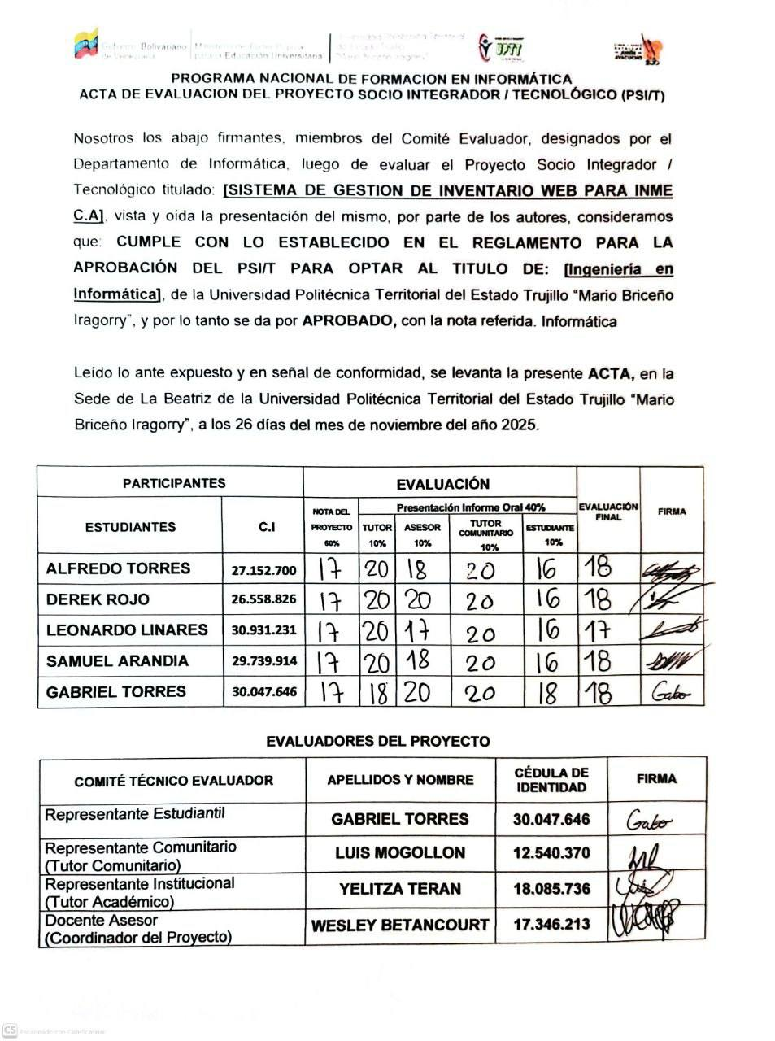
Figura 00. Acta de Evaluación Proyecto Socio Integrador. Fuente: Los investigadores (2025)

ÍNDICE GENERAL

PARTE I. DESCRIPCIÓN DEL PROYECTO. 16
Diagnóstico Situacional 16
Razón Social 16
Registro de Información Fiscal (R.I.F.) 16
Naturaleza de la empresa 17
Misión 17
Visión 17
Objeto social 17
Localización Geográfica 17
Reseña Histórica de la Empresa 18
Nombre de las Organizaciones vinculadas al Proyecto 19
Descripción del diagnóstico comunitario 19
Cuarta visita (26/02/25) 25
Quinta visita (13/03/25) 26
Sexta visita (03/04/25) 27
Séptima visita (01/05/25) 28
Octava visita (22/05/25) 29
Novena Visita: (10/10/2025) 30
Décima Visita – 01/11/2025 31
Identificación de las Necesidades 32
Matriz FODA: 33
Matriz CAME: 34
Jerarquización y Selección de las Necesidades 35
Problemas Generales: 35
Matriz de Priorización: 36
Análisis y Priorización: 36
Árbol de problemas 37
Árbol de soluciones 39
Alternativas de Solución 41
Alternativas de solución: 42
Criterios: 42
Propósitos y objetivos 45
Propósito General 45
Objetivos Intermedios: 45
Justificación e Impacto de la alternativa de Solución 47
Beneficiarios: 50
Directos: 50
Indirectos: 50
Líneas de Investigación del programa Nacional de formación en Informática (PNFI) 50
Plan de Acción. 51
PARTE II: MARCO REFERENCIAL 54
Antecedentes. 54
Marco Teórico 60
PARTE III. MARCO METODOLÓGICO 70
Tipo de investigación 70
Diseño de la Investigación 70
Modalidad de la Investigación 70
Técnicas e Instrumentos para la Recolección de Datos 71
Técnicas e Instrumentos para el Procesamiento de Datos 71
Metodología de la Solución Tecnológica 72
Fases para la implementación del sistema Scrum 73
Herramientas complementarias 73
Plan de Acción IAP y Metodología 75
Plan de actividades: 76
PARTE IV: PRODUCTO FINAL 78
Fase de Iniciación: 78
Requerimientos del Sistema 81
Fase de Planificación: 85
Fase de Implementación 94
Fase de Revisión: 151
Fase de Liberación: 153
PARTE V. CONCLUSIONES Y RECOMENDACIONES 154
CONCLUSIÓN 154
Recomendaciones 156
Recomendaciones Específicas 156
Recomendaciones Futuras 157
REFERENCIAS BIBLIOGRAFICAS 158
ANEXOS 159

INDICE DE CUADROS Y TABLAS.
PARTE I. DESCRIPCIÓN DEL PROYECTO. 18
Cuadro n°1 Matriz FODA. Fuente: Los investigadores. (2025) 35
Cuadro n°2: Matriz CAME. Fuente: Los investigadores. (2025) 36
Cuadro n°3: Matriz de Priorización. Fuente: Los investigadores (2025). 38
Cuadro n°4: Tabla de Valores. Fuente: Los investigadores (2025). 45
Cuadro n°5: Propósito y objetivos. Fuentes: Los investigadores (2025). 49
Cuadro n°6: Plan de acción Fuentes: Los investigadores (2025). 55
PARTE III. MARCO METODOLÓGICO 72
Cuadro n°7: Plan de acción IAP y Metodología. Fuente: Los Investigadores (2025). 77
Cuadro n°8: Plan de actividades Fuente: Los investigadores (2025). 78
PARTE IV: PRODUCTO FINAL 80
Cuadro n°9: Tabla de roles. Fuente: Los investigadores (2025). 82
Cuadro n°10: Modulo de usuarios y roles. Fuente: Los investigadores (2025) 86
Cuadro n°11: Modulo de proveedores. Fuente: Los investigadores (2025). 87
Cuadro n°12: Modulo de productos. Fuente: Los investigadores (2025). 87
Cuadro n°13: Modulo de órdenes de producción. Fuente: Los investigadores (2025). 87
Cuadro n°14: Modulo de histórico general. Fuente: Los investigadores (2025). 88
Cuadro n°15: Modulo de clientes. Fuente: Los investigadores (2025). 88
Cuadro n°16: Modulo de estadísticas. Fuente: Los investigadores (2025). 89
Cuadro n°17: Modulo de importación y exportación de la base de datos. Fuente: Los investigadores (2025). 89
Cuadro n°18: Configuración inicial y usuarios. Fuente: Los investigadores (2025). 90
Cuadro n°19: Gestión de Proveedores y Productos. Fuente: Los investigadores (2025) 90
Cuadro n°20: Gestión de productos compuestos y órdenes de producción. Fuente: Los investigadores (2025). 91
Cuadro n°21: Histórico general y clientes. Fuente: Los investigadores (2025). 92
Cuadro n°22: Estadísticas, seguridad y backup. Fuente: Los investigadores (2025). 93
Figura n°52: Interfaz para descargar productos. Fuente: Los investigadores (2025). 125
Cuadro n°23: Scripts disponibles junto a su función. Fuente: Los investigadores (2025). 150

INDICE DE GRAFICOS Y FIGURAS
PARTE I. DESCRIPCIÓN DEL PROYECTO. 25
Figura n°1: Coordenadas aproximadas: 8CX6+JVF (Fuente: Google Maps) 27
Figura n°2: Estructura Organizacional Fuente: Los investigadores (2025) 28
Figura n°3: Segunda visita - Entrevista - 02/02 Fuente: Los investigadores (2025) 30
Figura n°4: Segunda visita - Entrevista - 02/02 Fuente: Los investigadores (2025) 31
Figura n°5: Tercera visita - Entrevista - 08/02 Fuente: Los investigadores (2025) 32
Figura n°6: Tercera visita - Entrevista 02 - 08/02 Fuente: Los investigadores (2025) 33
Figura n°7: Cuarta visita - Entrevista 04 - 26/02 Fuente: Los investigadores (2025) 34
Figura n°8: Quinta visita - Entrevista 05 - 13/03 Fuente: Los investigadores (2025) 35
Figura n°9: Sexta visita - Entrevista 06 - 03/04 Fuente: Los investigadores (2025) 36
Figura n°10: Séptima visita - Entrevista 07 - 01/05 Fuente: Los investigadores (2025). 37
Figura n°11: Octava visita - Entrevista 08 - 22/05 Fuente: Los investigadores (2025) 38
Figura n°12: Novena visita - Entrevista 09 - 10/10 Fuente: Los investigadores (2025) 39
Figura n°13: visita - Entrevista 10 - 01/11 Fuente: Los investigadores (2025) 40
Figura n°14: Árbol de problemas. Fuente: Los investigadores (2025) 46
Figura n°15: Árbol de Soluciones Fuentes: Los investigadores. (2025) 48
Figura n°16: Alternativa de Solución. Fuente: Los investigadores (2025). 49
Figura n°17: Arbol General. Fuente: Los investigadores (2025). 51
PARTE III. MARCO METODOLÓGICO 78
Figura n°18: Diagrama de Gantt Fuente: Los investigadores (2025). 85
PARTE IV: PRODUCTO FINAL 86
Figura n°19: Segunda visita Fuente: Los investigadores (2025). 87
Figura n°20: Diagrama de casos. Fuente: Los investigadores (2025). 91
Figura n°21: Modelado de casos de uso. Fuente: Los investigadores (2025). 92
Figura n°22: Diagrama de base de datos relacional. Fuente: Los investigadores (2025). 102
Figura n°23: Interfaz de registro. Fuente: Los investigadores (2025). 105
Figura n°24: Interfaz de registro. Fuente: Los investigadores (2025). 105
Figura n°25: Interfaz movil de inicio de sesion. Fuente: Los investigadores (2025). 106
Figura n°26: Interfaz móvil de registro. Fuente: Los investigadores (2025). 107
Figura n°27: Interfaz de inicio principal. Fuente: Los investigadores (2025). 109
Figura n°28: Interfaz movil de inicio principal para dispositivos móviles. Fuente: Los investigadores. (2025). 110
Figura n°29: Dashboard del sistema. Fuente: Los investigadores (2025). 111
Figura n°30: Interfaz de clientes. Fuente: Los investigadores (2025). 113
Figura n°31: Interfaz de registro de clientes. Fuente: Los investigadores (2025). 114
Figura n°32: Interfaz para editar clientes. Fuente: Los investigadores (2025). 114
Figura n°33: Interfaz móvil de clientes. Fuente: Los investigadores (2025). 115
Figura n°34: Interfaz movil de registro de clientes. Fuente: Los investigadores (2025). 116
Figura n°35: Interfaz móvil para editar clientes. Fuente: Los investigadores (2025). 117
Figura n°36: Interfaz móvil para filtrar clientes. Fuente: Los investigadores (2025). 118
Figura n°37: Interfaz de proveedores. Fuente: Los investigadores (2025). 120
Figura n°38: Interfaz de registro proveedores. Fuente: Los investigadores (2025). 121
Figura n°39: Interfaz movil de proveedores. Fuente: Los investigadores (2025). 122
Figura n°40: Interfaz movil de registro proveedores Fuente: Los investigadores (2025). 123
Figura n°41: Interfaz movil para filtrar clientesl. Fuente: Los investigadores (2025) 124
Figura n°42: Interfaz móvil de registro proveedores. Fuente: Los investigadores (2025). 125
Figura n°43: Interfaz de ordenes de producción. Fuente: Los investigadores (2025). 127
Figura n°44: Interfaz para crear ordenes de producción. Fuente: Los investigadores (2025). 128
Figura n°45: Interfaz móvil de ordenes de producción. Fuente: Los investigadores (2025). 129
Figura n°46: Interfaz móvil para crear ordenes de producción. Fuente: Los investigadores (2025). 130
Figura n°47: Interfaz para filtrar ordenes de producción. Fuente: Los investigadores (2025). 131
Figura n°48: Interfaz de productos. Fuente: Los investigadores (2025). 133
Figura n°49: Interfaz de productos formato tabla. Fuente: Los investigadores (2025). 134
Figura n°50: Interfaz para crear productos. Fuente: Los investigadores (2025). 134
Figura n°51: Interfaz para cargar productos. Fuente: Los investigadores (2025). 135
Figura n°53: Interfaz móvil de producto. Fuente: Los investigadores (2025). 136
Figura n°54: Interfaz móvil para crear producto. Fuente: Los investigadores (2025). 137
Figura n°55: Interfaz movil para crear productos. Fuente: Los investigadores (2025). 138
Figura n°56: Interfaz movil para descargar productos. Fuente: Los investigadores (2025). 139
Figura n°57: Interfaz movil para filtrar productos. Fuente: Los investigadores (2025). 140
Figura n°58: Interfaz del historial. Fuente: Los investigadores (2025). 142
Figura n°59: Interfaz movil del historial. Fuente: Los investigadores (2025). 143
Figura n°60: Interfaz móvil para filtrar historial. Fuente: Los investigadores (2025). 144
Figura n°61: Interfaz de usuario. Fuente: Los investigadores (2025). 146
Figura n°62: Interfaz de registro de usuario. Fuente: Los investigadores (2025). 146
Figura n°63: Interfaz móvil de usuario. Fuente: Los investigadores (2025). 147
Figura n°64: Interfaz móvil de registro de usuario. Fuente: Los investigadores (2025). 148
Figura n°65: Interfaz para filtrar usuario. Fuente: Los investigadores (2025). 149
Figura n°66: Interfaz de estadísticas. Fuente: Los investigadores (2025). 151
Figura n°67: Interfaz movil de estadísticas. Fuente: Los investigadores (2025). 152
Figura n°68: Interfaz ordenes de producción. Fuente: Los investigadores (2025). 153
Figura n°69: Interfaz reporte del historial. Fuente: Los investigadores (2025). 154
Figura n°70: Interfaz de respaldar base de datos. Fuente: Los investigadores (2025). 155
Figura n°71: Interfaz móvil de respaldar base de datos. Fuente: Los investigadores (2025). 156
Figura n°72: Interfaz de exportar base de datos. Fuente: Los investigadores (2025). 158
Figura n°73: Interfaz móvil de exportar base de datos. Fuente: Los investigadores (2025). 159
Figura n°74: Base de datos. Fuente: Los investigadores (2025). 164
Figura n°75: Base de datos cargando datos. Fuente: Los investigadores (2025). 165
Figura n°76: Base de datos luego de cargar datos. Fuente: Los investigadores (2025). 165

INDICE DE ANEXOS

Anexo n°1: Carta Comunidad. Fuente: Los investigadores (2025) 161
162
Anexo n°2: Carta de Aceptación. Fuente: Los investigadores (2025) 162
Anexo n°3: INME C.A . Fuente: Los investigadores (2025) 163
Anexo n°4: INME C.A. Fuente: Los investigadores (2025) 163
Anexo n°5: Visita comunitaria. Fuente: Los investigadores (2025) 164
Anexo n°6: Visita comunitaria. Fuente: Los investigadores (2025) 165
165
Anexo n°7: Lanzamiento INME C.A. Fuente: Los investigadores (2025) 165
Anexo n°8: Asesoría Tutora institucional. Fuente: Los investigadores (2025) 166
Anexo n°9: Inscripción del Proyecto. Fuente: Los investigadores (2025) 167
Anexo n°10: Ficha General del Proyecto. Fuente: Los investigadores (2025) 168
Anexo n°11: Ficha General del Proyecto. Fuente: Los investigadores (2025) 169
Anexo n°12: Ficha General del Proyecto. Fuente: Los investigadores (2025) 170
Anexo n°13: Ficha General del Proyecto. Fuente: Los investigadores (2025) 171
Anexo n°14: Ficha General del Proyecto. Fuente: Los investigadores (2025) 172
Anexo n°15: Control de Planificación 1. Fuente: Los investigadores (2025) 173
Anexo n°16: Visita Comunitaria 1. Fuente: Los investigadores (2025) 174
Anexo n°17: Visita Comunitaria 2. Fuente: Los investigadores (2025) 175
Anexo n°18: Visita Comunitaria 3. Fuente: Los investigadores (2025) 176
Anexo n°19: Visita Comunitaria 4. Fuente: Los investigadores (2025) 177
Anexo n°20: Visita Comunitaria 5. Fuente: Los investigadores (2025) 178
Anexo n°21: Control de Planificación 2. Fuente: Los investigadores (2025) 179
Anexo n°22: Visita Comunitaria 6. Fuente: Los investigadores (2025) 180
Anexo n°23: Visita Comunitaria 7. Fuente: Los investigadores (2025) 181
Anexo n°24: Visita Comunitaria 8. Fuente: Los investigadores (2025) 182
Anexo n°25: Asesoría Docente Asesor . Fuente: Los investigadores (2025) 183
Anexo n°26: Asesoría Tutor Institucional 1. Fuente: Los investigadores (2025) 184
Anexo n°27: Asesoría Tutor Institucional 2. Fuente: Los investigadores (2025) 185
Anexo n°28: Visita Comunitaria 9. Fuente: Los investigadores (2025) 186
Anexo n°29: Control de Planificación 3. Fuente: Los investigadores (2025) 187
Anexo n°30: Asesoría Tutor Institucional 3. Fuente: Los investigadores (2025) 188
Anexo n°31: Asesoría Docente Asesor 3. Fuente: Los investigadores (2025) 189
Anexo n°32: Asesoría Tutor Institucional 4. Fuente: Los investigadores (2025) 190
Anexo n°33: Visita Comunitario 10. Fuente: Los investigadores (2025) 191
Anexo n°34: Carta culminación. Fuente: Los investigadores (2025) 192
Anexo n°35: Carta Culminación. Fuente: Los investigadores (2025) 193
Anexo n°36: Evaluación Tutor Comunitario. Fuente: Los investigadores (2025) 194
Anexo n°37: Asesoria Docente Asesor. Fuente: Los investigadores (2025) 195

Sistema de gestión de inventario Web para INME C.A

Participantes:
Torres V. Alfredo J. C.I: 27.152.700
Torres M. Gabriel A. C.I: 30.047.646
Arandia S. Samuel L. C.I: 29.739.914
Linares T. Leonardo D. C.I: 30.931.231
Rojo P. Derek D. C.I: 26.558.826

RESUMEN
El presente proyecto socio-tecnológico tiene como finalidad desarrollar un sistema de gestión de inventario web para la empresa INME C.A., dedicada a la fabricación de tableros eléctricos, cajas de distribución y centros de medición. Surge como respuesta a la necesidad de optimizar los procesos administrativos y operativos que actualmente se ejecutan de forma manual, generando retrasos, errores en los registros y pérdida de información.
Dicho estudio se fundamenta en la metodología de Investigación-Acción Participativa (IAP), permitiendo una interacción directa entre los investigadores y la organización, con el fin de identificar problemas reales, diseñar una propuesta tecnológica adecuada y aplicar soluciones efectivas orientadas al mejoramiento continuo.
La investigación aborda un diagnóstico situacional, la identificación de necesidades, el análisis de alternativas de solución y el desarrollo de un sistema automatizado para la gestión integral de inventarios, facturación, clientes y órdenes de producción. La implementación del sistema permitirá reducir errores, centralizar la información, optimizar tiempos de respuesta y aumentar la productividad empresarial.
Finalmente, se espera que el proyecto contribuya al fortalecimiento tecnológico de INME C.A., mejore su capacidad competitiva en el mercado nacional y sirva como modelo de referencia para otras organizaciones con necesidades similares de transformación digital

INTRODUCCIÓN

En la actualidad, la transformación digital constituye un factor determinante para el crecimiento y sostenibilidad de las organizaciones a nivel mundial. En el contexto internacional, las empresas han adoptado cada vez más el uso de sistemas de información automatizados para gestionar sus operaciones, optimizar recursos y mejorar la toma de decisiones. La automatización de procesos mediante tecnologías web y sistemas integrados (ERP) ha demostrado ser una herramienta esencial para alcanzar altos niveles de productividad, trazabilidad y competitividad en mercados globalizados.
A nivel nacional, Venezuela ha impulsado la integración de las Tecnologías de la Información y la Comunicación (TIC) en los sectores productivos, educativos y gubernamentales, como estrategia para modernizar la gestión organizacional y fortalecer el aparato industrial. Sin embargo, muchas pequeñas y medianas empresas aún enfrentan limitaciones en la adopción de soluciones tecnológicas debido a factores económicos, falta de personal capacitado y escasa infraestructura digital. Esta realidad genera ineficiencias operativas que afectan la rentabilidad y la sostenibilidad de las organizaciones.
En Carvajal estado Trujillo, se ubica la empresa INME C.A., dedicada a la fabricación de productos eléctricos como tableros, gabinetes de control y cajas de distribución. A nivel local, la organización presenta dificultades relacionadas con la gestión manual de su inventario, facturación y control de clientes, lo cual ocasiona duplicidad de registros, errores en los datos, pérdida de información y retrasos en la toma de decisiones. Estas limitaciones evidencian la necesidad de implementar un sistema automatizado que permita optimizar sus procesos internos y fortalecer su competitividad.
El presente proyecto tiene como propósito diagnosticar la situación tecnológica actual de INME C.A. y desarrollar una solución web que automatice la gestión de inventarios, contribuyendo así a la mejora de la eficiencia operativa y a la modernización tecnológica de la empresa. Para su desarrollo, se aplicó la metodología de Investigación-Acción Participativa (IAP), que promueve la colaboración activa entre los investigadores y la organización, asegurando que las soluciones propuestas respondan de forma directa a las necesidades reales de la comunidad empresarial

PARTE I. DESCRIPCIÓN DEL PROYECTO.

Diagnóstico Situacional
En este estudio se analizó la situación actual de la empresa INME C.A., dedicada a la fabricación de tableros eléctricos, cajas de distribución y centros de medición. A través de visitas presenciales y virtuales, así como entrevistas con el personal, se logró identificar diversas problemáticas relacionadas con el manejo de la información y los procesos internos.
Actualmente, la organización gestiona manualmente su inventario, facturación y seguimiento de clientes. Estos procesos, realizados sin el apoyo de un sistema automatizado, generan riesgos de pérdida de información, errores en los registros, retrasos en la atención a clientes y dificultades para la toma de decisiones. Asimismo, se observó la falta de procedimientos de mantenimiento preventivo y correctivo en el área tecnológica, así como un limitado conocimiento técnico por parte del personal en el uso de herramientas informáticas.
Si bien la empresa cuenta con equipos y personal comprometido, la ausencia de soluciones tecnológicas estructuradas representa un obstáculo importante para garantizar eficiencia y continuidad en sus operaciones. Estas deficiencias impactan directamente en la productividad y en la competitividad de la organización dentro del sector industrial y de la construcción.
De lo expuesto se deduce que resulta indispensable implementar un sistema de información automatizado, capaz de centralizar los procesos de inventario, facturación, clientes y producción. Este sistema no solo permitirá mejorar la precisión y confiabilidad de los datos, sino también optimizar los tiempos de respuesta y fortalecer la capacidad de la empresa para enfrentar los retos del mercado regional y nacional.

Razón Social
INME C.A

Registro de Información Fiscal (R.I.F.)
J-30773575-9

Naturaleza de la empresa
INME C.A. es una organización especializada en la fabricación de productos eléctricos, tales como tableros, cajas de distribución, gabinetes de control y centros de medición diseñados para redes de baja tensión. Su actividad está orientada tanto al sector industrial como al de la construcción, atendiendo demandas regionales y nacionales.

Misión
INME C.A. tiene como misión el diseño y la fabricación de soluciones eléctricas de alta calidad, garantizando confiabilidad, seguridad y eficiencia en los sectores industrial y de la construcción. La empresa se distingue por su compromiso con la mejora continua, el respeto empresarial y el desarrollo profesional de su talento humano.

Visión
La visión de INME C.A. es consolidarse como una empresa de referencia a nivel nacional en la fabricación de productos eléctricos, reconocida por la calidad de sus productos, la responsabilidad social y su carácter innovador y vanguardista.

Objeto social
El objeto social de la empresa contempla la prestación de servicios de mantenimiento en general, así como la comercialización, distribución, compra y venta de materiales de construcción y equipos eléctricos. Además, incluye la instalación de sistemas de control, eléctricos y de refrigeración; la manufactura y soldadura de estructuras metálicas; y la fabricación, venta e instalación de carpintería metálica en general.

Localización Geográfica
La sede principal de INME C.A. se encuentra ubicada en el estado Trujillo, específicamente en la Urbanización Santa Ana, sector La Hoyada, municipio San Rafael de Carvajal.
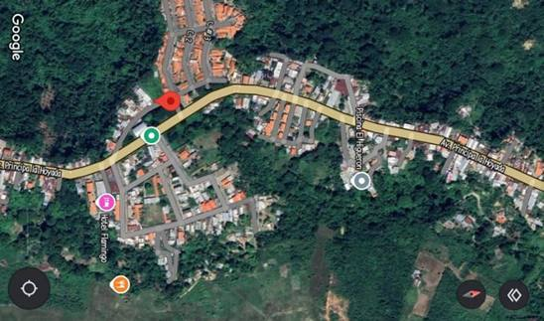
Figura n°1: Coordenadas aproximadas: 8CX6+JVF (Fuente: Google Maps)

Reseña Histórica de la Empresa
INME C.A. fue fundada en el año 2010 por el señor Ramón Mogollón, junto a su esposa e hijos. Desde sus inicios, se enfocó en la fabricación de productos para el sector eléctrico, tales como cajas de distribución, cajas de medición, gabinetes de control y tableros eléctricos (tipos NLAB, NHB, CCM, CDP), desarrollados artesanalmente.
La empresa comenzó sus operaciones en un terreno que hoy constituye su sede, ubicada en el sector La Hoyada del municipio San Rafael de Carvajal, estado Trujillo. En sus primeros años, las actividades de corte y doblado de materiales eran realizadas de forma manual, mientras que el acabado de las piezas se lograba con pintura anticorrosiva secada al sol.
En 2012, con la adquisición de maquinaria eléctrica, la empresa logró optimizar sus procesos productivos, disminuyendo considerablemente los tiempos de fabricación y mejorando la calidad final de los productos.
No obstante, debido a la crisis socioeconómica del país, la empresa se vio obligada a cerrar temporalmente alrededor del año 2019, enfrentando dificultades como la disminución de la demanda, escasez de insumos y reducción de su personal. En 2023, INME C.A. reinició sus operaciones y actualmente se encuentra en proceso de reactivación y fortalecimiento de sus actividades comerciales y productivas.
Estructura Organizacional
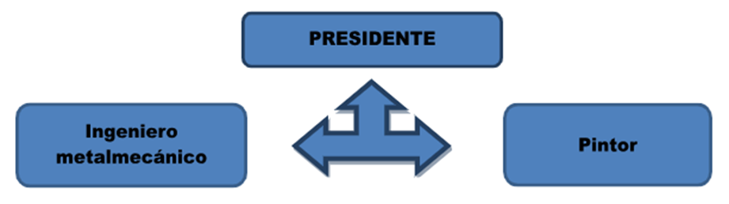
Figura n°2: Estructura Organizacional Fuente: Los investigadores (2025)

Nombre de las Organizaciones vinculadas al Proyecto
La empresa “INME C.A”, como organización relacionada directamente con el presente proyecto socio tecnológico, se espera que a través de todo lo aprendido en nuestra casa de estudio se pueda llevar correctamente todo lo propuesto en dicha organización que los vincula directamente con el presente proyecto y por ser colaboradores en la realización del mismo.
Universidad Politécnica Territorial del Estado Trujillo “Mario Briceño Iragorry” Núcleo “Dr. Pablo Viloria”, se vincula con el presente proyecto a través de su programa nacional de formación en Informática (PNF-I), donde el equipo investigador se desarrolla de manera íntegra e intelectual como profesionales.

Descripción del diagnóstico comunitario
INME C.A. es una empresa especializada en la fabricación de productos para el sector eléctrico, como cajas de distribución, medición, gabinetes de control y tableros eléctricos (tipos NLAB, NHB, CCM, CDP), entre otros. Fundada en 2010 por el Sr. Ramón Mogollón y su familia, la empresa inició con una producción artesanal de cajas de distribución y medición, realizando procesos manuales de corte, doblez y acabado con pintura anticorrosiva secada al sol.
Con el tiempo, amplió su catálogo de productos e incorporó maquinaria eléctrica en 2012, lo que mejoró significativamente la eficiencia de la producción. Sin embargo, actualmente enfrenta desafíos debido a la falta de un sistema automatizado para la gestión de información, lo que dificulta el control de inventario, la facturación y el seguimiento de clientes.
Para identificar estas necesidades, se realizaron tres visitas a la empresa. La primera, de carácter informal, se llevó a cabo fuera de las instalaciones y permitió conocer al director y explorar posibles áreas de mejora. La segunda visita, de carácter formal, se realizó en la sede de INME C.A. en San Rafael de Carvajal. Durante esta visita, se observaron las instalaciones y se identificaron deficiencias en la gestión de información. Aunque no se pudo profundizar debido a la ausencia del tutor comunitario, se acordó una tercera reunión para definir un sistema técnico que solucione estas problemáticas.

Primera visita (29/01/25)
Objetivo: Establecer el primer contacto con el director de la empresa y explorar la posibilidad de desarrollar un proyecto tecnológico en INME C.A.
Actividades realizadas: Se llevó a cabo una reunión de carácter informal fuera de las instalaciones. Se discutieron de manera general las necesidades de la organización.
Resultados obtenidos: Se identificaron oportunidades preliminares de mejora y se acordó programar una segunda visita para dar inicio al proyecto.
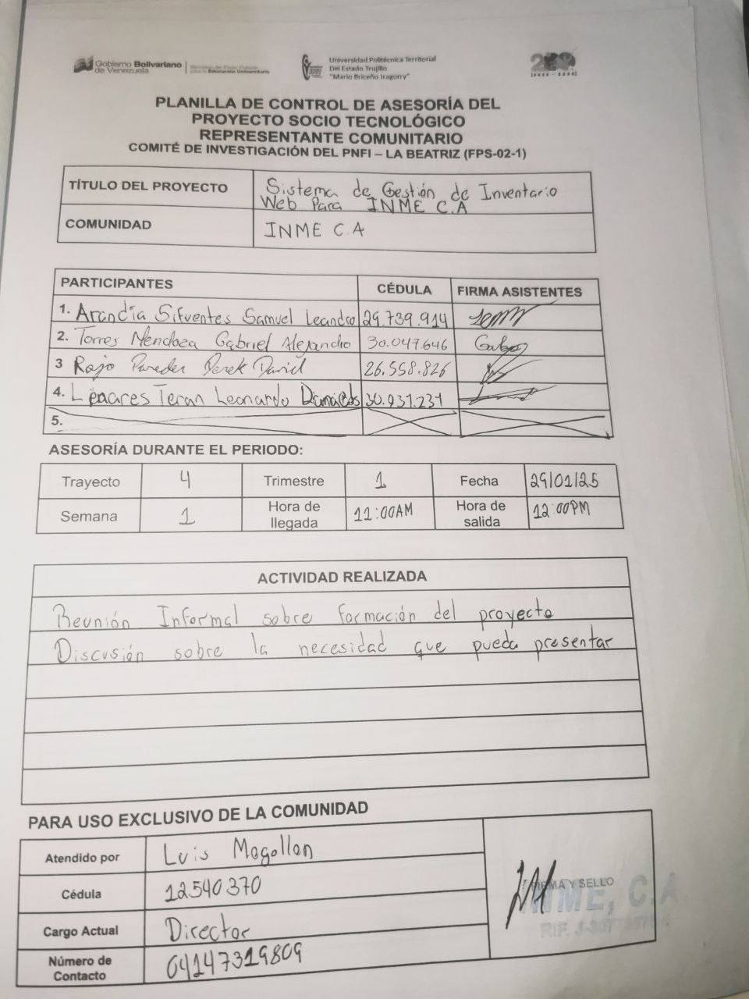
Figura n°3: Segunda visita - Entrevista - 02/02 Fuente: Los investigadores (2025)

Segunda visita (02/02/25)
Objetivo: Conocer las instalaciones y obtener un diagnóstico preliminar de las necesidades.
Actividades realizadas: Recorrido por las áreas de trabajo en San Rafael de Carvajal, entrevistas con personal y revisión de procesos.
Resultados obtenidos: Se identificaron deficiencias relacionadas con la gestión de la información, aunque no fue posible profundizar por la ausencia del tutor comunitario. Se acordó realizar una tercera visita.
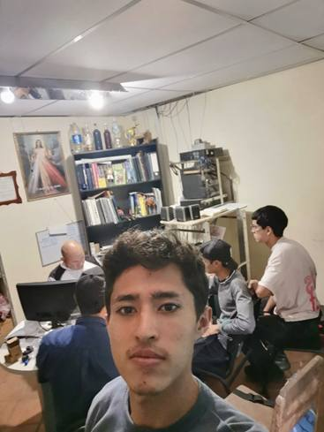
Figura n°4: Segunda visita - Entrevista - 02/02 Fuente: Los investigadores (2025)

Tercera visita (08/02/25)
Objetivo: Analizar detalladamente los procesos de gestión de información en la empresa.
Actividades realizadas: Se efectuó una entrevista técnica y un análisis del método actual de manejo de inventarios.
Resultados obtenidos: Se evidenció que la gestión manual genera errores y limita la eficiencia. Se propuso el diseño de un sistema automatizado de gestión de información.
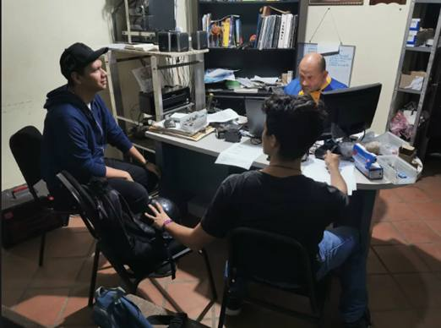
Figura n°5: Tercera visita - Entrevista - 08/02 Fuente: Los investigadores (2025)

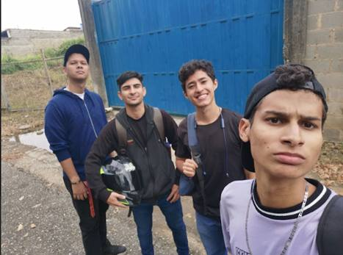
Figura n°6: Tercera visita - Entrevista 02 - 08/02 Fuente: Los investigadores (2025)
Además del análisis de necesidades, se entregó la carta de solicitud y la carta de aceptación a la empresa. La reunión concluyó con el acuerdo de presentar una propuesta concisa sobre el proyecto a desarrollar.

Cuarta visita (26/02/25)
Objetivo: Definir los módulos iniciales del sistema de información y precisar las necesidades técnicas de la empresa.
Actividades realizadas: Se llevó a cabo una reunión en línea mediante Google Meet. Se revisó un documento almacenado en Google Drive titulado “Módulos del sistema”. Se identificaron diez módulos iniciales y se realizó una entrevista para complementar información sobre los procesos de la empresa.
Resultados obtenidos: Se acordó que los módulos estarían sujetos a ajustes durante el desarrollo. Además, se programó una próxima reunión para continuar con el levantamiento de información.

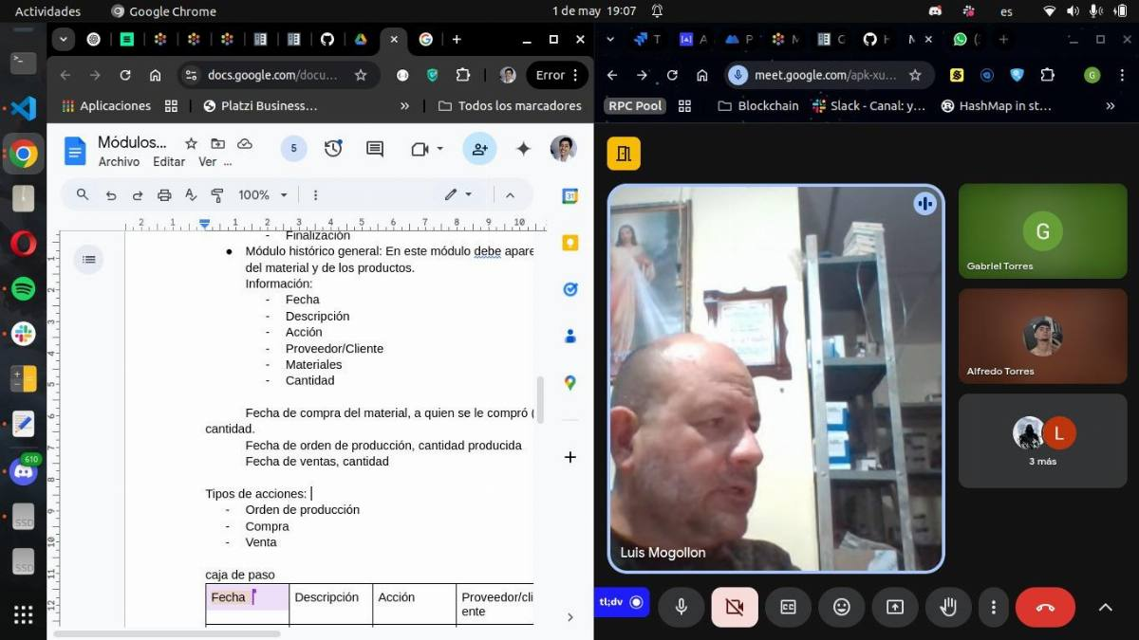
Figura n°7: Cuarta visita - Entrevista 04 - 26/02 Fuente: Los investigadores (2025)

Quinta visita (13/03/25)
Objetivo: Definir los módulos iniciales del sistema de información y precisar las necesidades técnicas de la empresa.
Actividades realizadas: Se llevó a cabo una reunión en línea mediante Google Meet. Se revisó un documento almacenado en Google Drive titulado “Módulos del sistema”. Se identificaron diez módulos iniciales y se realizó una entrevista para complementar información sobre los procesos de la empresa.

Resultados obtenidos: Se acordó que los módulos estarían sujetos a ajustes durante el desarrollo. Además, se programó una próxima reunión para continuar con el levantamiento de información.

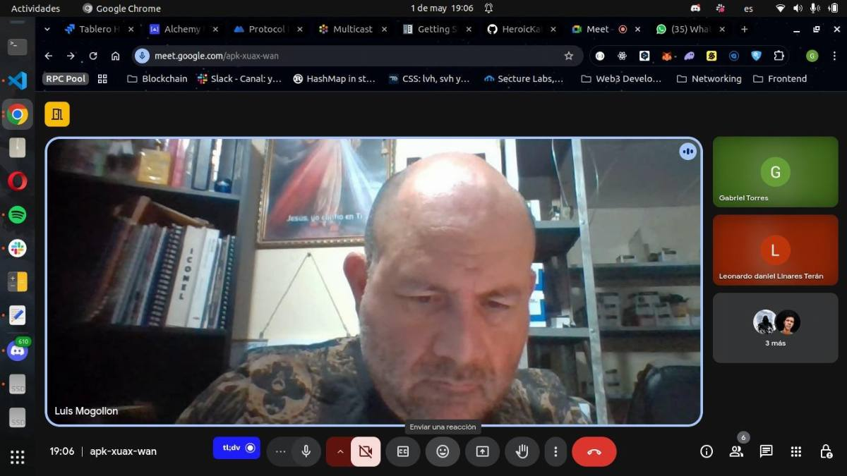
Figura n°8: Quinta visita - Entrevista 05 - 13/03 Fuente: Los investigadores (2025)

Sexta visita (03/04/25)
Objetivo: Priorizar las necesidades de la empresa a través de la aplicación de la matriz de priorización y criterios de valoración.
Actividades realizadas: En una reunión por Google Meet, el tutor comunitario completó junto con los facilitadores los valores de la matriz de priorización y la tabla de criterios.
Resultados obtenidos: Se obtuvo un panorama claro sobre la prioridad de las necesidades de la empresa, lo que permitió enfocar los esfuerzos en las áreas críticas.
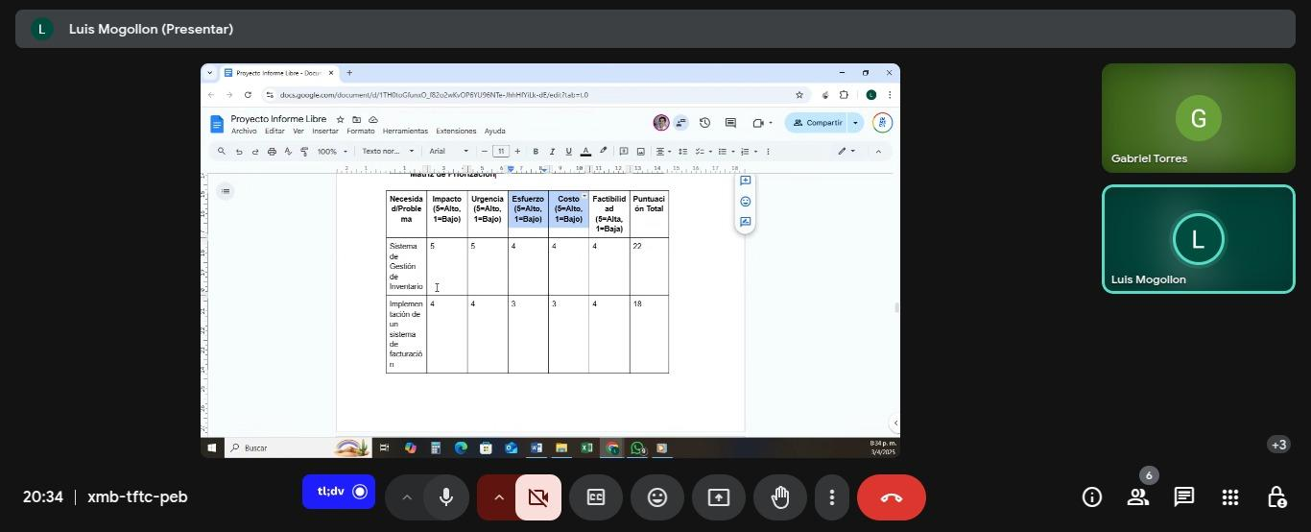
Figura n°9: Sexta visita - Entrevista 06 - 03/04 Fuente: Los investigadores (2025)

Séptima visita (01/05/25)
Objetivo: Revisar y validar los módulos propuestos del sistema con la participación del tutor comunitario.
Actividades realizadas: Durante una reunión virtual, se abordaron los módulos relacionados con producción, inicio de sesión, registro de usuarios, clientes e histórico general. Se explicaron las funciones de cada módulo y se recibieron observaciones del tutor comunitario.
Resultados obtenidos: El tutor sugirió mejoras para optimizar el sistema y se acordó que en la próxima reunión se presentarían avances concretos en el desarrollo y diseño.
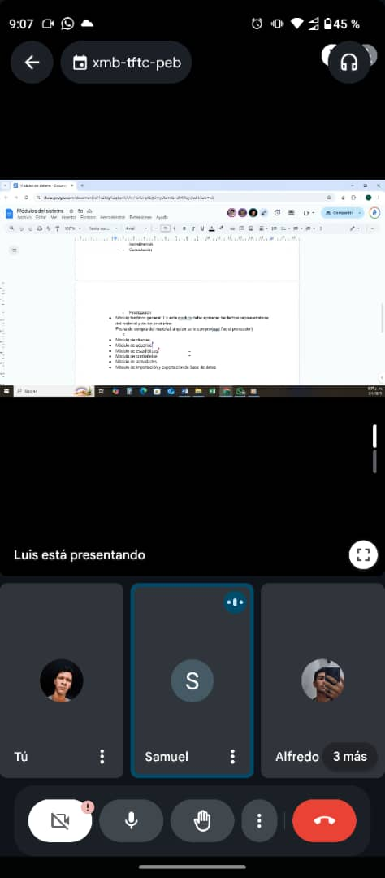
Figura n°10: Séptima visita - Entrevista 07 - 01/05 Fuente: Los investigadores (2025).

Octava visita (22/05/25)
Objetivo: Presentar el diseño inicial del sistema y recibir retroalimentación del tutor comunitario.
Actividades realizadas: A través de la plataforma Figma se mostraron las pantallas iniciales del sistema (inicio de sesión y registro). También se presentó el diagrama de base de datos relacional con las tablas de clientes y órdenes de producción.
Resultados obtenidos: El tutor comunitario visualizó el prototipo y realizó observaciones constructivas. Se acordó incluir los cambios sugeridos y presentar nuevos avances de diseño en la próxima reunión.
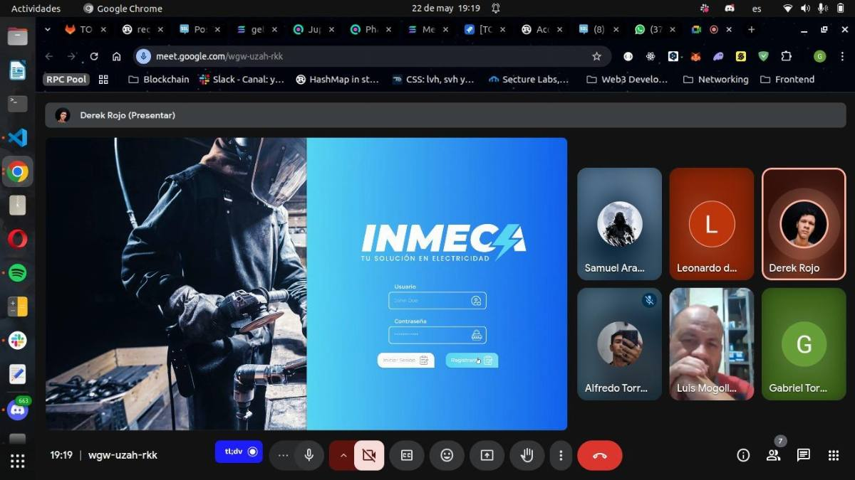
Figura n°11: Octava visita - Entrevista 08 - 22/05 Fuente: Los investigadores (2025)

Novena Visita: (10/10/2025)
Objetivo:
Demostrar y validar la parte lógica del sistema de información, permitiendo al tutor comunitario visualizar su funcionamiento general.
Actividades Realizadas:
- Presentación y demostración del funcionamiento lógico del sistema.
- Visualización de los procesos de registro y acceso dentro de la plataforma.
- El tutor comunitario realizó pruebas prácticas en los módulos de inicio de sesión y registro de usuarios, utilizando el rol de administrador para comprender el entorno del sistema.
- Revisión del servidor con el propósito de preparar la instalación del sistema en la siguiente visita.
- Resultados Obtenidos:
- El tutor comunitario validó el correcto funcionamiento de la lógica del sistema y su interfaz.
- Se obtuvieron observaciones útiles para ajustes previos a la instalación final.
- Se estableció el compromiso de realizar la instalación del sistema en la próxima reunión.

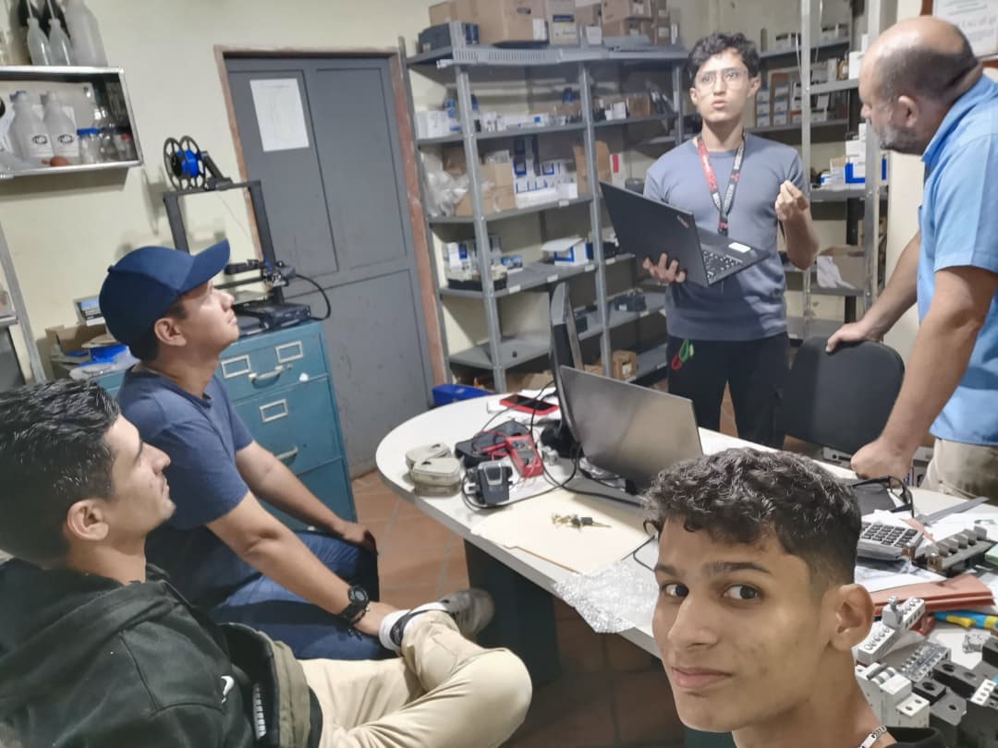
Figura n°12: Novena visita - Entrevista 09 - 10/10 Fuente: Los investigadores (2025

Décima Visita – 01/11/2025
Objetivo:
Realizar la explicación e instalación del sistema de información en la empresa INME C.A., permitiendo al tutor comunitario iniciar las pruebas de funcionamiento.
Actividades Realizadas:
- Presentación del proceso de instalación del sistema en el servidor de la empresa.
- Explicación detallada del funcionamiento general del sistema y sus principales módulos.
- Supervisión del inicio de pruebas por parte del tutor comunitario, verificando el correcto acceso y uso del sistema instalado.
- Resultados Obtenidos:
- Se completó con éxito la instalación del sistema de información en la empresa.
- El tutor comunitario inició las pruebas de validación del sistema en el entorno real.
- Se consideró culminado el proceso de instalación y finalizada la fase de implementación del proyecto en la organización.

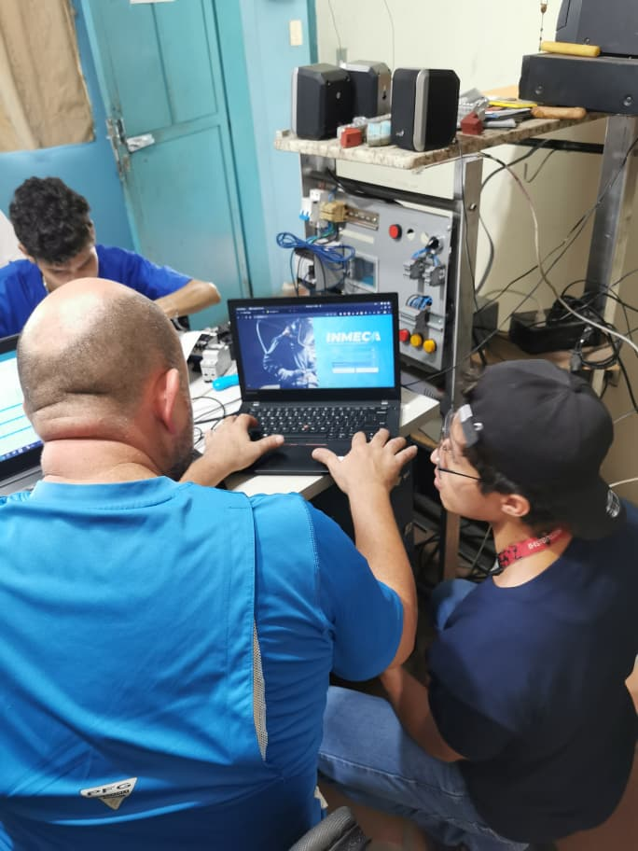
Figura n°13: visita - Entrevista 10 - 01/11 Fuente: Los investigadores (2025)

Identificación de las Necesidades
- Como resultado de los problemas identificados, se determinaron las siguientes necesidades prioritarias para INME, C.A.:
- Implementación de un sistema de gestión integral (ERP) para centralizar y automatizar los procesos administrativos.
- Capacitación del personal en el uso de nuevas tecnologías y sistemas automatizados.
- Desarrollo de un sistema de control de inventario que permita gestionar de manera eficiente los materiales y productos.
- Creación de una base de datos centralizada para mejorar el acceso a la información de clientes, proveedores y facturación.

Matriz FODA:
Fortalezas | Debilidades
Experiencia en el sector eléctrico: INME C.A. Está especializada en la fabricación de productos para el sector eléctrico desde 2010.  Conocimiento técnico: La empresa tiene experiencia en la producción de cajas de distribución, medición, gabinetes de control y tableros eléctricos.  Capacidad de producción: INME C.A. ha ampliado su catálogo de productos e incorporado maquinaria eléctrica en 2012, mejorando la eficiencia de la producción. | Falta de un sistema automatizado: La empresa carece de un sistema centralizado para gestionar información relacionada con el inventario, la facturación y el seguimiento de clientes.  Procesos manuales: Algunos procesos administrativos aún se realizan de manera manual, lo que consume tiempo y recursos.  Deficiencias en la gestión de información: No existe un sistema integrado que permita acceder rápidamente a datos clave, lo que dificulta la toma de decisiones y el control de inventario.  Dependencia de Excel para la gestión de inventario: Esto conlleva riesgos de errores, pérdida de registros y dificultad para obtener información en tiempo real.  Falta de personal informático: Ausencia de personal capaz de crear un sistema en la compañía.  Cierre temporal reciente: La empresa experimentó un cierre temporal debido a la crisis social y está en proceso de reactivación.
Oportunidades | Amenazas
Demanda en el sector eléctrico: Existe una demanda continua de productos eléctricos en la región y a nivel nacional.  Crecimiento potencial: INME C.A. tiene el potencial de crecer y expandir sus operaciones una vez que se resuelvan los problemas de gestión.  Implementación de nuevas tecnologías: La adopción de un software de gestión de inventarios y un sistema de información podría mejorar significativamente la eficiencia.  Capacitación del personal: La capacitación en el uso de nuevas tecnologías podría mejorar las habilidades y la productividad del personal. | Competencia en el mercado: El sector eléctrico puede ser competitivo, con otras empresas que ofrecen productos similares.  Riesgo de errores y pérdida de registros: Debido al método manual de gestión de inventario.  Problemas en la planificación de compras y reabastecimiento: Debido a la falta de información en tiempo real sobre existencias.
Cuadro n°1 Matriz FODA. Fuente: Los investigadores. (2025)

Matriz CAME:
Corregir (Debilidades): | Afrontar (Amenazas):
Competencia en el mercado: Desarrollar estrategias de diferenciación y ofrecer productos de alta calidad con valor agregado.  Riesgo de errores y pérdida de registros: Implementar copias de seguridad automáticas y protocolos de seguridad para proteger la información.  Problemas en la planificación de compras y reabastecimiento: Utilizar el nuevo sistema de gestión de inventarios para predecir la demanda y optimizar los niveles de stock.  Inestabilidad económica: Diversificar la base de clientes y explorar mercados alternativos para reducir la dependencia de la economía local. | Competencia en el mercado: Desarrollar estrategias de diferenciación y ofrecer productos de alta calidad con valor agregado.  Riesgo de errores y pérdida de registros: Implementar copias de seguridad automáticas y protocolos de seguridad para proteger la información.  Problemas en la planificación de compras y reabastecimiento: Utilizar el nuevo sistema de gestión de inventarios para predecir la demanda y optimizar los niveles de stock.  Inestabilidad económica: Diversificar la base de clientes y explorar mercados alternativos para reducir la dependencia de la economía local.
Mantener (Fortalezas): | Explotar (Oportunidades):
Experiencia en el sector eléctrico: Continuar invirtiendo en la capacitación del personal y la actualización de conocimientos técnicos.  Conocimiento técnico: Mantener la calidad de los productos y servicios, asegurando la satisfacción del cliente.  Capacidad de producción: Optimizar la eficiencia de la producción mediante la mejora continua de los procesos y la inversión en nueva maquinaria. | Demanda en el sector eléctrico: Desarrollar campañas de marketing dirigidas a clientes potenciales y expandir la presencia en nuevos mercados.  Crecimiento potencial: Explorar nuevas líneas de productos y servicios para satisfacer la creciente demanda del mercado.  Implementación de nuevas tecnologías: Utilizar el nuevo sistema de gestión para mejorar la eficiencia operativa y ofrecer un mejor servicio al cliente.  Capacitación del personal: Ofrecer programas de capacitación continua para mejorar las habilidades del personal y aumentar la productividad.
Cuadro n°2: Matriz CAME. Fuente: Los investigadores. (2025)

Jerarquización y Selección de las Necesidades

Problemas Generales:
A través de técnicas como la entrevista no estructurada y la observación directa, se identificaron varias dificultades que afectan el funcionamiento óptimo de INME, C.A., a pesar de su crecimiento y mejora en la producción. Estos problemas incluyen:
- Falta de un sistema automatizado: la empresa carece de un sistema centralizado para gestionar información relacionada con el inventario, la facturación y el seguimiento de clientes, lo que genera ineficiencias en los procesos administrativos.
- Procesos manuales: aunque se han incorporado máquinas eléctricas para la producción, algunos procesos administrativos aún se realizan de manera manual, lo que consume tiempo y recursos.
- Deficiencias en la gestión de información: no existe un sistema integrado que permita acceder rápidamente a datos clave, lo que dificulta la toma de decisiones y el control de inventario.
- Falta de capacitación del personal: el personal no cuenta con la formación necesaria para implementar y utilizar herramientas tecnológicas avanzadas

Matriz de Priorización:
Necesidad/Problema | Impacto (5=Alto, 1=Bajo) | Urgencia (5=Alto, 1=Bajo) | Esfuerzo (5=Alto, 1=Bajo) | Costo (5=Alto, 1=Bajo) | Factibilidad (5=Alta, 1=Baja) | Puntuación Total
Sistema de Gestión de Inventario | 5 | 3 | 4 | 4 | 4 | 22
Implementación de un sistema de facturación | 4 | 3 | 3 | 3 | 2 | 18
Actualización de equipos y software | 5 | 3 | 5 | 5 | 2 | 18
Capacitación del Personal en Nuevas Tecnologías | 4 | 3 | 2 | 2 | 5 | 13
Cuadro n°3: Matriz de Priorización. Fuente: Los investigadores (2025).

Análisis y Priorización:
- Sistema de Gestión de Inventario: Esta necesidad tiene la puntuación más alta, lo que indica que es la prioridad principal. Esto se debe a su alto impacto en la eficiencia operativa, la urgencia de resolver los problemas actuales, y la factibilidad de implementar una solución.
- Implementación de un sistema de facturación: INME C.A carece de un sistema de facturación que facilite el procesamiento de las ventas realizadas.
- Actualización de Equipos y Software: Aunque importante, esta necesidad tiene una puntuación ligeramente menor debido a un costo mayor.
- Capacitación del Personal: Esta necesidad tiene una puntuación más baja, lo que sugiere que, aunque es importante, puede abordarse después de las prioridades más altas.

Árbol de problemas
Problema Central:
Método de gestión de inventario de forma manual.
Causas del problema:
Causas Directas:
- Falta de personal informático
- Alto costo de sistemas tecnológicos
- Ausencia de procesos estandarizados
- Dependencia de métodos manuales
Causas Indirectas:
- Reinicio de actividades laborales en la empresa
Efectos del problema
Efectos Directos:
- Registros duplicados y errores
- Sin información en tiempo real
- Pérdida de registros históricos
Efectos Indirectos:
- Mala planificación de compras
- Procesos lentos y cuellos de botella
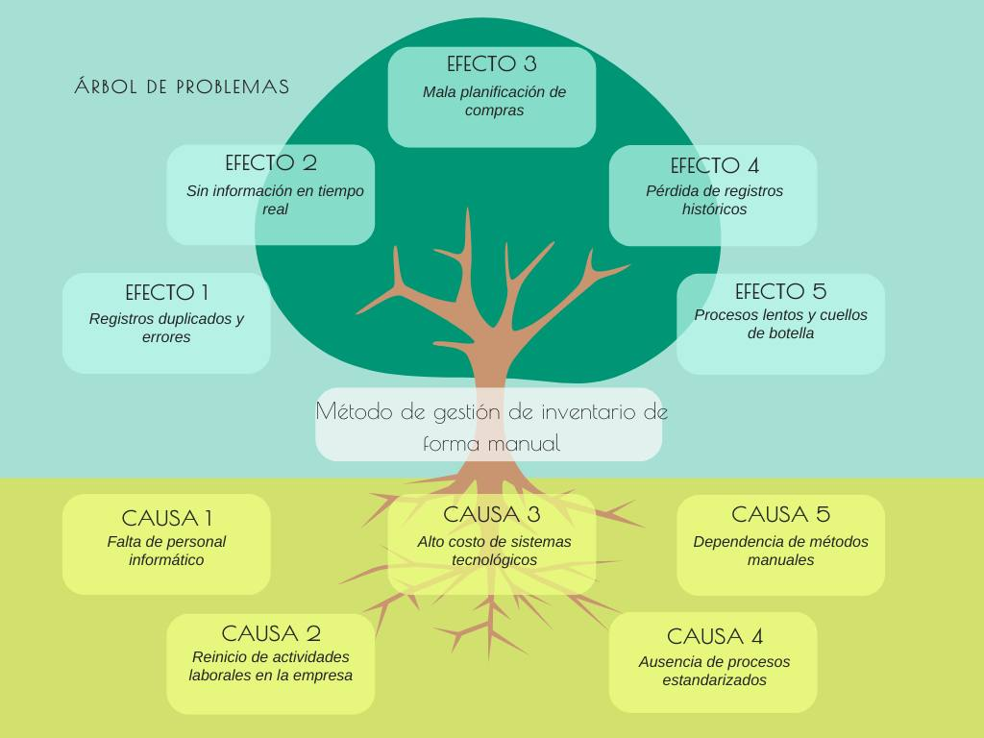
Figura n°14: Árbol de problemas. Fuente: Los investigadores (2025)

Árbol de soluciones
Solución Central
Sistema de gestión de inventario web para INME C.A.
Solución del problema
Soluciones Directas:
- Incorporar personal informático o contratar servicios externos
- Financiamiento para soluciones de bajo costo
- Estandarizar y automatizar procesos clave de inventario
- Capacitación en herramientas digitales
Soluciones Indirectas:
Plan de reactivación tecnológica progresiva
Resultados a el problema
Resultados Directos:
- Datos únicos y sin duplicación
- Reducción de errores con validaciones automáticas
- Historial organizado y respaldo de registros
Resultados Indirectos:
- Acceso a información en tiempo real
- Planificación eficiente de compras y abastecimiento
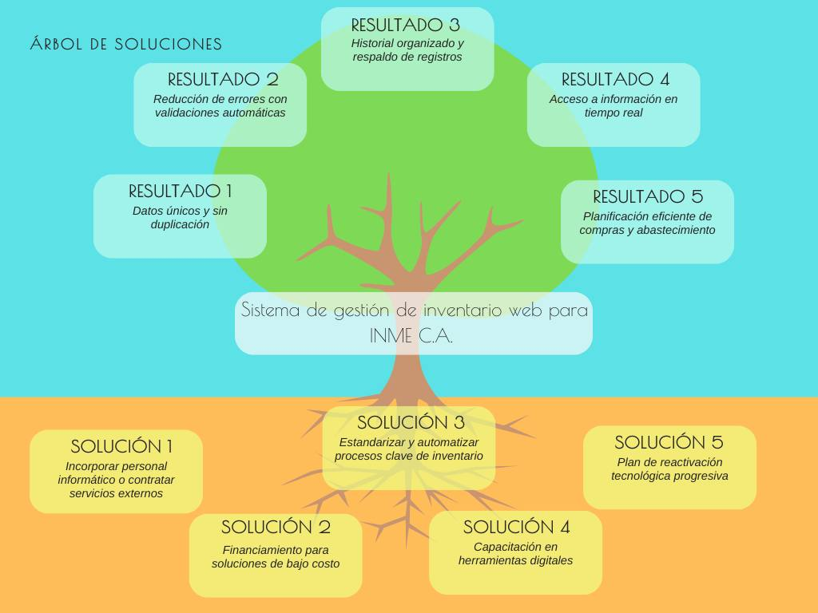
Figura n°15: Árbol de Soluciones Fuentes: Los investigadores. (2025)

Alternativas de Solución
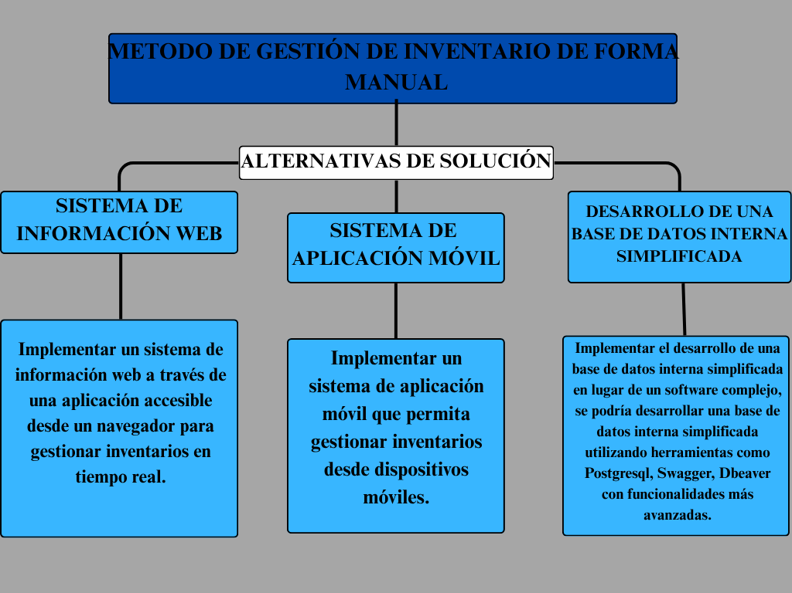
Figura n°16: Alternativa de Solución. Fuente: Los investigadores (2025).

Problema:
Método de gestión de inventario dependiente de programas manuales.

Alternativas de solución:
- Implementar un sistema de información web a través de una aplicación accesible desde un navegador para gestionar inventarios en tiempo real.
- Implementar un sistema de aplicación móvil que permita gestionar inventarios desde dispositivos móviles.
- Implementar el desarrollo de una base de datos interna simplificada en lugar de un software complejo, se podría desarrollar una base de datos interna simplificada utilizando herramientas como Postgresql, Swagger, Dbeaver con funcionalidades más avanzadas

Criterios:
- Tiempo de desarrollo del software
- Coste de mantenimiento
- Impacto en la empresa
- Factibilidad en el uso del sistema
- Eficiencia del funcionamiento
- Cumplimiento legal con las leyes pautadas

Tabla de Valores
CRITERIOS | Peso  (10=Alto, 0=Bajo) | Opción A:  Sistema de información web para gestionar inventarios | Opción B: App que permita gestionar inventarios desde dispositivos móviles | Opción C: Implementar el desarrollo de una base de datos interna simplificada en lugar de un software complejo
Tiempo de desarrollo del software | 8 | 6 | 6 | 5
Coste de mantenimiento | 9 | 7 | 5 | 4
Impacto en la empresa | 10 | 9 | 4 | 5
Factibilidad en el uso del sistema | 10 | 9 | 5 | 4
Eficiencia del funcionamiento | 8 | 8 | 5 | 5
Cumplimiento legal con las leyes pautadas | 6 | 8 | 5.5 | 5.5
Cuadro n°4: Tabla de Valores. Fuente: Los investigadores (2025).
De acuerdo con la matriz de decisión, la opción A: “Implementar un sistema de información web a través de una aplicación accesible desde un navegador para gestionar inventarios en tiempo real” obtiene la puntuación más alta (8), convirtiéndola en la mejor elección actual para la compañía INME al acercarse a los valores máximos de cada criterio.
Seguidamente se presenta de manera gráfica el siguiente Árbol General donde se define el problema a resolver, las causas, alternativas de solución.

Árbol General:
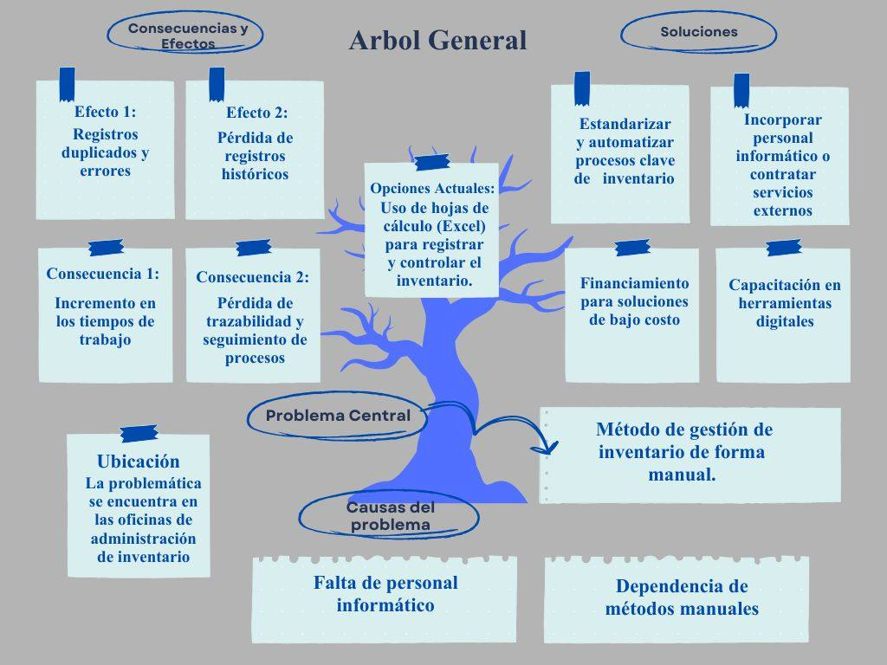
Figura n°17: Arbol General. Fuente: Los investigadores (2025).

Propósitos y objetivos

Propósito General
- Implementar un sistema de gestión de inventario para INME C.A.

Objetivos Intermedios:
- Identificar y analizar las necesidades de INME C.A. en cuanto a la gestión de inventario y la información relacionada con el seguimiento de clientes.
- Actividad 1: Realizar entrevistas y encuestas en INME C.A para identificar sus necesidades y expectativas en cuanto al sistema de información web.
- Actividad 2: Analizar la información provista por las entrevistas y el método de gestión del inventario para identificar áreas de mejora y requerimientos específicos
- Actividad 3: Elaborar un documento de especificaciones de requerimientos que detalle las funcionalidades y características necesarias del sistema.
- Desarrollar un sistema de control de inventario que permita gestionar de manera eficiente los materiales y productos, minimizando errores y pérdidas de registros.
- Actividad 1: Diseñar la arquitectura del sistema, modelar la base de datos, la interfaz de usuario y los módulos de funcionalidad.
- Actividad 2: Escoger las herramientas tecnológicas que se usarán para el desarrollo del sistema.
- Actividad 3: Desarrollar prototipos del sistema para las primeras entregas al cliente y así obtener retroalimentación.
- Actividad 4: Desarrollar pruebas unitarias y de integración para asegurar la calidad del código.
- Actividad 5: Corregir errores del código para mejorar la calidad del producto.
- Actividad 6: Desplegar el sistema de información web y resolver errores durante el despliegue.
- Actividad 7: Documentar el diseño del sistema, incluyendo manuales de usuario y guías de administración.
- Contribuir a la reactivación y el crecimiento de INME C.A. después de un período de cierre temporal, mediante la implementación de soluciones tecnológicas que mejoren su gestión y competitividad en el mercado.
- Actividad 1: Instruir a los empleados en el uso del sistema de gestión de INME y resolver los problemas que puedan surgir durante la capacitación y el uso.
Cada objetivo intermedio puede ser desglosado en un par de objetivos específicos que detallan las acciones concretas a realizar:
Del primer objetivo intermedio (Identificar y analizar las necesidades de INME C.A) se pueden obtener los siguientes objetivos específicos:
- Definir los problemas imperantes en la situación actual de INME.
- Definir la solución tecnológica al problema más grande hallado en INME.
Con relación al objetivo intermedio número 2, se plantean los siguientes objetivos específicos:
- Desarrollar un prototipo de un sistema web para gestionar el inventario en INME.
- Desplegar el sistema web en los servidores de INME C.A.
- Desarrollar un manual técnico con toda la información relacionada al sistema de gestión.
Por último, para el tercer objetivo intermedio, se definen los siguientes:
- Instruir al personal en INME para el uso del nuevo sistema de gestión

Implementar un sistema de gestión de inventario para INME C.A. | Identificar y analizar las necesidades de INME C.A. | Definir los problemas imperantes en la situación actual de INME.
 | Identificar y analizar las necesidades de INME C.A. | Definir la solución tecnológica al problema más grande hallado en INME.
 | Desarrollar un sistema de control de inventario | Desarrollar un prototipo de un sistema web para gestionar el inventario en INME.
 | Desarrollar un sistema de control de inventario | Desplegar el sistema web en los servidores de INME C.A.
 | Desarrollar un sistema de control de inventario | Desarrollar un manual técnico con toda la información relacionada al sistema de gestión.
 | Contribuir a la reactivación y el crecimiento de INME C.A. | Instruir al personal en INME para el uso del nuevo sistema de gestión
Cuadro n°5: Propósito y objetivos. Fuentes: Los investigadores (2025).

Justificación e Impacto de la alternativa de Solución
Justificación Teórica
La integración de los sistemas de información con la gestión de inventario permite automatizar procesos que antes se realizaban manualmente, lo que reduce errores, mejora el control y aumenta la eficiencia. Esta combinación ofrece numerosos beneficios, como conocer en tiempo real el estado del inventario, reducir costos operativos, optimizar procesos logísticos y tomar mejores decisiones estratégicas. Además, ayuda a mantener niveles adecuados de stock, mejora la atención al cliente, facilita la planificación y el análisis de la demanda, y permite una trazabilidad más precisa. En conjunto, estos beneficios fortalecen la competitividad de la empresa y su capacidad de adaptación en un entorno dinámico.
Justificación Técnica
El presente proyecto permitió la realización de un sistema automatizado en la empresa INME C.A., con el fin de gestionar de manera eficaz la información de la misma, brindándole así al personal una mayor productividad al momento de trabajar con el registro de clientes y el registro de inventario. Para ello, se emplearon herramientas tecnológicas como un ordenador, un sistema de administración de bases de datos, y un entorno de desarrollo integrado (IDE). Asimismo, se utilizaron tecnologías modernas como TypeScript, JavaScript, React, Postgres, Express y TypeORM para desarrollar la aplicación web, garantizando un producto escalable, funcional y adaptable a las necesidades de la organización.
Justificación Metodológica
El presente proyecto se enmarca en la metodología de Investigación–Acción Participativa (IAP), la cual se fundamenta en la interacción directa y colaborativa entre los investigadores y la comunidad beneficiaria. Este enfoque metodológico permite comprender las necesidades reales de la empresa INME C.A. desde una perspectiva participativa, donde las decisiones y soluciones tecnológicas se construyen de manera conjunta con los actores involucrados.
La elección de esta metodología responde a la naturaleza socio–tecnológica del proyecto, ya que no solo busca diseñar e implementar una herramienta informática, sino también promover la transformación organizacional y el aprendizaje colectivo dentro de la institución. A través de la IAP, se fomenta la reflexión crítica, la cooperación y la apropiación del conocimiento por parte del personal de la empresa, garantizando así la sostenibilidad del sistema propuesto y su correcta integración a los procesos administrativos.
Además, el enfoque metodológico incluye la aplicación de técnicas de diagnóstico participativo, entrevistas, observaciones directas y validaciones continuas del sistema, asegurando que cada fase del desarrollo responda de forma coherente a las necesidades detectadas. De este modo, la metodología utilizada contribuye no solo al logro de los objetivos del proyecto, sino también al fortalecimiento del vínculo universidad–comunidad, en concordancia con los lineamientos del Programa Nacional de Formación en Informática (PNFI).
Justificación Práctica
Desde el punto de vista práctico, este proyecto genera un impacto directo y positivo en la comunidad organizacional de INME C.A., al proporcionar una herramienta tecnológica que mejora significativamente la gestión del inventario, la administración de recursos y la toma de decisiones. La implementación del sistema de gestión de inventario web permitirá optimizar los procesos internos de la empresa, reduciendo los errores en los registros, los tiempos de respuesta y los costos asociados a la gestión manual de información.
Asimismo, la automatización de los procesos contribuye al fortalecimiento de la eficiencia operativa y al desarrollo tecnológico local, fomentando la digitalización en el ámbito empresarial de la región Trujillo. El sistema facilitará la capacitación del personal, impulsará la adopción de nuevas tecnologías y servirá como ejemplo de innovación aplicada para otras organizaciones con condiciones similares.
En consecuencia, el impacto práctico del proyecto se evidencia en la mejora tangible del desempeño empresarial, el fortalecimiento de las competencias tecnológicas del personal y el aporte al desarrollo económico y productivo local, alineado con los objetivos del Plan de Desarrollo de la Nación y con los principios de vinculación social promovidos por la UPTT “Mario Briceño Iragorry”.
Justificación Legal
La materialización de un vínculo entre el Sistema Nacional de Tecnología e Innovación y el pueblo tiene sus bases en la Constitución de la República Bolivariana de Venezuela, particularmente en los artículos 102, 103, 108 y 110, los cuales reconocen la ciencia, la tecnología, el conocimiento y la innovación como instrumentos fundamentales para el desarrollo económico, social y político del país.
De igual modo, la Ley Orgánica de Ciencia, Tecnología e Innovación (2014), en su artículo 2, establece que las actividades científicas, tecnológicas y de innovación son de interés público y deben orientarse al fortalecimiento de la soberanía nacional. Asimismo, el Decreto N° 825 (10 de mayo de 2000) declara el acceso y uso del Internet como política prioritaria del Estado, promoviendo su integración en los procesos educativos, productivos y comunitarios.
Estas normativas respaldan la ejecución del presente proyecto, al fomentar el uso de la tecnología como herramienta para el progreso y la inclusión digital, garantizando que su desarrollo se mantenga dentro de los principios éticos y legales que rigen las actividades científicas y tecnológicas en el país.
Justificación Participante–Comunidad
Esta investigación pretende abrir nuevos caminos para empresas que presenten situaciones similares a la que aquí se plantea, sirviendo como marco referencial para futuras iniciativas de innovación tecnológica. Además, profesionalmente, los estudiantes ponen en manifiesto los conocimientos adquiridos durante la carrera y permiten sentar las bases para otros estudios que surjan a partir de la problemática aquí abordada.
Los integrantes del proyecto están comprometidos con los objetivos planteados y con el propósito de orientar a la organización en la obtención e implementación de una aplicación web que optimice la gestión del inventario en INME C.A. De igual forma, este trabajo fortalece la integración universidad–comunidad–empresa, convirtiéndose en un ejemplo de cooperación académica aplicada al desarrollo social y productivo de la región.

Beneficiarios:

Directos:
INME C.A, Investigadores.

Indirectos:
Docente Asesor, Docente Institucional, UPTTMBI, Ferreterías del estado.

Líneas de Investigación del programa Nacional de formación en Informática (PNFI)
Esta investigación fue realizada en la empresa INME C.A durante el lapso de enero del 2025 hasta noviembre del 2025, y se adapta a la línea de Investigación del PNFI: Ingeniería de Información abordando las materias de gestión de bases de datos, programación y gestión de proyectos informáticos.

Plan de Acción.
¿Qué? | ¿Cómo? | ¿Cuándo? | ¿Dónde? | ¿Para qué? | Recursos
Diagnóstico situacional | Visita comunitaria para recolectar información sobre:  Aceptación del proyecto  Observación directa de la comunidad (reconocimiento de la infraestructura) Descripción del contexto  Recopilación de la filosofía institucional (misión, visión, valores, organigrama, ubicación geográfica, reseña histórica, organizaciones vinculadas)  Identificación de la necesidad  Jerarquización necesidad  Elaboración matriz FODA Y CAME  Elaboración Matriz de Priorización | Visita #03  06/02  Visita #02  02/02 | INME C.A, en Carvajal
Elaboración del Marco Referencial  Antecedentes  Bases teóricas | Revisión de literatura relacionada con el tema objeto de estudio | Desde 01 marzo al 16/03 | Biblioteca  Consulta por internet | Sustentar Teóricamente el proyecto  Indagar sobre el tema objeto de estudio en investigaciones previas | -Cuaderno  -Material impreso  -Teléfono  -Computador con internet
Presentación del Marco Metodológico del proyecto.  -Tipo de investigación  -Diseño e instrumento para la recolección de los datos  Metodología para la solución tecnología | Revisión de literatura en material bibliográfico, físico y digital | Abril  (4 semanas) |  | Sustentar metodológicamente el proyecto  Definir la metodología emplear para desarrollar la solución tecnológica | -Cuaderno  -Material impreso  -Teléfono  -Computador con internet
Desarrollo de la solución tecnológica | Definir las fases de la metodología de la solución tecnológica:  Scrum.  Fases:  Iniciación  Planificación y estimación  Implementación  Revisión y retrospectiva  Lanzamiento | Desde 1era clase de mayo hasta el 19/07 | Nombre.  Comunidad | Implementar la solución tecnológica  (Nombre de su sistema)  Siguiendo la metodología de SÍ para dar solución a la problemática de la comunidad | -Teléfono  -Computador  -Cuaderno
Formación de:  Conclusión y Recomendación del Proyecto | Redacción de las  conclusiones tomando en cuenta los hallazgos y objetivos del proyecto | Octubre | INME C.A | Dar a conocer los hallazgos del proyecto y recomendar a la comunidad algunas sugerencias para mantener en uso la solución tecnológica | -Teléfono  -Computador  -Cuaderno
Presentación de las referencias bibliográficas del proyecto | Reseñar las referencias bibliográficas empleadas a lo largo del proyecto siguiendo las normas APA | Noviembre |  | -Listar las fuentes bibliográficas reseñadas en el proyecto
Presentación de anexos, soportes del proyecto | Escaneo y organización de los soportes que validan el inicio del desarrollo y finalización del proyecto | Noviembre |  | -Validar el inicio-desarrollo-implantación del proyecto a la comunidad universitaria
Cuadro n°6: Plan de acción Fuentes: Los investigadores (2025).

PARTE II: MARCO REFERENCIAL

Antecedentes.
Castellanos, (2020) realizaron una investigación titulada como “Desarrollo de un software para la optimización de la gestión de inventario, almacenamiento y despacho de producto terminado en la empresa ChoriRico” en donde abordan la necesidad de transformar procesos manuales que ocasionan pérdidas económicas y operativas en una pequeña empresa del sector cárnico. La misma tuvo como objetivo general diseñar e implementar una solución tecnológica que permitiera automatizar la gestión de inventario y optimizar los procesos de almacenamiento y despacho, definiendo como objetivos específicos; analizar el flujo de información y detectar deficiencias en el manejo manual de los procesos, diseñar la arquitectura lógica del sistema que responda a las necesidades específicas de la empresa, Implementar y evaluar un software que integre de forma modular las funciones de inventario, almacenamiento y despacho.
La delimitación del estudio se centró en la empresa ChoriRico, una MIPYME ubicada en Cali, Colombia, con la finalidad de atender las particularidades de su gestión operativa y administrativa en el sector cárnico. Para sustentar teóricamente la investigación se tomaron como referentes la teoría de inventarios determinísticos y el enfoque de la cadena de valor, que explican la importancia de mantener un control riguroso de las existencias y el impacto directo en los costos y la competitividad. Metodológicamente, el estudio se enmarca en una investigación aplicada de tipo cuantitativo, con un diseño no experimental y transversal. La solución tecnológica se desarrolló empleando la metodología ágil Scrum, la cual facilitó iteraciones cortas y constantes revisiones con el usuario final, permitiendo la incorporación de mejoras de manera continua.
La población objeto de estudio estuvo constituida por el personal administrativo y operativo de la empresa, a quienes se aplicaron técnicas de recolección de datos mediante la observación directa, entrevistas semiestructuradas y cuestionarios, complementadas con el análisis documental de los procesos actuales. El análisis e interpretación de los datos permitió identificar de forma clara las deficiencias en el manejo manual del inventario, lo cual justificó la necesidad de una solución integral. La aplicación de la metodología Scrum no solo propició un desarrollo modular del software, sino que además garantizó la retroalimentación constante y la validación de cada uno de los módulos implementados, asegurando la viabilidad y pertinencia de la solución tecnológica propuesta.
El presente estudio proporciona un valioso marco de referencia para nuestro proyecto en INME C.A. ya que aborda una problemática fundamentalmente similar a la del proyecto, la transición de procesos manuales a sistemas automatizados en la gestión de inventario. Esto nos permite comprender cómo una empresa del sector cárnico enfrentó y resolvió desafíos análogos, ofreciéndonos un ejemplo concreto y aplicable a nuestro contexto. Asimismo, las técnicas de recolección de datos utilizadas, como la observación directa, entrevistas semiestructuradas y cuestionarios, son herramientas valiosas que podemos implementar para recopilar información relevante sobre las necesidades específicas de INME C.A. Además, el estudio valida la necesidad de una solución tecnológica integral para la gestión de inventario, lo cual refuerza la justificación de nuestro proyecto y subraya la importancia de implementar un sistema automatizado en INME C.A. Los objetivos específicos planteados en el estudio, como analizar el flujo de información, diseñar la arquitectura lógica del sistema e implementar y evaluar el software, por lo cual sirven como modelo para definir nuestros objetivos, asegurando que nuestro proyecto esté bien enfocado y orientado a resultados concretos. Finalmente, la similitud en el enfoque hacia una pequeña empresa, como ChoriRico en su estudio e INME C.A. en el proyecto, nos permite adaptar las soluciones tecnológicas a las particularidades y necesidades de una organización específica, garantizando que el sistema desarrollado sea realmente útil y efectivo para la empresa.
Vivas, (2023) realizaron una investigación la cual cuenta como título "Aplicación Web para el control y gestión de inventario de mercancías y herramientas SOLINCORP S.A.S. - SINVESOL", donde este tuvo como objetivo general desarrollar una aplicación web destinada a controlar el inventario de mercancías y herramientas de la empresa Solincorp S.A.S. Para lograr esto, los investigadores definieron como objetivos específicos identificar las fallas existentes en el proceso manual de control de inventarios de la empresa, diseñar la aplicación web adaptada a las necesidades detectadas, implementar esta herramienta para facilitar no solo el control del inventario sino también la toma de decisiones del área de compras, buscando optimizar tiempos y recursos económicos.
El alcance del estudio se delimitó a validar la existencia de mercancías, suministros y herramientas dentro de la bodega de Bogotá, verificar el estado de dichas herramientas, optimizar los tiempos de revisión y control, y reducir costos asociados al proceso manual .El estudio se sustentó en conceptos clave de gestión de inventarios, incluyendo su definición, importancia y tipos (como permanente, periódico, de ciclo, de seguridad, etc.). Se fundamentó en principios sobre bases de datos (conceptos, tipos y sistemas de gestión como DBMS), lenguajes de programación web (mencionando Java y Javascript) y desarrollo de software (procesos y modelos).
Metodológicamente, se adoptaron en un enfoque de investigación cualitativa del tipo investigación-acción debido a la necesidad de comprender a profundidad el proceso existente de control de inventarios en Solincorp S.A.S., identificar sus falencias, oportunidades de mejora y las necesidades específicas de la empresa, partiendo de la observación directa de las situaciones, acciones y del personal involucrado, así como de su conocimiento empírico. Este enfoque se consideró el más adecuado, especialmente porque no existía un sistema previo que permitiera realizar mediciones estadísticas o comparaciones cuantitativas .
La población de estudio fue la empresa Solincorp S.A.S. y sus procesos de inventario. La recolección de datos se realizó principalmente a través de la observación directa de las actividades y personal involucrado, capturando su conocimiento empírico , sin una estructura rígida de instrumentos formales, pero asegurando recoger la información tal como era expresada por los participantes. El análisis de esta información cualitativa inicial permitió identificar las falencias del sistema existente y definir los requerimientos funcionales y no funcionales de la nueva aplicación.
Para la creación de la solución tecnológica (SINVESOL), se guiaron en un proceso que incluyó la ingeniería de requerimientos, el diseño del sistema (mediante diagramas de casos de uso, clases, secuencia, modelo relacional y diseño de interfaces) y la implementación utilizando herramientas como el editor Sublime Text, el paquete de servidor XAMPP y el gestor de base de datos MySQL. La fase final de análisis se centró en la interpretación de los resultados de las pruebas funcionales del aplicativo desarrollado, verificando módulos como registro de usuarios, clientes, productos, proveedores y generación de facturas, para asegurar que la solución cumpliera con los objetivos planteados de mejorar el control y la gestión del inventario en Solincorp S.A.S.
Este estudio servirá como ejemplo concreto de cómo abordar el desarrollo de una aplicación web para la gestión de inventario, especialmente en lo que respecta a identificar las fallas en los procesos manuales y diseñar una solución tecnológica adaptada a las necesidades específicas de una empresa. Un elemento destacado de este estudio es su enfoque metodológico cualitativo de investigación-acción, que se centra en comprender a profundidad el proceso existente de control de inventarios a través de la observación directa y el conocimiento empírico del personal involucrado. Este enfoque nos resultará particularmente útil, ya que en INME C.A. También nos enfrentamos a la falta de un sistema previo que permita realizar mediciones cuantitativas, lo que hace que la observación y la recopilación de información cualitativa sean cruciales. De este estudio, utilizaremos su proceso de desarrollo de la solución tecnológica, que incluye la ingeniería de requerimientos y el diseño del sistema. Esta estructura me proporciona una guía clara y detallada para organizar y ejecutar el desarrollo de mi propio sistema web. Además, el estudio valida la importancia de verificar módulos específicos como el registro de usuarios, clientes, productos, proveedores y la generación de facturas, lo que me asegura que mi solución también abarque estas funcionalidades esenciales. La investigación de Vivas, Rodríguez y Barbosa es parecida a nuestro estudio en varios aspectos clave. Ambos proyectos buscan transformar procesos manuales de gestión de inventario en sistemas automatizados a través del desarrollo de aplicaciones web. Ambos estudios se centran en empresas específicas y sus necesidades particulares, lo que requiere un enfoque personalizado y adaptado. Además, ambos estudios utilizan una combinación de técnicas de recolección de datos, incluyendo la observación directa y la recopilación de conocimiento empírico, para comprender a fondo los procesos existentes y las deficiencias que deben abordarse.
Núñez (2023), realizó un estudio titulada "Gestión de Inventarios para la Optimización de Costos en la Empresa SURGICAL IMPLANTS C.A.", cuyo objetivo general fue determinar cómo la mejora del proceso de gestión de inventarios optimizaría los costos de la empresa. Los objetivos específicos incluyeron diagnosticar la situación actual del manejo de inventarios y la estructura de costos, analizar el manejo de inventarios y los costos vigentes, diseñar un plan estratégico para optimizar costos mediante una gestión eficiente de inventarios.
El estudio se delimitó a la empresa SURGICAL IMPLANTS C.A., ubicada en Barinas, Venezuela, dedicada a la comercialización de implantes médicos. Se basaron en teorías como la clasificación ABC de inventarios, el modelo de cantidad económica de pedido (CEP) y el sistema Justo a Tiempo (JIT).
La metodología fue de tipo descriptiva, con un diseño de campo y enfoque cuantitativo. La población estuvo conformada por 6 empleados (gerentes y personal administrativo), y la muestra fue intencional, seleccionando a 4 participantes clave. Para la recolección de datos, se aplicó un cuestionario con 11 preguntas dicotómicas, validado por dos expertos (un contador y un administrador) y con una confiabilidad de 0.72 mediante la prueba Kuder-Richardson.
El análisis de datos se realizó mediante estadística descriptiva (tablas de frecuencia y gráficos), revelando que el 100% de los encuestados confirmó que la empresa utiliza inventarios, pero el 66.67% consideró que el control administrativo era inadecuado, el 83.33% opinó que el sistema actual no era efectivo, aunque existían normas de control interno, solo el 33.33% conocía la estructura de costos, pero el 100% reconoció su importancia para la toma de decisiones.
Como solución tecnológica, se propuso implementar un sistema de inventario permanente con control interno JIT, destacando beneficios como la reducción de costos de almacenamiento, mayor precisión en el registro de entradas y salidas y la optimización del flujo de mercancías.
El estudio nos servirá como una forma en la cual abordaron una problemática similar, la necesidad de optimizar la gestión de inventarios para mejorar la eficiencia y reducir costos en una empresa. Al igual que SURGICAL IMPLANTS C.A., INME C.A. enfrenta desafíos en su manejo de inventarios, aunque en un sector diferente. El elemento más destacado del estudio de Núñez es su enfoque metodológico cuantitativo y descriptivo, utilizando un cuestionario dicotómico para recopilar datos y luego analizarlos mediante estadística descriptiva. Esto proporciona un modelo para el estudio, aunque el enfoque principal será el desarrollo e implementación de un sistema web, también podemos considerar la aplicación de cuestionarios para evaluar la percepción del director de INME C.A. sobre la gestión actual de inventarios y las expectativas con el nuevo sistema.
De este estudio, se utilizaron varios aspectos como la identificación de la problemática, la ineficiencia en el control de inventarios y su impacto en los costos. Núñez demostró que, a pesar de que la empresa utilizaba inventarios, el control administrativo era inadecuado y el sistema no era efectivo. Esto puede repercutir con la situación de INME C.A., donde se ha identificado un método de gestión manual propenso a errores y falta de información en tiempo real. La validación de la importancia de la estructura de costos: el estudio reveló que, aunque solo un tercio del personal conocía la estructura de costos, el 100% reconoció su importancia para la toma de decisiones. Esto refuerza la necesidad de que el sistema web para INME C.A. proporcione información clara y accesible sobre los costos asociados al inventario.

Herrera (2024) en su estudio “Sistema Web de inventario para diseños Live I&L. C.A ubicada en Maracay, Estado Aragua”, tuvo como objetivo general desarrollar un sistema web de inventario para Diseños Live I&L. C.A ubicada en Maracay, Estado Aragua. Los objetivos específicos fueron diagnosticar el proceso actual de gestión del inventario, determinar los requerimientos necesarios para el sistema, diseñar el sistema según los requerimientos, construir el sistema de inventario e implementar el sistema en la empresa. El estudio se delimitó a la empresa Diseños Live I&L. C.A., ubicada en Maracay, Estado Aragua, la cual se dedican a la venta de suministros para sublimación y diseño/confección de piezas personalizadas, abordando la problemática de su sistema de inventario manual y poco organizado. La investigación se sustentó teóricamente en conceptos como inventario, gestión de inventario, sistema, sistema web y software, y legalmente en el Artículo 110 de la Constitución de la República Bolivariana de Venezuela y la Ley Orgánica de Ciencia, Tecnología e Innovación. La metodología de investigación empleada corresponde a un diseño no experimental, de tipo campo, con un nivel descriptivo y modalidad de proyecto especial, siguiendo la metodología de desarrollo de software RMM (Metodología de Gestión de Relación). La población estuvo constituida por cinco (05) personas clave de la empresa (Gerente General, Subgerente, Administración, Gerente de operaciones, Marketing), tomándose como muestra el 100% de la población. Las técnicas de recolección de datos fueron la encuesta y la observación directa, utilizando como instrumento un cuestionario con preguntas dicotómicas (SI/NO). El análisis e interpretación de los datos se realizó mediante estadística descriptiva, presentando los resultados en tablas de frecuencia y gráficos porcentuales para visualizar la situación actual del manejo de inventario y los recursos disponibles, evidenciando la necesidad de automatización y capacitación. La metodología empleada para realizar la solución tecnológica fue la RMM, cubriendo fases como el diseño Entidad-Relación, diseño de slices, diseño de navegación, definición de protocolo de conversión, diseño de interfaz, implementación y pruebas del sistema web propuesto.
El presente estudio servirá como utilidad que ofrece una referencia actualizada y situada en el contexto venezolano sobre el desarrollo de un sistema web para abordar las ineficiencias de la gestión manual de inventarios, problemática compartida por ambas empresas. Este antecedente puede servir como guía metodológica, ilustrando una estructura de fases desde el diagnóstico hasta la implementación, y ayuda a validar la necesidad de automatización en INME C.A. al presentar un caso comparable. Además, proporciona ideas sobre técnicas de diagnóstico, como el uso de encuestas y observación, y fortalece la justificación del proyecto al evidenciar los beneficios de tales sistemas.
Entre los elementos destacados del estudio se encuentra su enfoque específico en una solución web, alineado con la propuesta de INME C.A., así como la aplicación de una metodología concreta para el desarrollo de software (RMM), que, independientemente de si se adopta o no, resalta la importancia de un proceso estructurado. También destaca su diagnóstico basado en datos cuantitativos obtenidos por cuestionario, presentados de forma clara, lo que aporta objetividad al análisis situacional.
El proyecto de INME C.A. puede utilizar varios aspectos como la secuencia lógica de los objetivos específicos (diagnosticar, determinar requerimientos, diseñar, construir, implementar) como modelo para sus propias etapas; las bases teóricas y legales referenciadas, especialmente la normativa venezolana, los argumentos que justifican la necesidad de la automatización y los ejemplos de presentación de resultados diagnósticos (tablas, gráficos).
Existen claras similitudes entre ambos estudios: abordan un problema central idéntico (la gestión manual de inventarios y sus deficiencias), proponen una solución tecnológica de naturaleza similar (un sistema web de inventario), se desarrollan en el mismo contexto nacional (empresas C.A. en Venezuela), persiguen un objetivo general común (mejorar la eficiencia y el control mediante la tecnología) y siguen un enfoque metodológico general comparable, que incluye fases de diagnóstico, análisis de requerimientos, diseño y desarrollo de la solución.

Marco Teórico

Sistemas de Información
Según (Senn, 1978, p.628), “un sistema (basado en el computador) que procesa datos, en forma tal que pueden ser utilizados por quien los recibe para fines de toma de decisiones”. “... es definido como un medio organizado de proporcionar información pasada, presente y futura (proyecciones) relacionadas con las operaciones internas y conocimiento externo de la organización”.
Dicho de otra forma, un sistema de información es el conjunto de agentes, códigos y procesos que interactúan coordinadamente entre sí con un fin común o propósito. Para considerarse un sistema de información, debe cumplir con los siguientes componentes básicos interactuando entre sí:
- El hardware, equipo físico utilizado para procesar y almacenar datos.
- El software y los procedimientos utilizados para transformar y extraer información.
Los datos que representan las actividades de la empresa.
La red que permite compartir recursos entre computadoras y dispositivos.
- Las personas que desarrollan, mantienen y utilizan el sistema.
Entre los tipos de sistemas de información, se encuentran:
Sistemas de Información Transaccionales (SIT): son la columna vertebral de muchas organizaciones. Estos sistemas se utilizan principalmente para procesar transacciones diarias, como ventas, compras, registros de empleados, entre otros. La característica distintiva de los SIT es su capacidad para garantizar la precisión y consistencia de los datos en tiempo real. Esta característica es vital para una toma de decisiones basada en información actualizada.
Sistemas de Información de Soporte a la Decisión (SISD): estos sistemas se centran en la recopilación y análisis de datos para ayudar en la toma de decisiones gerenciales. Los SISD ofrecen herramientas de análisis, generación de informes y modelos que ayudan a los gerentes a tomar decisiones más informadas.
Sistemas de Información para la Gestión de Recursos (SIGR): se utilizan para administrar los recursos de una organización. Estos recursos pueden incluir inventario, finanzas, recursos humanos y más. Los SIGR son esenciales para garantizar una gestión eficiente de los recursos y un flujo de trabajo eficiente.
Sistemas de Información de Ejecución (SIE): se enfocan en la automatización de tareas específicas en una organización. Estos sistemas son ideales para tareas repetitivas y aseguran una coordinación fluida de las operaciones diarias.
Sistemas de Información Estratégica (SIEs): se centran en la formulación de estrategias a largo plazo. Estos sistemas recopilan datos de múltiples fuentes y proporcionan información valiosa para planificar el futuro de la empresa.
Sistemas de Información Colaborativa (SIC): son esenciales para fomentar la colaboración y comunicación entre empleados, departamentos y socios comerciales. Facilitan la compartición de datos y conocimientos, lo que mejora la productividad y la toma de decisiones en equipo.

Gestión de Inventarios
Para poder definir la gestión de inventario, es necesario definir los siguientes puntos:
Inventario: Parada (2013), expone que el inventario se llama a la existencia de cualquier artículo o recurso utilizado en una organización. Afirmando también que la palabra inventario significa realizar un listado pormenorizado de bienes pertenecientes a una persona física o jurídica para así saber los bienes existentes, y son muy útiles a la hora de evaluar los progresos o detrimentos patrimoniales que ocurren a lo largo de un periodo.
Gestión: según Koontz y Weihrich (2007), señalan que la gestión comprende una actividad que ha sido concebida de forma similar a los conceptos de administración y gerencia. Así, la gestión comprende el proceso de aplicar las acciones referidas a la planificación, organización, dirección y control de los procesos.
La gestión de inventario según Müller (2011), es el proceso destinado a planificar, organizar, dirigir, controlar los recursos disponibles dentro de una compañía, permitiendo así el manejo apropiado de los mismos, dicho proceso es considerado como un aspecto crítico para la administración exitosa y es una de las actividades básicas de la dirección de operaciones de cualquier organización.
- Normalmente, una gestión de inventario efectiva se caracteriza por los siguientes puntos:
- Visibilidad: permite conocer qué se tiene, dónde está y cuánto se necesita
- Precisión: sigue con exactitud los artículos y realizar conteos físicos periódicos
- Planificación: anticipa la demanda de productos y establecer niveles de existencia
- Automatización: utiliza sistemas que mejoren la eficiencia y reduzcan errores
- Monitoreo en tiempo real: sigue el inventario de forma precisa y actualizada
- Optimización de espacio: almacena de manera organizada para evitar desperdicios
- Equilibrio: tiene suficientes existencias para satisfacer la demanda sin sobrecostos.
Su importancia radica en que permite tener el control adecuado de los productos, evitando tanto el exceso como la falta de stock. Esto ayuda a reducir costos, mejorar la atención al cliente, tomar mejores decisiones y mantener el negocio funcionando de forma eficiente. Además, permite anticiparse a la demanda, evitar pérdidas y aumentar la rentabilidad.
Un sistema de gestión de inventario (IMS) es una herramienta que permite organizar y rastrear los bienes de una empresa. Para lograr alcanzar los beneficios que brinda una buena gestión, existen diferentes tipos de sistemas de gestión:
Gestión periódica de inventarios: es un método de valoración de inventario para fines de generación de informes financieros en el que se realiza un recuento de inventario físico a intervalos específicos. Este método contable toma el inventario al comienzo de un periodo, agrega nuevas compras de inventario durante el periodo y deduce el inventario final para derivar el costo de los bienes vendidos (COGS).
Gestión del inventario de códigos de barras: las empresas emplean sistemas de gestión del inventario de códigos de barras para asignar un número a cada producto que venden. Pueden asociar varios puntos de datos al número, incluido el proveedor, las dimensiones del producto, el peso e incluso datos variables, como cuántos hay en stock.
Gestión del inventario RFID: RFID, o identificación por radiofrecuencia, es un sistema que transmite de forma inalámbrica la identidad de un producto como un número de serie único. Realiza un seguimiento de los artículos y proporciona información detallada del producto. El sistema de gestión de almacenes basado en RFID puede mejorar la eficiencia, aumentar la visibilidad del inventario y garantizar el rápido registro automático de la recepción y la entrega.
Relación entre la gestión de inventario y los sistemas de información
Los sistemas de información surgen como una herramienta para reducir el error humano por medio de la automatización del manejo de la información. Por otro lado, la gestión de inventario tiene como objetivo mejorar la toma de decisiones en una compañía llevando un registro detallado de todos los productos y materiales que almacenan.
La combinación de la automatización provista por los sistemas de información y la gestión de inventario da como origen sistemas que tienen el objetivo de simplificar el trabajo que realizan las personas manualmente y, de esa manera, reducir los errores, persistir los datos por más tiempo y aumentar exponencialmente la eficiencia de una buena gestión. Esta combinación otorga un abanico de beneficios, entre ellos:
Control preciso del inventario: permiten conocer en tiempo real las existencias disponibles, evitando errores manuales.
Reducción de costos operativos: ayudan a disminuir gastos relacionados con sobrestock, almacenamiento y pérdidas por obsolescencia.
Optimización de procesos logísticos: automatizan tareas como el registro de entradas y salidas, mejorando la eficiencia general.
Mejora en la toma de decisiones: proveen datos actualizados y reportes que facilitan decisiones estratégicas sobre compras, ventas y producción.
Prevención de escasez o exceso de stock: aseguran niveles óptimos de inventario, lo cual mejora la planificación y reduce interrupciones en la cadena de suministro.
Mayor satisfacción del cliente: garantizan la disponibilidad de productos, lo que mejora los tiempos de respuesta y la experiencia del cliente.
Agilidad en la planificación y pronóstico de la demanda: facilitan el análisis de tendencias de consumo para anticiparse a necesidades futuras.
Reducción de pérdidas por errores humanos: disminuyen el margen de error mediante la automatización y digitalización de procesos.
Trazabilidad y auditoría más eficiente: permiten un seguimiento detallado del inventario para cumplir con normativas y auditorías internas o externas.
Mayor competitividad empresarial: al integrar tecnología y eficiencia, las empresas pueden adaptarse mejor al entorno y destacar frente a la competencia.
Sistemas de Gestión de Bases de Datos
Un sistema de gestión de bases de datos (SGBD) es un sistema de software para crear y gestionar bases de datos. Un SGBD permite a los usuarios finales crear, proteger, leer, actualizar y eliminar datos en una base de datos. También gestiona la seguridad, la integridad de los datos y la concurrencia de las bases de datos.
Cuenta con variadas funciones que lo convierten en sistemas potentes, entre las que podemos mencionar:
Tareas de administración: un SGBD admite muchas tareas típicas de administración de bases de datos, como la gestión de cambios, la supervisión y el ajuste del rendimiento, la seguridad, y las copias de seguridad y la recuperación. La mayoría de los sistemas de gestión de bases de datos también se encargan de las reversiones y reinicios automáticos, así como del registro y la auditoría de la actividad en las bases de datos y las aplicaciones que acceden a ellas.
Almacenamiento: un SGBD proporciona un almacenamiento y recuperación de datos eficiente al garantizar que los datos se almacenan en tablas, filas y columnas.
Control de concurrencia: en entornos donde varios usuarios acceden y modifican la base de datos simultáneamente, un SGBD garantiza la ejecución controlada de transacciones para evitar la corrupción o inconsistencia de datos.
Vista centralizada: un SGBD proporciona una vista centralizada de los datos a la que múltiples usuarios pueden acceder desde múltiples ubicaciones de forma controlada. Un SGBD puede limitar los datos que ven los usuarios finales y cómo los visualizan, ofreciendo múltiples vistas de un único esquema de base de datos. Los usuarios finales y los programas de software no tienen que comprender dónde se encuentran físicamente los datos ni en qué tipo de medio de almacenamiento residen, ya que el SGBD gestiona todas las solicitudes.
Manipulación de datos: un SGBD garantiza la integridad y la consistencia de los datos al permitir a los usuarios insertar, actualizar, eliminar y modificar datos dentro de una base de datos.
Independencia de datos: un SGBD ofrece independencia de datos, tanto lógica como física, para proteger a usuarios y aplicaciones de la necesidad de saber dónde se almacenan los datos o de preocuparse por cambios en su estructura física. Mientras los programas utilicen la interfaz de programación de aplicaciones para la base de datos proporcionada por el SGBD, los desarrolladores no tendrán que modificar los programas solo porque se hayan realizado cambios en la base de datos.
Copia de seguridad y recuperación: un SGBD facilita las opciones de copia de seguridad y recuperación mediante la creación de copias de seguridad para que los datos puedan restaurarse a un estado consistente. Esto protege contra la pérdida de datos debido a fallos de hardware, errores de software u otros imprevistos. En un sistema de gestión de bases de datos relacionales ( SGBD ), el tipo de SGBD más utilizado, la API es un lenguaje de consulta estructurado ( SQL ), un lenguaje de programación estándar para definir, proteger y acceder a los datos.
Los sistemas de gestión de bases de datos son sistemas complejos integrados por distintos componentes. Dichos componentes son:
Motor de almacenamiento: este elemento básico de un SGBD se utiliza para almacenar datos. El SGBD debe interactuar con un sistema de archivos a nivel del sistema operativo para almacenar datos.
Catálogo de metadatos: a veces llamado catálogo del sistema o diccionario de base de datos, un catálogo de metadatos funciona como un repositorio para todos los objetos de base de datos creados. Cuando se crean bases de datos y otros objetos, el SGBD registra automáticamente información sobre ellos en el catálogo de metadatos. El SGBD utiliza este catálogo para verificar las solicitudes de datos de los usuarios, quienes pueden consultarlo para obtener información sobre las estructuras de base de datos existentes en el SGBD. El catálogo de metadatos puede incluir información sobre objetos de base de datos, esquemas, programas, seguridad, rendimiento, comunicación y otros detalles del entorno de las bases de datos que administra.
Lenguaje de acceso a bases de datos: el SGBD también debe proporcionar una API para acceder a los datos, generalmente en forma de lenguaje de acceso a bases de datos que permite modificarlos, crear objetos de base de datos y proteger y autorizar el acceso a ellos.
Motor de optimización: un SGBD también puede proporcionar un motor de optimización que se utiliza para analizar las solicitudes de lenguaje de acceso a la base de datos y convertirlas en comandos procesables para acceder y modificar los datos.
Procesador de consultas: tras optimizar una consulta, el SGBD debe proporcionar un método para ejecutarla y devolver resultados.
Administrador de bloqueos: este componente crucial del SGBD gestiona el acceso simultáneo a los mismos datos. Los bloqueos son necesarios para garantizar que varios usuarios no intenten modificar los mismos datos simultáneamente.
Administrador de registros: el SGBD registra todos los cambios realizados en los datos que gestiona. El registro de cambios se conoce como registro, y el componente del SGBD se utiliza para garantizar que los registros se generen de forma eficiente y precisa. El SGBD utiliza el administrador de registros durante el apagado y el arranque para garantizar la integridad de los datos, e interactúa con las utilidades de la base de datos para crear copias de seguridad y ejecutar recuperaciones.
Utilidades de datos: un SGBD también proporciona un conjunto de utilidades para gestionar y controlar las actividades de la base de datos. Entre estas utilidades se incluyen la reorganización, RUNSTATS, la copia de seguridad, la recuperación, la comprobación de integridad, la carga y descarga de datos y la reparación de la base de datos.
Herramientas de informes y monitorización: la mayoría de los sistemas de gestión de bases de datos (SGBD) incorporan herramientas de informes y monitorización para ofrecer una funcionalidad mejorada de gestión y análisis de datos. Las herramientas de informes generan informes, mientras que las herramientas de monitorización monitorizan diversas métricas de la base de datos, como el consumo de recursos y la actividad de los usuarios.
Lenguajes de Programación
Un lenguaje de programación es un sistema de reglas y símbolos que permite a los humanos comunicarse con las computadoras, indicándoles qué hacer, como un idioma para dar órdenes. En la actualidad existe una multitud de lenguajes con distintos propósitos, pero para el sistema a desarrollar se hará uso de los siguientes lenguajes:
JavaScript: es un lenguaje de programación interpretado, dialecto del estándar ECMAScript. Se define como orientado a objetos, basado en prototipos, imperativo, débilmente tipado y dinámico. Originalmente usado para el desarrollo del lado de cliente controlando todo lo relacionado al DOM funcionando en la actualidad como un lenguaje que permite construir aplicaciones móviles, videojuegos, sistemas backend, entre otros.
TypeScript: es un lenguaje de programación libre y de código abierto desarrollado y mantenido por Microsoft. Es un superconjunto de JavaScript, que esencialmente añade tipos estáticos y objetos basados en clases. La función principal de este lenguaje es brindar de las capacidades que el JavaScript nativo no brinda tipando las variables y creando interfaces garantizando la construcción de código más limpio, eficiente y escalable.
Conceptos claves del desarrollo web
Front-end: el front-end es el lado del cliente de una aplicación web, lo que significa que es todo aquello que corre en el navegador del usuario.
Back-end: maneja la lógica del lado del servidor, la gestión de la base de datos y otras funciones que no están directamente relacionadas al usuario.
ORM: Mapeo relacional de objetos u Object-Relational Mapping por sus siglas en inglés, es una herramienta de software que funge de puente entre el mundo de las bases de datos y los lenguajes de programación orientados a objetos ofreciendo métodos que faciliten la interacción con la base de datos y abstrayendo la conexión directa a la misma.
API: API significa Application Programming Interface o Interfaz de Programación de la Aplicación que consiste en un conjunto de reglas que permiten a programas comunicarse entre sí intercambiando datos. Estas son esenciales en el internet, las aplicaciones móviles y los servicios en la nube.
REST API: es un tipo de interfaz que permite la comunicación entre diferentes sistemas a través de internet, utilizando el protocolo HTTP. Se basa en una arquitectura que sigue principios como el uso de recursos (identificados por URLs), operaciones estándar (como GET, POST, PUT, DELETE) y un formato de intercambio de datos común, como JSON o XML.
Infraestructura
Para el sistema de INME se utilizaron diferentes herramientas para la infraestructura, entre esas están:
Docker: es un proyecto de código abierto que automatiza el despliegue de aplicaciones dentro de contenedores de software, proporcionando una capa adicional de abstracción y automatización de virtualización de aplicaciones en múltiples sistemas operativos.
Nginx: es un servidor web/Proxy inverso ligero de alto rendimiento y un proxy para protocolos de correo electrónico (IMAP/POP3).
Tailscale: es una VPN segura que crea una red privada entre tus dispositivos. Esto significa que puedes conectarte a tu ordenador desde cualquier lugar, de forma segura y sin complicadas configuraciones de router o firewall.
Cloudflare: es una empresa estadounidense que proporciona una red de entrega de contenido, servicios de seguridad de Internet y servicios de servidores de nombres de dominio distribuidos, localizados entre el visitante y el proveedor de alojamiento del usuario de Cloudflare, y que actúan como proxy inverso para sitios web

PARTE III. MARCO METODOLÓGICO

Tipo de investigación
La presente investigación se enmarca en el enfoque cualitativo, ya que busca comprender, desde una perspectiva interpretativa, las dinámicas sociales y organizacionales presentes en INME C.A. Se emplea una metodología de tipo investigación-acción participativa (IAP), la cual se caracteriza por involucrar activamente a los miembros de la comunidad organizacional en el proceso investigativo, promoviendo su participación, reflexión crítica y construcción conjunta del conocimiento.
Este enfoque permite abordar problemáticas sociales desde la experiencia directa de los actores implicados, generando propuestas de solución basadas en la realidad vivida y fortaleciendo el sentido de pertenencia y empoderamiento colectivo.

Diseño de la Investigación
El diseño metodológico adoptado es de investigación de campo con enfoque participativo. La investigación se desarrolla directamente en el contexto natural de la organización, permitiendo observar y analizar las interacciones cotidianas y las percepciones de sus miembros en relación con las condiciones laborales y sociales dentro de INME C.A.
La estrategia metodológica contempla la colaboración activa de los participantes durante todas las fases del estudio: diagnóstico, recolección de información, análisis, reflexión y propuesta de acciones de mejora.

Modalidad de la Investigación
La modalidad de esta investigación es de proyecto socio-tecnológico, ya que combina un análisis social con la implementación de una solución práctica dentro de una organización. Se orienta al estudio de una problemática real dentro de la empresa INME C.A., para proponer y aplicar estrategias que mejoren su funcionamiento interno, especialmente en el área de procesos productivos y gestión organizacional.
Este tipo de investigación no solo busca la comprensión de una realidad, sino también su transformación mediante la aplicación de una herramienta tecnológica que contribuya al fortalecimiento de las prácticas de trabajo colaborativo y a la optimización de los procesos.

Técnicas e Instrumentos para la Recolección de Datos
Las técnicas utilizadas para la recolección de datos incluyeron la entrevista no estructurada y la observación directa. Según Sabino (1992), la entrevista es “una forma específica de interacción social para recolectar datos”, mientras que la observación permite captar la realidad a través de los sentidos. Estas técnicas, junto con el enfoque de Rodríguez Peñuelas (2008) sobre los medios para recolectar información, permitió identificar la necesidad de un sistema automatizado que optimice los procesos administrativos y operativos de INME C.A.
Para la recolección de la información se utilizarán técnicas cualitativas que permitirán captar de forma directa y contextualizada las percepciones, conocimientos y experiencias de los actores involucrados. Las principales técnicas e instrumentos serán:
Observación participativa: permitirá documentar comportamientos, relaciones y flujos de trabajo en su ambiente natural.
Instrumento: Guía de observación con indicadores clave.
Entrevistas semiestructuradas: dirigidas a empleados y supervisores con experiencia, enfocadas en la dinámica organizacional y procesos productivos.
Instrumento: Guía de entrevista con preguntas abiertas.
Grupos focales: encuentros con miembros de distintos departamentos para recoger ideas, opiniones y propuestas colectivas.
Instrumento: Cuaderno de notas, grabación de audio con consentimiento.

Técnicas e Instrumentos para el Procesamiento de Datos
Los datos recopilados serán organizados y analizados cualitativamente. Se emplearán las siguientes técnicas:
Análisis de contenido: para identificar categorías emergentes, patrones comunes y divergencias dentro del discurso de los participantes.
Triangulación metodológica: comparación de la información obtenida por diferentes técnicas para validar hallazgos.
Matrices categoriales: para organizar la información por dimensiones temáticas y facilitar la interpretación.
Los instrumentos de procesamiento serán fichas de análisis, matrices en Excel y software de análisis cualitativo (opcional), en caso de ser necesario.

Metodología de la Solución Tecnológica
Implementación de Scrum
La solución tecnológica propuesta consiste en la implementación de la metodología Scrum, una herramienta de gestión visual ampliamente utilizada en entornos industriales, administrativos y de desarrollo de software, que busca mejorar el flujo de trabajo y aumentar la eficiencia operativa.
¿Qué es la metodología Scrum?
Es un marco de trabajo ágil a través del cual las personas pueden abordar problemas complejos adaptativos a la vez que se entregan productos de forma eficiente y creativa con el máximo valor. Así, Scrum es una metodología que ayuda a los equipos a colaborar y realizar un trabajo de alto impacto. La metodología Scrum proporciona un plan de valores, roles y pautas para ayudar a tu equipo a concentrarse en la iteración y la mejora continua en proyectos complejos.
Fundamentos del método Scrum
Él scrum no es solo un marco de trabajo. Es un conjunto de principios y prácticas que sustentan la gestión ágil de proyectos. Este artículo profundiza en los pilares esenciales del scrum y explora cómo estos principios ágiles lo convierten en un recurso indispensable para los responsables de proyectos. Sus tres pilares se dividen en:
Adaptación
Adaptación significa que si alguna parte del proceso se desvía del resultado deseado o el producto final no cumple con los requisitos del cliente, se deben realizar ajustes en el proceso y los materiales. En otras palabras, cualquier desviación de los resultados debe corregirse mediante ajustes en lugar de causar la pérdida de todo el producto. Scrum debe adaptarse a dichos cambios cuando se detectan fallos durante la inspección.
Transparencia
La transparencia es una cualidad fundamental de un proceso de software ágil. El trabajo en curso debe ser visible tanto para los desarrolladores como para los clientes. La transparencia facilita la inspección y el prototipado del software. Es conveniente resolver errores cuando todos los miembros conocen el proceso del software.
Inspección
La inspección es una parte importante del desarrollo de Scrum. Los eventos de Scrum están diseñados para realizar una inspección en cada etapa. Implica un análisis exhaustivo del producto en desarrollo y la incorporación de retroalimentación. La realizan todos los miembros del equipo Scrum, incluyendo al Scrum Master, al Product Owner y a las partes interesadas

Fases para la implementación del sistema Scrum
La aplicación de Scrum en la empresa INME C.A. se desarrollará a través de las siguientes
Iniciación: Esta fase incluye los procesos relacionados con el inicio de un proyecto: crear la visión del proyecto, identificar al Scrum Master y a las partes interesadas, formar el equipo Scrum, desarrollar épicas, crear un backlog de producto priorizado y realizar la planificación del lanzamiento.
Planificación y estimación: Esta fase consta de procesos relacionados con la planificación y estimación de tareas, que incluyen crear historias de usuario, aprobar, estimar y confirmar historias de usuario, crear tareas, estimar tareas y crear el backlog del sprint.
Implementación: Esta fase se relaciona con la ejecución de las tareas y actividades para crear el producto de un proyecto. Estas actividades incluyen la creación de los diversos entregables, la realización de reuniones diarias de actualización y la revisión, ajuste y actualización periódica del Product Backlog.
Revisión y retrospectiva: Esta fase se ocupa de revisar los entregables y el trabajo realizado, así como de determinar formas de mejorar las prácticas y los métodos utilizados para realizar el trabajo del proyecto.
Lanzamiento: Esta fase se centra en la entrega de los entregables aceptados al cliente y en la identificación, documentación e internalización de las lecciones aprendidas durante el proyecto.

Herramientas complementarias
Para fortalecer la implementación del sistema Scrum, se integrarán herramientas digitales y analíticas que permitan optimizar su funcionamiento:
Tableros virtuales: uso de plataformas como Trello, Asana, o Jira, que permiten gestionar tareas de forma colaborativa y remota.
Gráficos de control y flujo acumulativo: ayudan a visualizar la eficiencia del flujo de tareas, detectar atascos y planificar acciones correctivas.
Retroalimentación estructurada: reuniones periódicas para recoger sugerencias del personal y mantener una mejora continua.
Medición de la eficacia del sistema Scrum
Para evaluar el impacto de Scrum en los procesos de INME C.A., se utilizarán los siguientes indicadores clave de desempeño (KPI):
Retorno de la inversión (ROI) de una empresa: las empresas miden este valor de muchas formas según los objetivos que tengan, como el aumento de los ingresos y los usuarios activos al mes (UAM).
Satisfacción del cliente: las métricas de encuesta, como el Net Promoter Score® (NPS) y la satisfacción del cliente (CSAT), pueden ayudar a hacer un seguimiento de los resultados de un proyecto. Es importante que las métricas de satisfacción del cliente se mantengan estables en cada lanzamiento, ya que eso indica el valor que aporta el equipo de scrum a los clientes.
Satisfacción del equipo: con solo preguntar al equipo si se siente motivado y comprometido con el proyecto, puedes detectar problemas como la rotación, el desgaste y la insatisfacción de los desarrolladores.
Ventajas y desventajas de la metodología Scrum
Ventajas
- Es un enfoque de gestión de equipos económico que no requiere inversiones externas para facilitar los objetivos del equipo.
- Hay muchas herramientas Scrum disponibles en el mercado para optimizar las tareas y la comunicación.
- Obtendrás mayor transparencia y visibilidad en el proyecto.
- El resultado es un aumento del ROI (retorno de la inversión).
- Reduce el tiempo de inactividad en el equipo.
- El SDLC se vuelve menos complicado al dividir las tareas en pequeños sprints.
- Se registró toda la información y datos sobre el proyecto.
- Las reuniones diarias ayudan a construir relaciones saludables entre los empleados.
- La planificación permite mantener las tareas encaminadas.
- Motiva a los miembros del equipo a trabajar más rápido.
- Es más fácil obtener feedback de clientes y usuarios.
- Las personalizaciones son fáciles debido a la adaptación.
Desventajas
- La supervisión constante por parte del Scrum Master puede crear tensión entre los empleados.
- Sin decidir cuidadosamente las evaluaciones de tiempo y costo, el proyecto puede correr peligro.
- Se requieren empleados leales y fuertemente comprometidos.
- Si un miembro del equipo está ausente o renuncia a mitad del proyecto, es difícil encontrar a alguien más para ocupar ese puesto

Plan de Acción IAP y Metodología
El plan de acción se fundamenta en el ciclo de la Investigación-Acción Participativa, que consta de las siguientes etapas:
Etapa | Actividad | Responsable | Tiempo estimado
Diagnóstico participativo | Observación, entrevistas y grupos focales | Investigador y personal de INME C.A. | 1 semana
Análisis colectivo | Sistematización de datos, discusión de hallazgos | Investigador y trabajadores | 1 semana
Diseño de la intervención | Propuesta de solución Scrum | Equipo investigador + comité interno | 3 días
Implementación | Instalación del tablero, prueba piloto | Todos los involucrados | 2 semanas
Evaluación participativa | Revisión de resultados, identificación de mejoras | Investigador + participantes | 1 semana
Cuadro n°7: Plan de acción IAP y Metodología. Fuente: Los Investigadores (2025).
La participación de todos los actores durante cada etapa del proceso asegura la pertinencia de las acciones y su sostenibilidad en el tiempo. Además, fomenta el empoderamiento y el sentido de pertenencia organizacional.

Plan de actividades:
Propósito | Estrategia | Actividad | Fecha (Mes)
Identificar y analizar las necesidades de INME C.A. en cuanto a la gestión de inventario y la información relacionada con el seguimiento de clientes. | Iniciar  Planificar y estimar | Realizar entrevistas y encuestas en INME C.A para identificar sus necesidades y expectativas en cuanto al sistema de información web.  Analizar la información provista por las entrevistas y el método de gestión del inventario para identificar áreas de mejora y requerimientos específicos  Elaborar un documento de especificaciones de requerimientos que detalle las funcionalidades y características necesarias del sistema. | Enero -marzo  29/01- 1303  08/02-13/03  16/03-01/04
Desarrollar un sistema de control de inventario que permita gestionar de manera eficiente los materiales y productos, minimizando errores y pérdidas de registros. | Implementar | Diseñar la arquitectura del sistema, modelar la base de datos, la interfaz de usuario y los módulos de funcionalidad.  Escoger las herramientas tecnológicas que se usarán para el desarrollo del sistema.  Desarrollar prototipos del sistema para las primeras entregas al cliente y así obtener retroalimentación.  Desarrollar pruebas unitarias y de integración para asegurar la calidad del código.  Corregir errores del código para mejorar la calidad del producto.  Desplegar el sistema de información web y resolver errores durante el despliegue.  Documentar el diseño del sistema, incluyendo manuales de usuario y guías de administración. | Marzo-septiembre  10/04-15/08  05/06-15/06  18/06-15/06  06/07-06/09  07/07-15/09  25/09-15/11  07/11-10/11
Contribuir a la reactivación y el crecimiento de INME C.A. después de un período de cierre temporal, mediante la implementación de soluciones tecnológicas que mejoren su gestión y competitividad en el mercado. | Revisión y retrospectiva  Lanzamiento | Instruir a los empleados en el uso del sistema de gestión de INME y resolver los problemas que puedan surgir durante la capacitación y el uso. | Septiembre-noviembre  15/11-20/11
Cuadro n°8: Plan de actividades Fuente: Los investigadores (2025).
Diagrama de Gantt
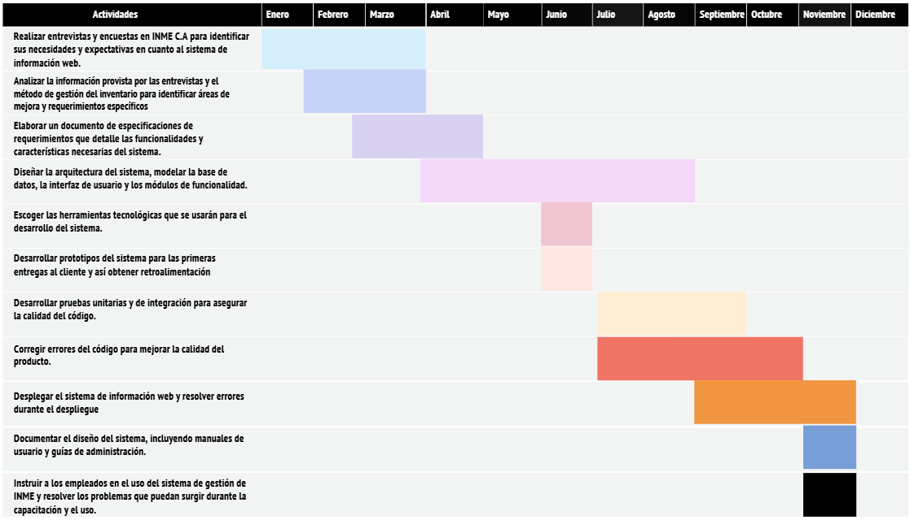
Figura n°18: Diagrama de Gantt Fuente: Los investigadores (2025).

PARTE IV: PRODUCTO FINAL
Una vez identificado el problema general de INME C.A. y determinada la necesidad principal relacionada con la gestión deficiente del inventario, se procedió a ejecutar la metodología Scrum. Este enfoque permitió organizar y gestionar el desarrollo del sistema mediante un seguimiento riguroso de sus fases, logrando los avances esperados y resultados positivos para la culminación exitosa del proyecto. El proceso inició con la recolección de información en la primera fase, desarrollándose de la siguiente manera:

Fase de Iniciación:
Visión General del Proyecto:
El sistema de gestión de inventario para INME C.A. debía satisfacer los requerimientos del director de la empresa, enfocados principalmente en controlar las entradas y salidas del inventario. Asimismo, se contempló la creación de un entorno adaptable para el usuario, tomando como referencia la información recopilada durante las primeras tres visitas realizadas.
Mediante las visitas iniciales al proyecto, se identificó que el problema principal de la empresa radicaba en el control manual del inventario, lo que generaba desorganización y dificultades en el manejo de los flujos de entrada y salida de materiales. La estrategia de desarrollo se basó en un avance progresivo y constante del sistema.
La visión del proyecto consistió en implementar un total de diez módulos, susceptibles a ajustes según las observaciones del director de la empresa durante el proceso. El objetivo principal fue optimizar la gestión y los procesos de control de inventario, facilitando la organización y aportando una mejora significativa para el crecimiento futuro de INME C.A.

Figura n°19: Segunda visita Fuente: Los investigadores (2025).
Identificación de las Partes Interesadas
Se realizó una clasificación de los actores clave involucrados en el proyecto:
- INME C.A.: Empresa beneficiaria del sistema
- Tutor comunitario: Ing. Luis Mogollón, director de la empresa
- Equipo de estudiantes desarrolladores: Samuel Arandia, Gabriel Torres, Derek Rojo, Alfredo Torres, Leonardo Linares
- Universidad: Universidad Politécnica Territorial del Estado Trujillo "Mario Briceño Iragorry"
- Docente asesor: Prof. Wesley Betancourt
- Tutora institucional: Yelitza Terán
Para establecer un mayor enfoque, se respondieron preguntas clave que definieron las responsabilidades:
- Solicitante del sistema: INME C.A. a través del tutor comunitario
- Usuarios finales: Empleados administrativos y responsables de inventario
- Desarrolladores: Equipo de estudiantes del proyecto
- Aprobadores: Tutor comunitario y docente asesor
- Financiadores y apoyos: La empresa y la universidad
Clasificación de Roles
Se elaboró una tabla para visualizar la distribución de roles en la inicialización del proyecto, considerando los más relevantes para su avance:
Nombre / Grupo | Rol en el Proyecto | Tipo de Parte Interesada | Nivel de Influencia | Nivel de Interés
INME C.A. (empresa) | Cliente principal | Externa | Alta | Alta
Tutor comunitario (Ing. Luis Mogollón) | Representante del cliente | Externa | Alta | Alta
Equipo de estudiantes desarrolladores | Equipo Scrum (Desarrolladores) | Interna | Alta | Alta
Gabriel Torres (Scrum Master) | Facilitador del equipo | Interna | Media | Alta
Docente asesor (Prof. Wesley Betancourt) | Supervisor académico | Interna | Alta | Media
Tutor Institucional  (Yelitza Terán) | Representante institucional | Interna | Alta | Alta
UPT Trujillo - PNF Informática | Institución académica | Interna | Alta | Alta
Empleados de INME (usuarios finales) | Operadores del sistema | Externa | Media | Alta
Cuadro n°9: Tabla de roles. Fuente: Los investigadores (2025).
Una vez definidos los roles, se procedió a establecer los requerimientos del sistema, incluyendo aspectos funcionales, de usuario, no funcionales, de contexto y entorno, y de mantenimiento y evolución.

Requerimientos del Sistema
Requerimientos Funcionales:
El sistema debía ser capaz de:
- Registrar y almacenar productos del inventario (metales, tornillos, piezas eléctricas, etc.)
- Organizar los tipos de piezas para compras y ventas
- Gestionar clientes mediante un código de identificación único
- Registrar, editar y eliminar usuarios
- Asignar roles con distintos niveles de acceso (administrador, usuario, solo lectura)
- Registrar y actualizar información de proveedores
- Relacionar productos con múltiples proveedores
- Generar y consultar reportes del historial de movimientos
- Crear y gestionar órdenes de producción con estados (en proceso, finalizada, cancelada)
- Exportar e importar la base de datos para respaldos periódicos
Diagrama de Casos de Uso:
El sistema de gestión de inventario web para INME C.A. se diseñó para optimizar el control de productos, clientes, proveedores y procesos de producción. Los actores principales se definieron como:
- Administrador: Control total del sistema, gestión de productos, clientes, proveedores, usuarios, roles, reportes, historial, órdenes de producción y respaldos
- Usuario Operativo: Enfocado en la operatividad diaria; puede registrar y actualizar información, controlar entradas y salidas, generar reportes básicos y consultar historial
- Usuario con Rol de Solo Lectura: Limitado a consultas e informes, sin permisos de modificación
Los casos de uso permitieron un sistema centralizado y automatizado que garantizó una administración eficiente del inventario, trazabilidad de operaciones y planificación de producción, reduciendo errores manuales y mejorando la competitividad.

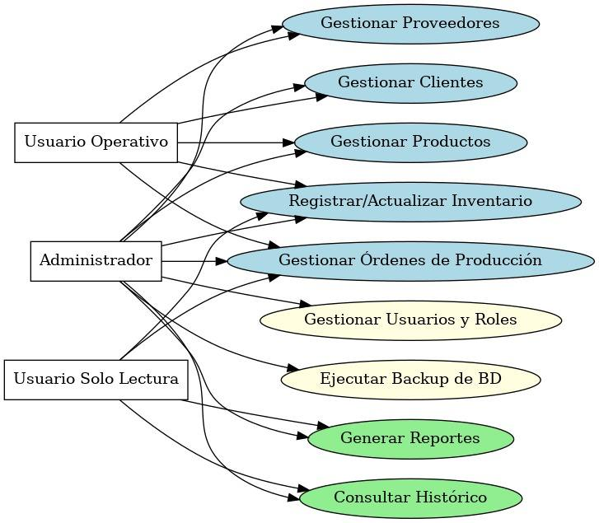
Figura n°20: Diagrama de casos. Fuente: Los investigadores (2025).
Requisitos No Funcionales:
- Seguridad: Login con validación de credenciales y protección de contraseñas
- Disponibilidad: Acceso en tiempo real mediante navegador web
- Usabilidad: Interfaz intuitiva con formularios y validaciones amigables
- Escalabilidad: Capacidad para incorporar nuevos módulos
- Compatibilidad: Funcionamiento en navegadores como Chrome, Firefox y Edge
- Mantenibilidad: Código documentado, modular y fácil de actualizar
- Cumplimiento legal: Ajuste a la normativa venezolana de tecnología y telecomunicaciones

Requerimientos de Usuarios y Roles:
- Administrador: Acceso completo, gestión de usuarios, roles, proveedores, productos, clientes y reportes
- Usuario (operativo): Registrar productos, clientes, proveedores y órdenes; consultar historial y generar reportes básicos
- Usuario con rol de solo lectura: Acceso a consultas e informes sin permisos de edición
Modelado de Casos de Uso:
Este modelado visualizó el manejo y orden de las acciones permitidas para cada rol:

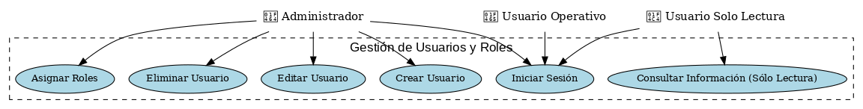
Figura n°21: Modelado de casos de uso. Fuente: Los investigadores (2025).
Contexto y Entorno:
- Entorno organizacional: INME C.A., gestión de productos eléctricos y metálicos
- Situación actual: Procesos manuales que generaban pérdida de registros, errores en facturación y planificación deficiente
- Infraestructura tecnológica: Requería actualización de equipos, mantenimiento de servidores y conectividad estable
- Entorno físico: Instalaciones con limitaciones (problemas eléctricos, falta de agua, grietas)
Requerimientos de Mantenimiento y Evolución:
- Mantenimiento preventivo: Revisión periódica del servidor y base de datos
- Mantenimiento correctivo: Resolución de errores en el funcionamiento
- Mantenimiento perfectivo: Mejoras en interfaz, rendimiento y reportes
- Mantenimiento adaptativo: Ajustes para nuevas versiones de navegadores o sistemas operativos
Con los requerimientos del sistema claramente definidos, se procedió a la siguiente fase de la metodología Scrum.

Fase de Planificación:
Durante esta fase, se realizaron tres reuniones entre la cuarta y séptima visita para definir los módulos a desarrollar. Estas sesiones permitieron establecer las historias de usuario y sus criterios de aceptación, dando como resultado el Backlog Priorizado del Sistema y el diagrama de base de datos relacional, organizados en tablas específicas para cada módulo.
Módulo de Usuarios y Roles
USR-01 | Como administrador, quiero registrar nuevos usuarios, para dar acceso al sistema. | Alta | Formulario funcional, validación y confirmación.
USR-02 | Como administrador, quiero asignar roles a cada usuario, para controlar sus permisos. | Alta | Roles: admin, usuario, solo lectura. Accesos diferenciados.
USR-03 | Como usuario, quiero iniciar sesión con mis credenciales, para acceder al sistema. | Alta | Login seguro, validación de contraseña y redirección por rol.
Cuadro n°10: Modulo de usuarios y roles. Fuente: Los investigadores (2025)
Módulo de Proveedores:
ID | Historia de Usuario | Prioridad | Criterios de Aceptación
PROV-01 | Cómo administrador, quiero registrar proveedores, para asociarlos a productos. | Alta | Campos obligatorios: empresa, contacto, RIF, etc.
PROV-02 | Cómo administrador, quiero editar información de proveedores, para mantener datos actualizados. | Media | Edición funcional con validación.
PROV-03 | Como usuario, quiero ver los proveedores asociados a un producto, para rastrear origen. | Media | Relación producto-proveedor visible.
Cuadro n°11: Modulo de proveedores. Fuente: Los investigadores (2025).

Módulo de Productos:
ID | Historia de Usuario | Prioridad | Criterios de Aceptación
PROD-01 | Como usuario, quiero cargar productos con sus datos, para registrarlos en el sistema. | Alta | Código, nombre, tipo, unidad, existencia.
PROD-02 | Como usuario, quiero descargar/eliminar productos, para mantener el catálogo limpio. | Media | Confirmación antes de eliminar.
PROD-03 | Cómo administrador, quiero relacionar productos con proveedores, para facilitar la trazabilidad. | Alta | Múltiples proveedores por producto.
PROD-04 | Como usuario, quiero definir si un producto es compuesto o sencillo, para organizar mejor el inventario. | Alta | Composición editable en lista de materiales.
Cuadro n°12: Modulo de productos. Fuente: Los investigadores (2025).
Módulo de órdenes de producción:
ID | Historia de Usuario | Prioridad | Criterios de Aceptación
ORD-01 | Como usuario, quiero crear una orden de producción, para registrar la fabricación de productos. | Alta | Cantidad, fechas, producto, responsables.
ORD-02 | Como usuario, quiero cambiar el estado de una orden (en proceso/finalizada/cancelada), para registrar su evolución. | Alta | Botones de transición de estado.
ORD-03 | Como usuario, quiero ver historial de órdenes con fechas y cantidades, para control de producción. | Media | Tabla ordenada por fecha o estado.
Cuadro n°13: Modulo de órdenes de producción. Fuente: Los investigadores (2025).

Módulo de histórico general:
ID | Historia de Usuario | Prioridad | Criterios de Aceptación
HIST-01 | Cómo administrador, quiero registrar toda acción sobre productos/materiales, para llevar trazabilidad. | Alta | Registra compras, ventas y órdenes.
HIST-02 | Como usuario, quiero ver la fecha, descripción, acción, proveedor/cliente y materiales, para consultar eventos históricos. | Alta | Tabla con columnas bien filtrables.
HIST-03 | Como usuario, quiero filtrar por fecha, acción, proveedor/cliente o material, para ubicar eventos fácilmente. | Alta | Filtros por columna funcionales.
Cuadro n°14: Modulo de histórico general. Fuente: Los investigadores (2025).
Módulo de clientes:
ID | Historia de Usuario | Prioridad | Criterios de Aceptación
CLI-01 | Cómo administrador, quiero registrar clientes con todos sus datos, para gestionar ventas. | Alta | Empresa, contacto, correos, RIF.
CLI-02 | Cómo administrador, quiero editar la información de un cliente, para mantener el sistema actualizado. | Media | Edición protegida por validaciones.
Cuadro n°15: Modulo de clientes. Fuente: Los investigadores (2025).

Módulo de estadísticas:
ID | Historia de Usuario | Prioridad | Criterios de Aceptación
STATS-01 | Cómo administrador, quiero ver cuál es el producto más vendido (producto estrella), para mejorar decisiones de producción. | Alta | Cálculo automático con visualización clara.
Cuadro n°16: Modulo de estadísticas. Fuente: Los investigadores (2025).
Módulo de importación y exportación de la Base de Datos:
ID | Historia de Usuario | Prioridad | Criterios de Aceptación
DB-01 | Cómo administrador, quiero exportar la base de datos, para hacer respaldos periódicos. | Alta | Exportar en formato .sql o similar.
DB-02 | Cómo administrador, quiero importar un respaldo anterior, para restaurar el sistema. | Alta | Validación antes de sobrescribir.
Cuadro n°17: Modulo de importación y exportación de la base de datos. Fuente: Los investigadores (2025).
Una vez finalizado el Backlog completo del sistema, se procedió a desarrollar la estructura de trabajo mediante Sprints. Esta planificación permitirá organizar el tiempo y la ejecución de las tareas correspondientes a cada módulo, facilitando así el seguimiento del desarrollo del sistema.

Estructura Sprints:
Se trabajó en bloques de tiempo de dos semanas para mantener un progreso constante y evaluativo, permitiendo correcciones y ajustes según la retroalimentación del director. Los módulos clave abordados incluyeron: Usuarios, Inventario, Proveedores, Producción, Histórico, Clientes, Base de Datos y Estadísticas.
- Duración del Sprint: 2 semanas
- Equipo: 5 integrantes
Sprint 1: Configuración Inicial y Usuarios
Objetivo del Sprint: Configurar entorno, login, registro y gestión de roles de usuario.
Historia de Usuario | ID | Tareas técnicas clave
Registro de usuarios | USR-01 | Formulario de usuario, validación de campos, conexión a DB
Asignación de roles | USR-02 | Diseño de roles en backend, control de permisos por rol
Inicio de sesión | USR-03 | Login con JWT o sesiones, redirección por rol
Cuadro n°18: Configuración inicial y usuarios. Fuente: Los investigadores (2025).
Entregable: Inicio de sesión funcional, sistema de usuarios y control de accesos básicos.
Sprint 2: Gestión de Proveedores y Productos
Objetivo del Sprint: Habilitar registro de productos y su relación con proveedores.
Historia de Usuario | ID | Tareas técnicas clave
Registro de proveedores | PROV-01 | Formulario con validaciones y guardado en DB
Edición de proveedores | PROV-02 | CRUD completo con opción de editar
Registro de productos | PROD-01 | Formulario de carga, validación.
Relación producto-proveedor | PROD-03 | Asociación de proveedores desde selector o tabla
Cuadro n°19: Gestión de Proveedores y Productos. Fuente: Los investigadores (2025)

Entregable: Productos cargados, enlazados con proveedores.
Sprint 3: Gestión de Productos Compuestos y Órdenes de Producción.
Objetivo del Sprint: Permitir creación de productos compuestos y registrar órdenes.
Historia de Usuario | ID | Tareas técnicas clave
Definir productos compuestos | PROD-04 | Crear lista de materiales (subproductos)
Crear órdenes de producción | ORD-01 | Formulario de orden, validación, vincular producto
Cambiar estado de orden | ORD-02 | Botones para marcar como en proceso/finalizada/cancelada
Ver historial de órdenes | ORD-03 | Tabla filtrable por fechas/estado/producto
Cuadro n°20: Gestión de productos compuestos y órdenes de producción. Fuente: Los investigadores (2025).

Entregable: Flujo de producción funcional con seguimiento de estado.
Sprint 4: Histórico General y Clientes.
Objetivo del Sprint: Visualizar movimientos del sistema y registrar clientes.
Historia de Usuario | ID | Tareas técnicas clave
Registro histórico de acciones | HIST-01 | Crear tabla para registrar compras, ventas, producción
Visualizar histórico | HIST-02 | Mostrar tabla con datos completos
Filtros por columnas | HIST-03 | Filtros dinámicos por fecha, proveedor, acción
Registro de clientes | CLI-01 | CRUD de clientes, validación de correos, RIF
Edición de clientes | CLI-02 | Actualización editable desde listado
Cuadro n°21: Histórico general y clientes. Fuente: Los investigadores (2025).

Entregable: Módulo histórico funcional y gestión completa de clientes
Sprint 5: Estadísticas, Seguridad y Backup.
Objetivo del Sprint: Finalizar detalles del sistema con métricas e integridad de datos.
Historia de Usuario | ID | Tareas técnicas clave
Ver producto estrella | STATS-01 | Cálculo de producto más vendido / producido
Exportar base de datos | DB-01 | Botón de respaldo, generación .sql
Importar respaldo | DB-02 | Validación y carga de archivos .sql
Hash de contraseñas | SEG-01 | Implementar bcrypt o similar en registro/login
Pruebas finales | QA-01 | Validar funcionamiento completo del sistema
Cuadro n°22: Estadísticas, seguridad y backup. Fuente: Los investigadores (2025).
Entregable: Sistema completo, funcional y respaldado.

Ya al tener al tanto de cómo se irán realizando las tareas por medio de la estructura Sprints procedimos a realizar la ejecución del diagrama de base de datos relacional para ya dar comienzo a la ejecución del sistema.
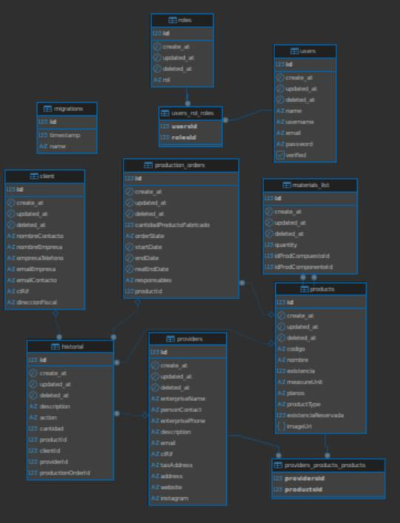
Figura n°22: Diagrama de base de datos relacional. Fuente: Los investigadores (2025).
Ya al haber realizado el backlog Priorizado del sistema y el Diagrama de base de datos relacional, mediante el plan de actividades y el diagrama de Gantt se llevó a cabo el tiempo y las fechas en la cuales tendríamos todo el progreso que se realizó en todo momento para cumplir con el sistema que la empresa INME C.A estaba necesitando.

Fase de Implementación
Tras una planificación organizada, se inició la creación del sistema basado en los módulos definidos con el tutor comunitario. El desarrollo siguió el orden establecido en la fase de implementación de Scrum.
Desarrollo del Diseño Web (Frontend)
El diseño de la interfaz del sistema se fundamentó rigurosamente en la identidad visual corporativa de INME C.A. Se empleó la paleta de colores característica de la empresa, alineada con la estética de una compañía de componentes eléctricos y utilizando los lineamientos visuales proporcionados por el director de la empresa.
Esta implementación se centró en ofrecer una estética visual dinámica y profesional, con el objetivo primordial de lograr una experiencia de usuario que fuera cómoda, práctica y organizada.
Las interacciones están complementadas con acciones visualmente llamativas y animadas que guían al usuario de manera eficiente a través de las diversas funcionalidades, asegurando un entorno de trabajo intuitivo y coherente. Se comenzaría con el desarrollo de la siguiente manera:
- Interfaz de Acceso al sistema:
El módulo de Acceso al Sistema abarca las pantallas de Inicio de Sesión y Registro, que establecen el punto de entrada y el control de seguridad de la plataforma.
El diseño de estas interfaces presenta un formato dividido verticalmente. La mitad izquierda utiliza una imagen industrial de alta calidad que refuerza la estética de la empresa (procesos de componentes eléctricos), mientras que la mitad derecha emplea el gradiente azul corporativo, destacando de manera prominente el logo de INME C.A. y su eslogan.

Funcionalidades de Autenticación
- Inicio de Sesión: Esta pantalla garantiza el acceso seguro al sistema, solicitando al usuario las credenciales de Usuario y Contraseña. Además del botón INICIAR SESIÓN, se ofrece acceso directo al proceso de registro.
- Registro de Usuarios: Permite la creación de nuevas cuentas en el sistema. Para ello, se solicitan datos esenciales como Usuario, Email, Nombre y Contraseña. La interfaz incluye un botón VOLVER para regresar a la pantalla de inicio de sesión.
En conjunto, este módulo cumple con la doble función de autenticar al personal de manera segura y reforzar la identidad visual de la compañía desde el primer punto de contacto con el sistema.

Figura n°23: Interfaz de registro. Fuente: Los investigadores (2025).

Figura n°24: Interfaz de registro. Fuente: Los investigadores (2025).

Figura n°25: Interfaz movil de inicio de sesion. Fuente: Los investigadores (2025).


Figura n°26: Interfaz móvil de registro. Fuente: Los investigadores (2025).

- Interfaz del Inicio Principal:
La pantalla de “Bienvenido a INME” es el panel de control central (dashboard) y la página inicial del sistema. Su propósito es actuar como un centro de mando para el usuario, ofreciendo una visión integral de las capacidades de la plataforma y un acceso directo a los módulos clave.
El panel inicia con un mensaje de bienvenida personalizado y una sección informativa bajo el título “¿Qué es INME?”, que define al sistema como una plataforma completa diseñada para optimizar los procesos de producción, inventario y ventas, y para elevar la gestión empresarial mediante la eficiencia y la precisión.
Estructura y Acceso Rápido
El corazón de la pantalla son las Funcionalidades Principales, presentadas mediante tarjetas modulares que dan información sobre los pilares de la gestión:
- Gestión de Productos: Para el control de inventarios, productos e insumos.
- Órdenes de Producción: Para la administración y el monitoreo del flujo de trabajo productivo.
- Clientes y Proveedores: Para la gestión eficiente de las relaciones comerciales.
- Reportes y Estadísticas: Para la visualización de métricas clave que apoyan la toma de decisiones.
La pantalla concluye con la sección “Comienza a Explorar”, que instruye al usuario sobre el uso del menú lateral para una navegación completa. El diseño es claro y modular, lo que garantiza una experiencia inicial intuitiva y dirige al usuario a las áreas críticas del negocio con máxima eficiencia.

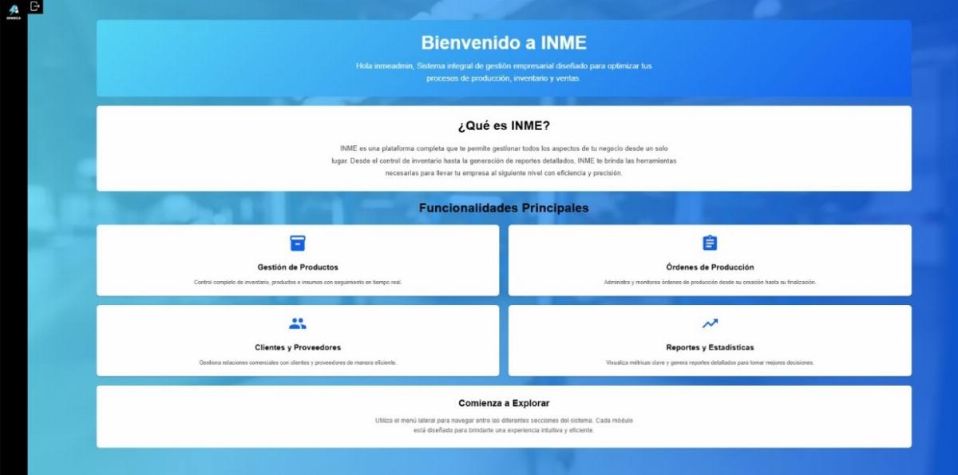
Figura n°27: Interfaz de inicio principal. Fuente: Los investigadores (2025).
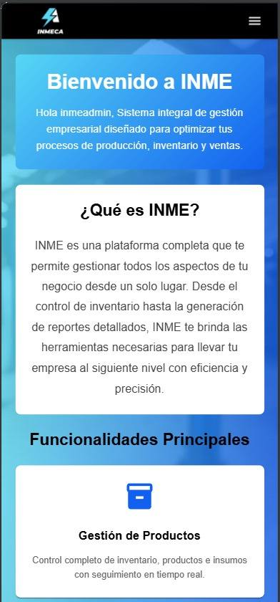
Figura n°28: Interfaz móvil de inicio principal para dispositivos móviles. Fuente: Los investigadores. (2025).
- Interfaz del Dashboard del sistema:
El sistema incorpora un Dashboard plegable diseñado para optimizar la navegación y facilitar el acceso a los distintos módulos de la aplicación. Cuando el usuario selecciona el botón ubicado en la parte superior izquierda, el panel lateral se despliega mostrando un menú organizado y estructurado.
Este menú presenta una barra lateral con el logotipo corporativo de INMECA en la parte superior, reforzando la identidad visual del sistema. Debajo del logotipo se despliega un conjunto de botones que permiten acceder de forma directa a cada uno de los módulos principales: Inicio, Clientes, Proveedores, Órdenes, Productos, Historial, Usuarios, Reportes, Importación, Exportación y la opción de Cerrar sesión.
Cada botón incluye un ícono de flecha que refuerza visualmente su función de navegación. El diseño se caracteriza por su apariencia limpia, divisiones claras entre secciones y un estilo minimalista que facilita la rápida ubicación de cada módulo. Además, el dashboard está pensado para mantenerse oculto cuando no se utiliza, maximizando el espacio de trabajo del usuario y permitiendo una experiencia más amplia y libre de distracciones.
Gracias a esta estructura plegable, el sistema mejora la usabilidad, reduce el tiempo de acceso a las funciones más utilizadas y ofrece una interfaz ordenada que se adapta a las necesidades del usuario durante su interacción con la aplicación.
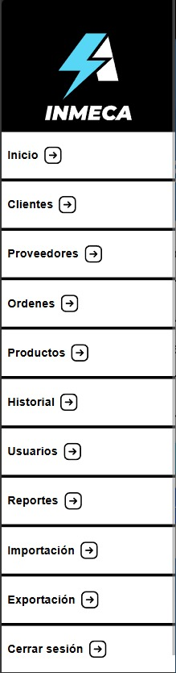
Figura n°29: Dashboard del sistema. Fuente: Los investigadores (2025).

- Interfaz de Clientes
La pantalla “Clientes” forma parte del módulo de gestión empresarial y está diseñada para centralizar y administrar toda la información relacionada con las empresas registradas en el sistema. En la parte superior se presenta un encabezado destacado con el título del módulo, seguido de una serie de controles que permiten realizar acciones clave dentro del proceso de gestión.
El sistema integra un conjunto de botones que facilitan la interacción del usuario:
- Filtro: permite seleccionar y visualizar datos específicos según criterios de prioridad o necesidad, agilizando la consulta de información.
- Editar: habilita los botones de edición que aparecen en los bordes de cada registro de la tabla.
- Registrar: abre una interfaz dedicada a la creación de nuevos clientes, en la que se capturan datos esenciales como Nombre de la Empresa, Correo Electrónico, Teléfono de la Empresa, Nombre del Contacto, Teléfono del Contacto, RIF o Cédula de Identidad y Ubicación.
Debajo de estos controles se encuentra una tabla dinámica que muestra de forma estructurada los registros existentes. Cada fila refleja la información completa de un cliente y, en el extremo derecho, incorpora un botón de edición, identificable por un ícono, que permite modificar información previa y mantener actualizados los datos del sistema.
La interfaz utiliza una presentación clara y un diseño visual limpio, con filas alternadas en tonos suaves que facilitan la lectura. En la parte inferior se incluye un sistema de paginación, lo que permite navegar fácilmente entre múltiples registros sin sobrecargar la vista principal.
Este módulo proporciona una experiencia organizada e intuitiva, permitiendo al usuario gestionar de manera eficiente la información de sus clientes y mantener un control actualizado sobre cada uno de ellos.
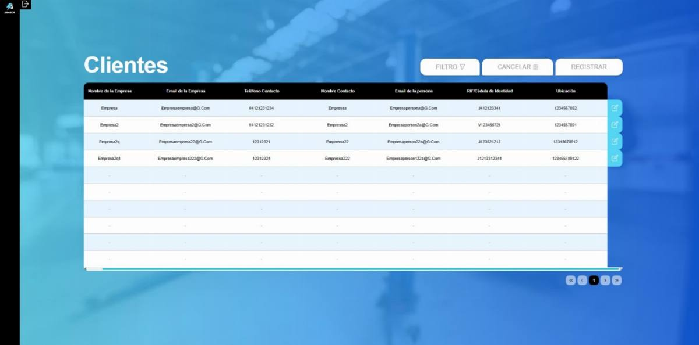Figura n°30: Interfaz de clientes. Fuente: Los investigadores (2025).

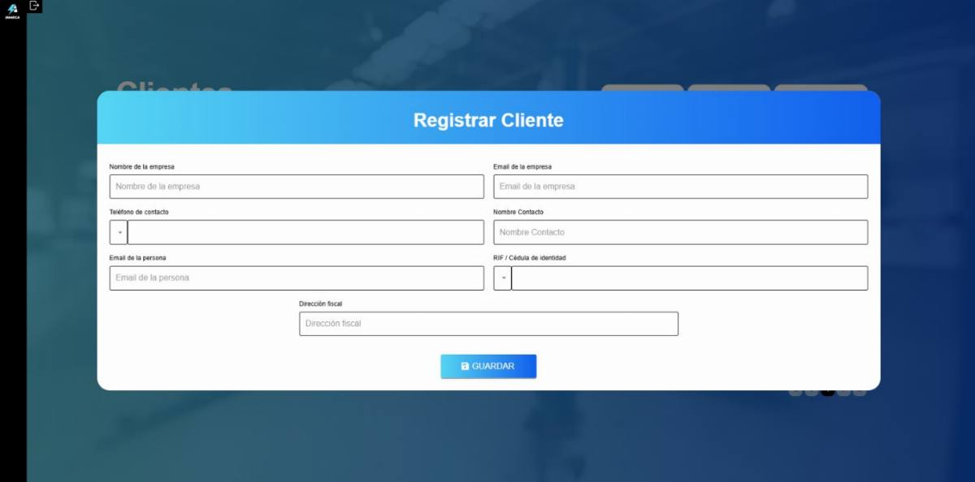Figura n°31: Interfaz de registro de clientes. Fuente: Los investigadores (2025).

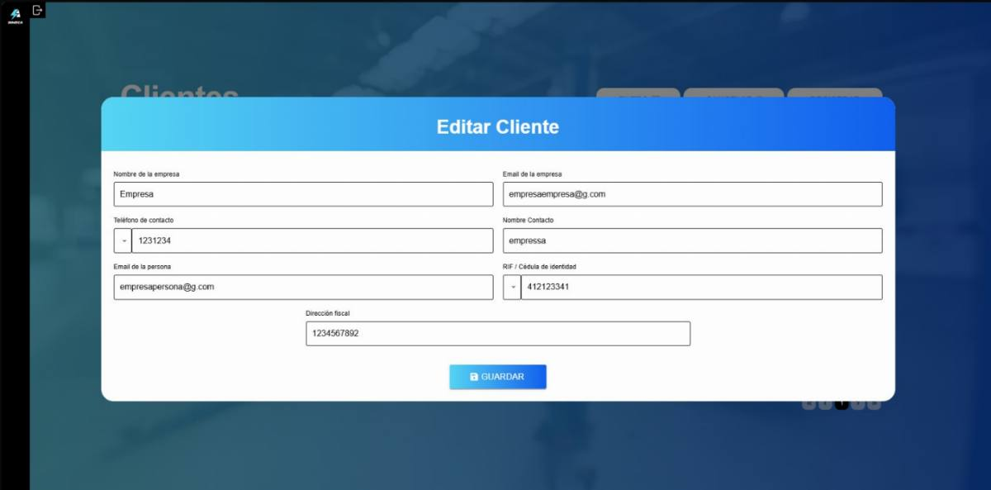Figura n°32: Interfaz para editar clientes. Fuente: Los investigadores (2025).

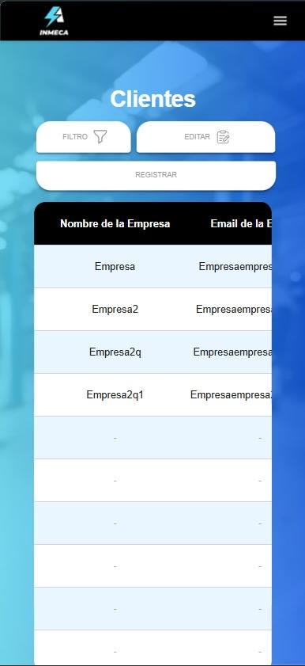
Figura n°33: Interfaz móvil de clientes. Fuente: Los investigadores (2025).

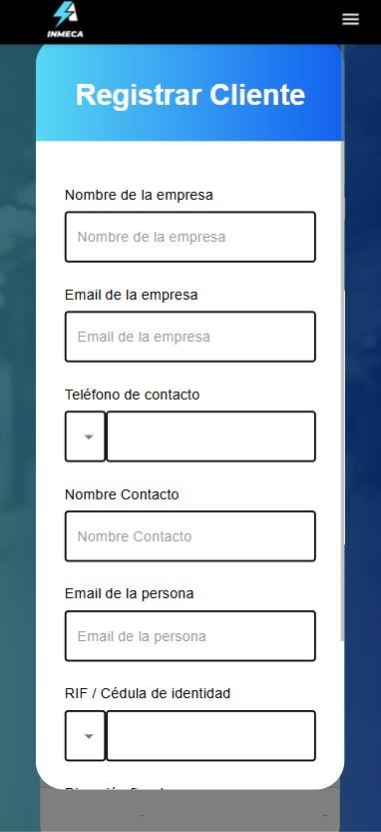
Figura n°34: Interfaz móvil de registro de clientes. Fuente: Los investigadores (2025).
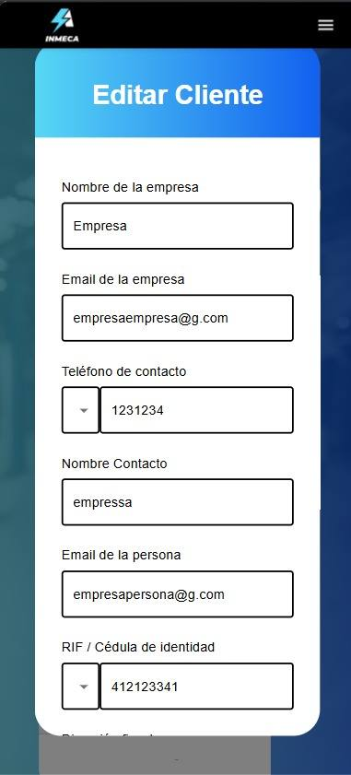
Figura n°35: Interfaz móvil para editar clientes. Fuente: Los investigadores (2025).

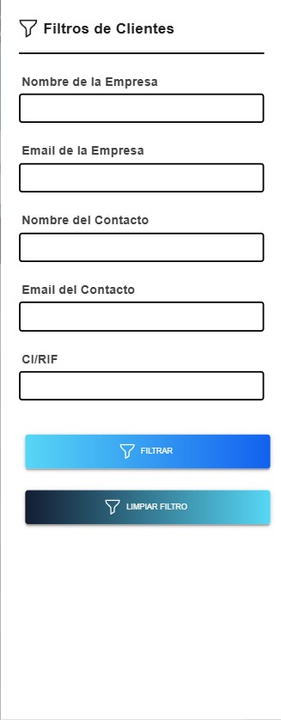
Figura n°36: Interfaz móvil para filtrar clientes. Fuente: Los investigadores (2025).

- Interfaz de Proveedores:
La pantalla “Proveedores” forma parte del módulo de gestión empresarial del sistema INME C.A. y está diseñada para centralizar y administrar toda la información relacionada con las compañías registradas que suministran productos o servicios a la empresa. Para este módulo se mantuvo la misma plantilla utilizada para los clientes, asegurando así un orden y una estética visual coherente en toda la aplicación.
En la parte superior se presenta un encabezado destacado con el título del módulo, seguido de una serie de controles que permiten realizar acciones clave dentro del proceso de gestión.
El sistema integra un conjunto de botones que facilitan la interacción del usuario:
- Filtro: Permite al usuario seleccionar y visualizar datos más específicos de un proveedor, agilizando la consulta de información según los criterios de búsqueda necesarios.
- Editar: Habilita el proceso de modificación de un proveedor previamente seleccionado, permitiendo actualizar la información y mantener al día la base de datos.
- Registrar: Abre una interfaz dedicada a la creación de nuevos proveedores. En este proceso, el administrador o usuario a cargo puede capturar datos esenciales como Nombre de la Empresa, Correo Electrónico, Teléfono, Teléfono de Contacto, Breve Descripción, RIF / Cédula de Identidad, Dirección Fiscal, Ubicación, Instagram y Pagina Web o RRSS.
Debajo de estos controles se encuentra una tabla que muestra de forma estructurada los registros existentes. Cada fila está diseñada para reflejar la información completa de un proveedor, organizada en las columnas detalladas anteriormente.
La interfaz utiliza una presentación clara y un diseño visual limpio, con un fondo azulado y filas en blanco que facilitan la lectura. En la parte inferior derecha se incluye un sistema de paginación (identificable por los controles numéricos y las flechas), lo que permite navegar fácilmente entre múltiples registros sin sobrecargar la vista principal.
Este módulo proporciona una experiencia organizada e intuitiva, permitiendo al usuario gestionar de manera eficiente la información de los proveedores con los cuales cuenta la empresa y mantener un control actualizado sobre cada uno de ellos.

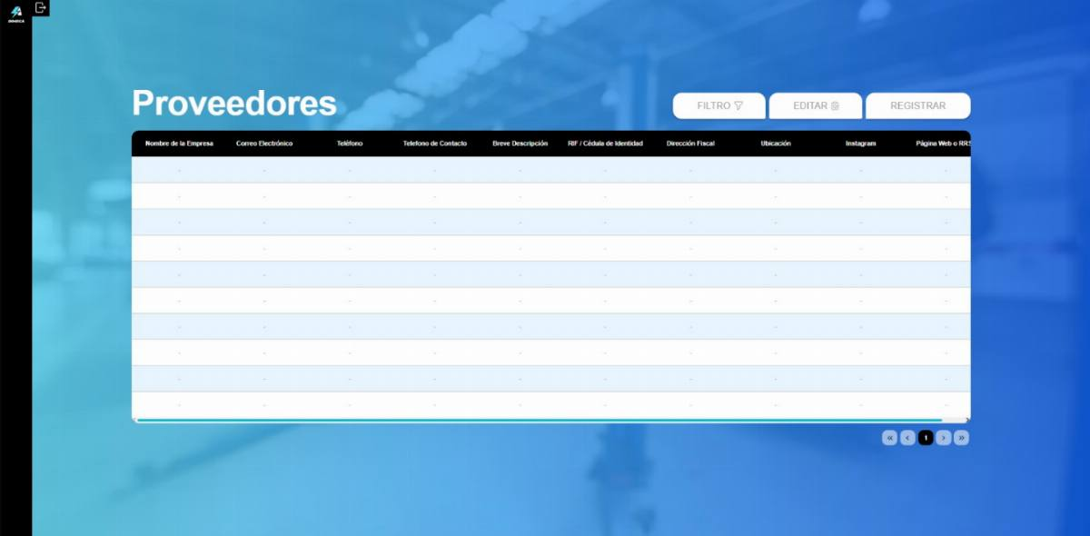Figura n°37: Interfaz de proveedores. Fuente: Los investigadores (2025).

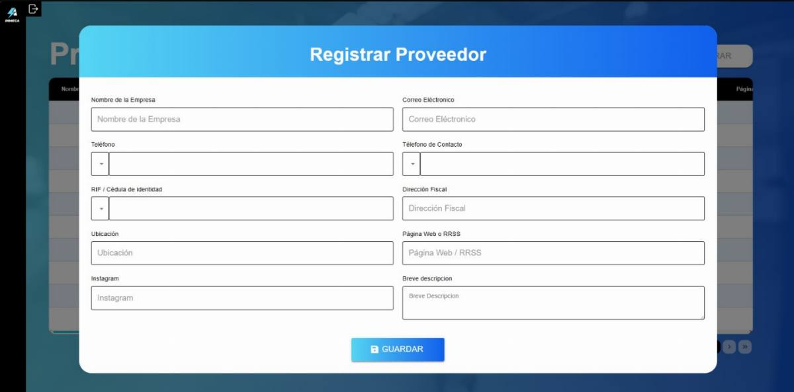Figura n°38: Interfaz de registro proveedores. Fuente: Los investigadores (2025).
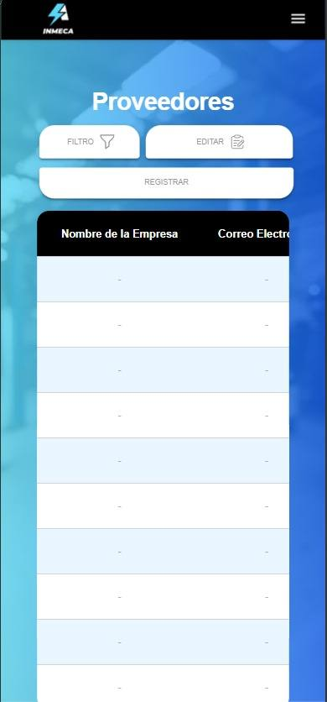
Figura n°39: Interfaz movil de proveedores. Fuente: Los investigadores (2025).

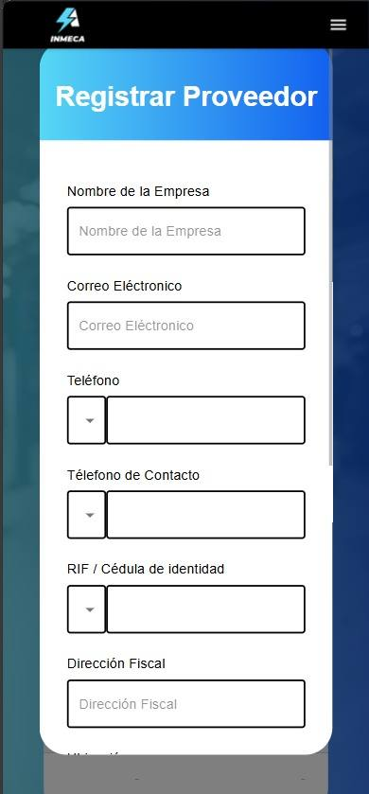
Figura n°40: Interfaz móvil de registro proveedores Fuente: Los investigadores (2025).

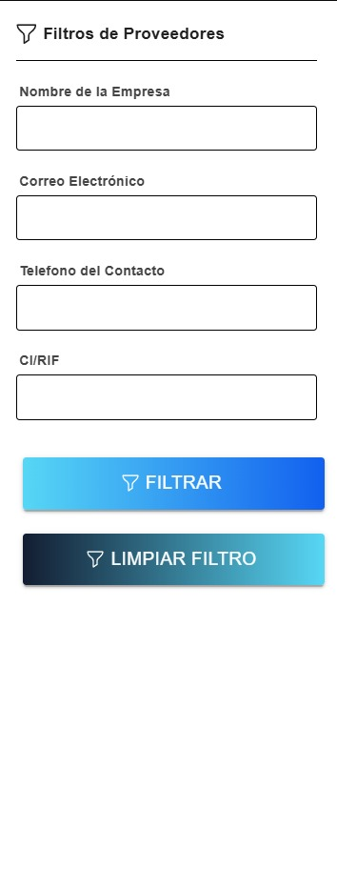
Figura n°41: Interfaz móvil para filtrar clientes. Fuente: Los investigadores (2025)

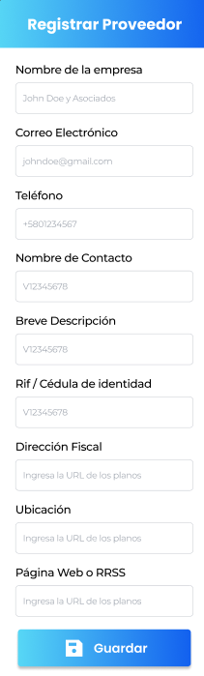
Figura n°42: Interfaz móvil de registro proveedores. Fuente: Los investigadores (2025).

- Interfaz de ordenes de producción:
La pantalla “Órdenes de producción” forma parte del módulo de gestión de operaciones del sistema y está diseñada para centralizar, crear y monitorear todas las órdenes de trabajo dentro del proceso productivo de INME C.A.
En la parte superior se presenta un encabezado destacado con el título del módulo, seguido de una serie de controles que permiten realizar acciones clave dentro del proceso de gestión productiva.
El sistema integra un conjunto de botones que facilitan la interacción del usuario:
- Filtro: Permite seleccionar y visualizar órdenes de producción específicas según diferentes criterios (como estado, fechas o producto), agilizando la consulta de información y el seguimiento.
- Crear Orden: Abre una interfaz dedicada a la creación de una nueva orden de trabajo. En este proceso, el usuario a cargo puede capturar datos esenciales como el Producto a fabricar, la Cantidad, la Lista de materiales asociada, las fechas de planificación (Fecha de inicio, Fecha de finalización) y los responsables de la orden.
Debajo de estos controles se encuentra una tabla que muestra de forma estructurada los registros existentes. Cada fila refleja la información completa y el estado de una orden de producción, permitiendo un seguimiento detallado a través de las columnas: Nro. de Orden, Producto, Cantidad fabricada, Lista de materiales, Estado, Fecha de inicio, Fecha de finalización, Fecha de finalización real y Responsables.
A la derecha de cada registro se encuentra un conjunto de botones que permiten realizar reportes y modificar el estado de la orden de producción y editar su información igualmente. Los botones que aparecen dependen completamente del estado de la orden de producción en determinado momento. En el caso de ordenes canceladas y ejecutadas, solo se pueden obtener reportes, mientras que para las que están por iniciar es posible editar su información, cancelarla, ejecutarla y obtener un reporte; por último, las órdenes en proceso solo se pueden finalizar y obtener un reporte de estas.
La interfaz utiliza una presentación clara y un diseño visual limpio, con un fondo azulado y filas en blanco que facilitan la lectura y la identificación de datos. En la parte inferior derecha se incluye un sistema de paginación, lo que permite navegar fácilmente entre múltiples registros sin sobrecargar la vista principal.
Este módulo proporciona una experiencia organizada e intuitiva, permitiendo al usuario gestionar de manera eficiente el flujo de trabajo de producción y mantener un control actualizado sobre el estado de cada orden.
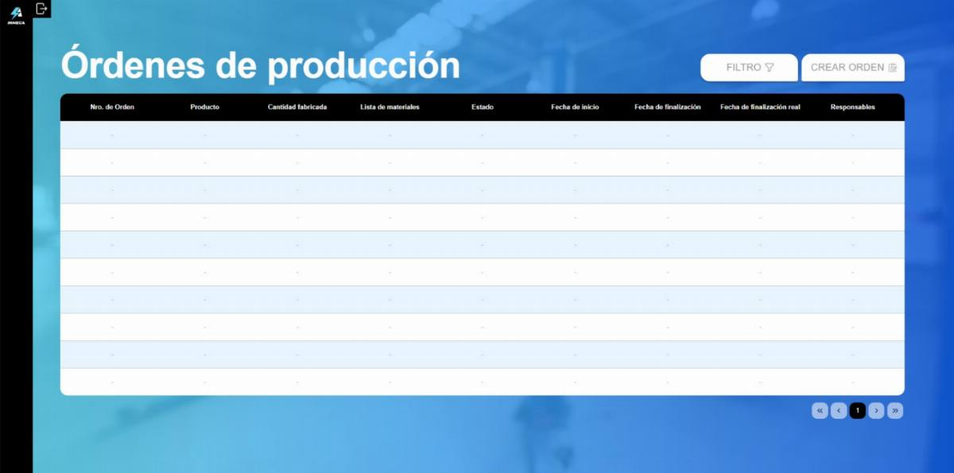Figura n°43: Interfaz de ordenes de producción. Fuente: Los investigadores (2025).

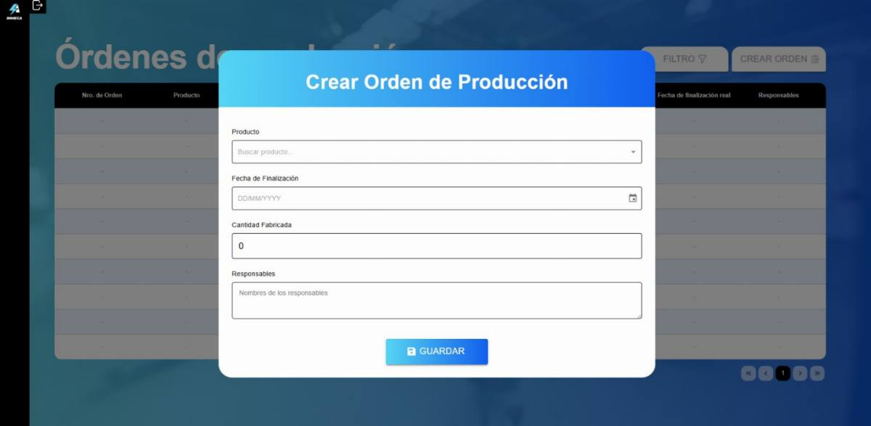Figura n°44: Interfaz para crear ordenes de producción. Fuente: Los investigadores (2025).

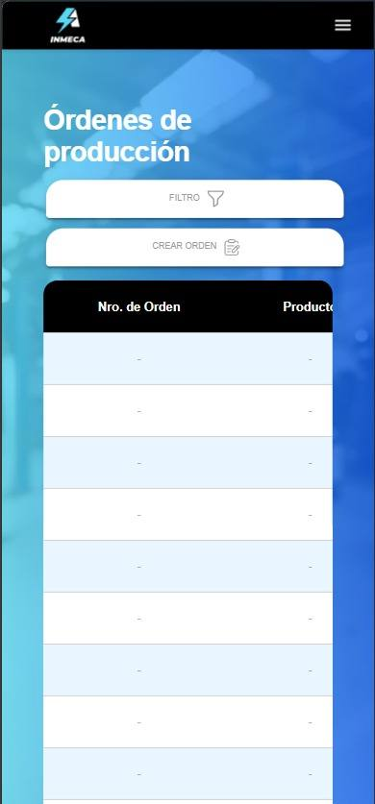
Figura n°45: Interfaz móvil de ordenes de producción. Fuente: Los investigadores (2025).

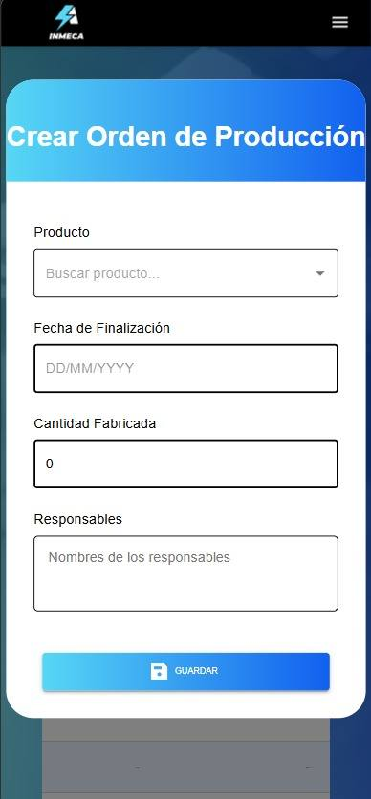
Figura n°46: Interfaz móvil para crear ordenes de producción. Fuente: Los investigadores (2025).
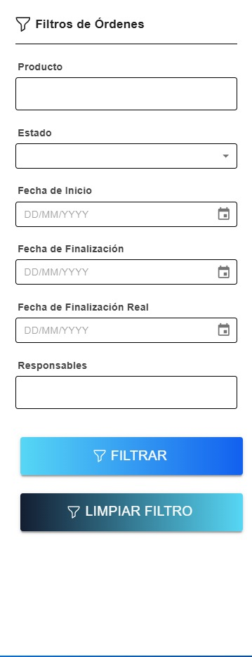
Figura n°47: Interfaz para filtrar ordenes de producción. Fuente: Los investigadores (2025).

- Interfaz de Productos:
La pantalla “Productos” es una sección fundamental del módulo de gestión empresarial e inventario del sistema. Está diseñada para centralizar y administrar toda la información detallada relacionada con los artículos, materias primas o productos terminados que maneja INME C.A.
En la parte superior se presenta un encabezado destacado con el título del módulo, seguido de una serie de controles que permiten realizar acciones clave dentro del proceso de gestión de inventario.
El sistema integra un conjunto de botones que facilitan la interacción del usuario:
- Cargar: Permite registrar la entrada de stock, solicitando datos esenciales como la cantidad, el producto, el Proveedor de origen y la descripción de la carga.
- Descargar: Registra la salida de inventario. A diferencia de la carga, solicita la cantidad, el producto y asocia el movimiento a un Cliente o una orden de destino.
- Crear: Abre una interfaz dedicada al registro de un nuevo ítem, donde se capturan todos los datos relevantes.
- Filtro: Permite seleccionar y visualizar productos específicos según diversos criterios (como tipo, proveedor o código), agilizando la consulta de información, además de permitir cambiar entre la vista de grilla o tabla.
- Editar: Habilita el proceso de modificación para un producto previamente seleccionado de la lista, permitiendo mantener actualizada la información.
Debajo de estos controles se encuentra una tabla o una grilla (depende de la opción seleccionada en el filtro) que muestra de forma estructurada los registros existentes. Cada campo refleja la información completa de un producto.
La interfaz utiliza una presentación clara y un diseño visual limpio, con el fondo azulado característico y filas en blanco que facilitan la lectura. En la parte inferior derecha se incluye un sistema de paginación (con controles de navegación entre páginas), lo que permite gestionar de manera eficiente un gran volumen de productos sin sobrecargar la vista principal.
Este módulo proporciona una experiencia organizada e intuitiva, permitiendo al usuario llevar un control detallado del catálogo de productos y gestionar eficientemente las existencias y la información técnica asociada a cada uno.
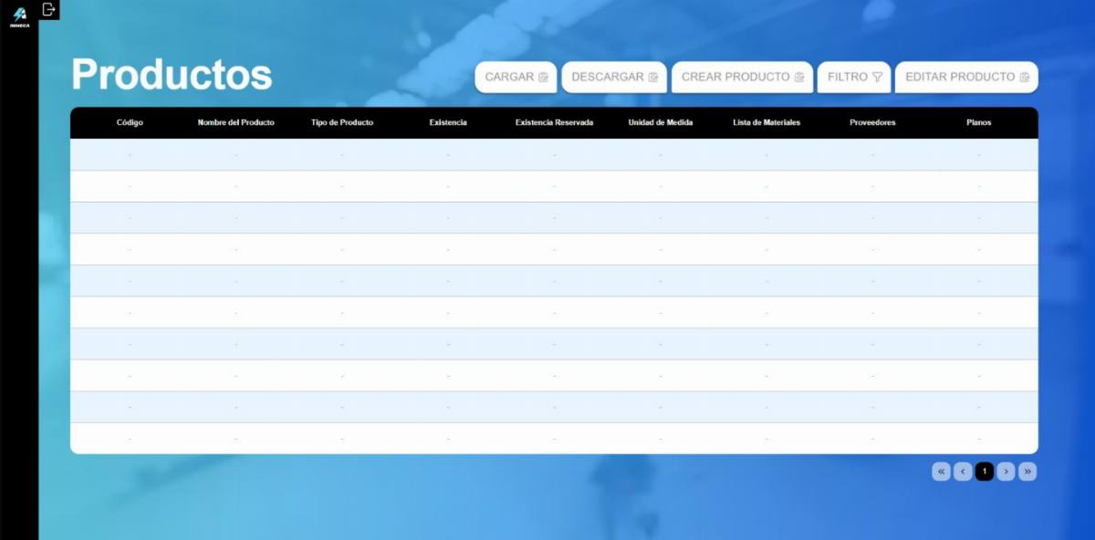Figura n°48: Interfaz de productos. Fuente: Los investigadores (2025).

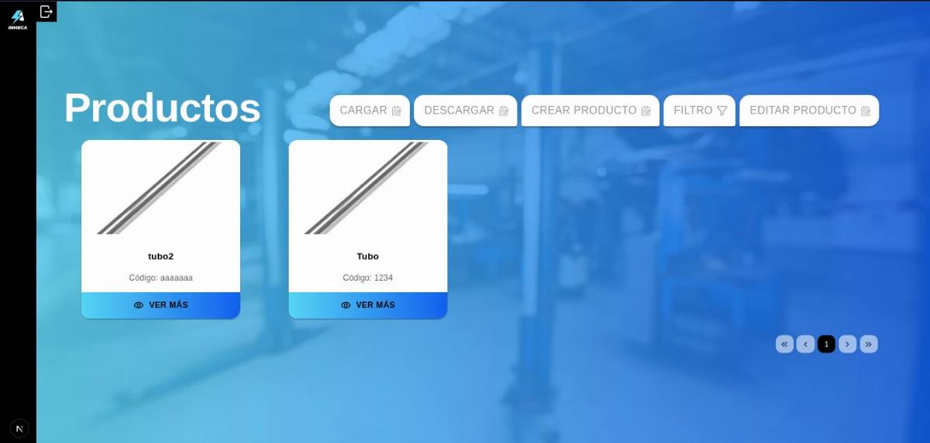Figura n°49: Interfaz de productos formato tabla. Fuente: Los investigadores (2025).

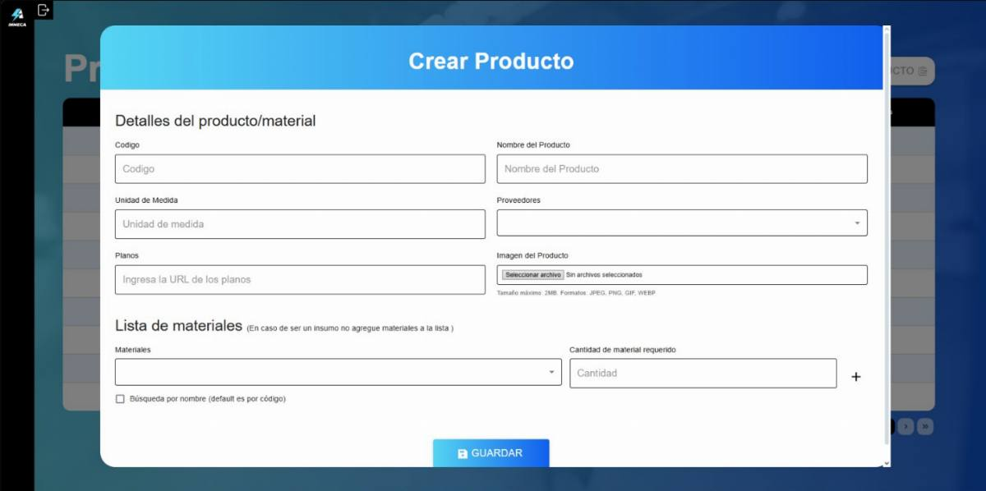Figura n°50: Interfaz para crear productos. Fuente: Los investigadores (2025).

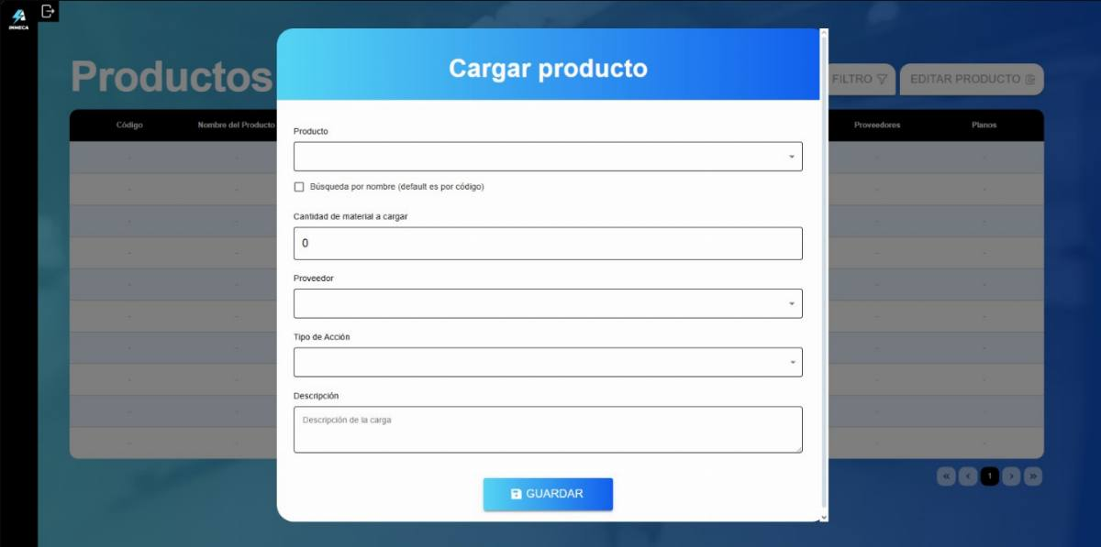Figura n°51: Interfaz para cargar productos. Fuente: Los investigadores (2025).

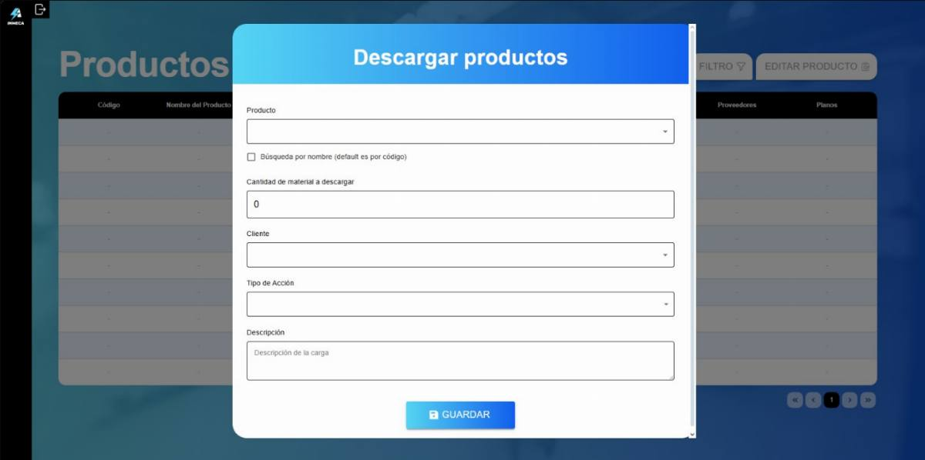Figura n°52: Interfaz para descargar productos. Fuente: Los investigadores (2025).

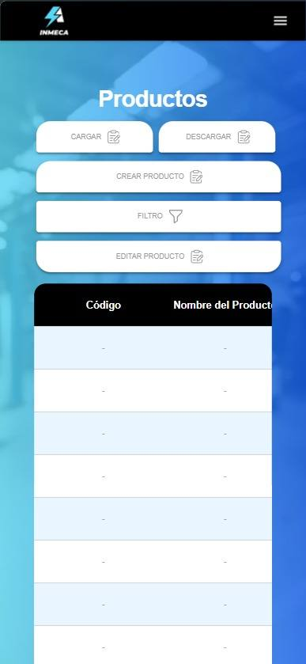
Figura n°53: Interfaz móvil de producto. Fuente: Los investigadores (2025).
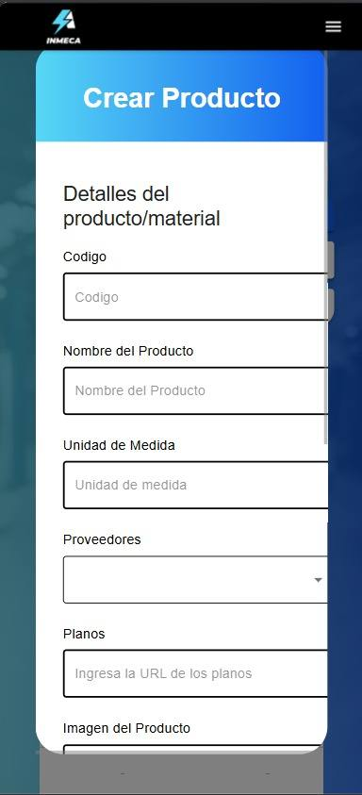
Figura n°54: Interfaz móvil para crear producto. Fuente: Los investigadores (2025).

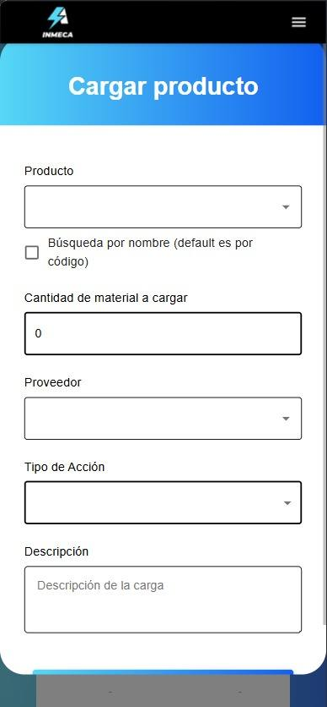
Figura n°55: Interfaz móvil para crear productos. Fuente: Los investigadores (2025).

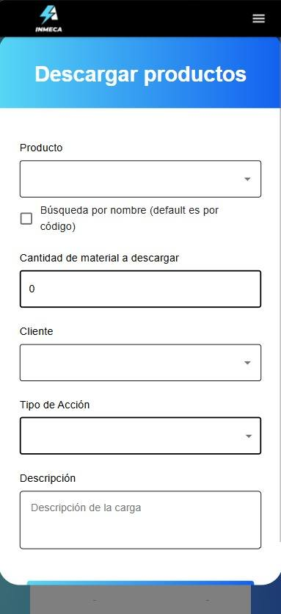
Figura n°56: Interfaz móvil para descargar productos. Fuente: Los investigadores (2025).

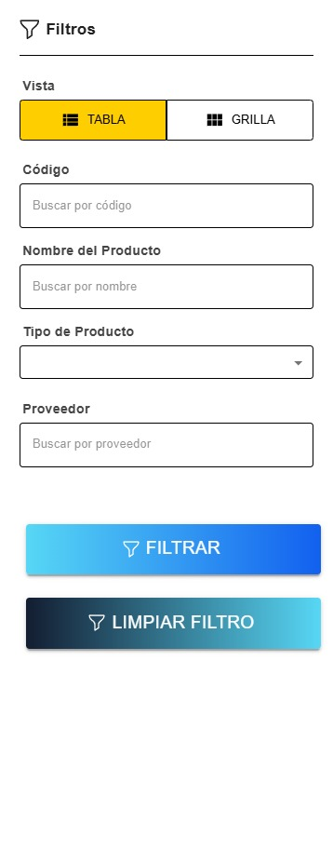
Figura n°57: Interfaz móvil para filtrar productos. Fuente: Los investigadores (2025).

- Interfaz del Historial
La pantalla “Historial de Acciones” constituye un módulo fundamental para el seguimiento y control de las actividades registradas dentro del sistema. Su diseño permite al usuario visualizar, filtrar y analizar de manera detallada cada acción realizada en los distintos procesos operativos.
En la parte izquierda se presenta un panel de filtros avanzados, organizado en un formato claro y accesible. Este panel incluye campos como Fecha Desde, Fecha Hasta, Tipo de Acción, Producto, Proveedor y Cliente, permitiendo realizar búsquedas específicas y precisas según los criterios requeridos. Debajo de estos campos se integran tres botones funcionales:
- Filtrar: ejecuta la búsqueda según los parámetros seleccionados.
- Limpiar Filtro: restablece todos los campos para iniciar una nueva consulta.
- Generar Reporte PDF: crea un documento descargable que resume los resultados filtrados, facilitando su almacenamiento o distribución.
En la parte superior del panel se muestra un contador con el Total de Registros, ofreciendo una vista rápida del volumen de datos disponibles.
A la derecha del módulo se encuentra la tabla principal de registros, donde se presenta el historial de actividades de manera organizada. Esta tabla muestra información detallada como Orden de Producción, Fecha, Producto, Proveedor, Cliente, Descripción, Cantidad y Acción, permitiendo una lectura clara y estructurada. Las filas presentan tonos alternados que mejoran la visualización y la experiencia del usuario.
Adicionalmente, en la parte inferior se incluye un sistema de paginación, que facilita navegar entre grandes volúmenes de datos sin saturar la pantalla, manteniendo el rendimiento y la claridad del contenido.
Este módulo ofrece una herramienta completa y eficiente para la trazabilidad de operaciones, garantizando transparencia, organización y facilidad de consulta dentro del sistema.

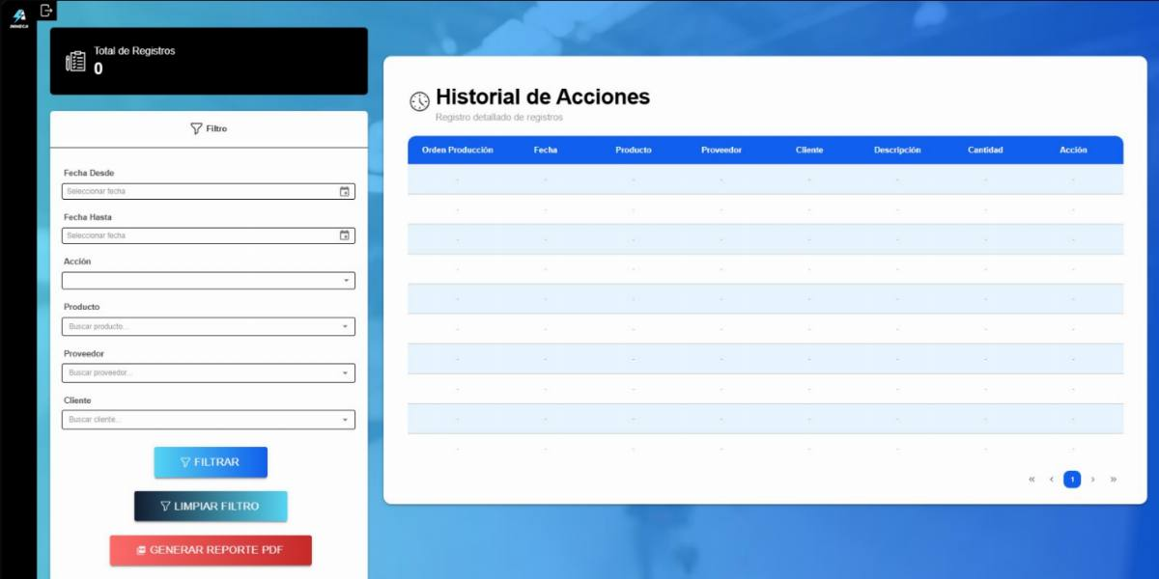 Figura n°58: Interfaz del historial. Fuente: Los investigadores (2025).
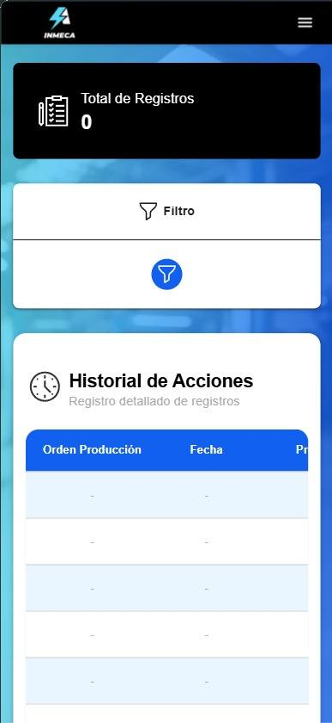
Figura n°59: Interfaz movil del historial. Fuente: Los investigadores (2025).
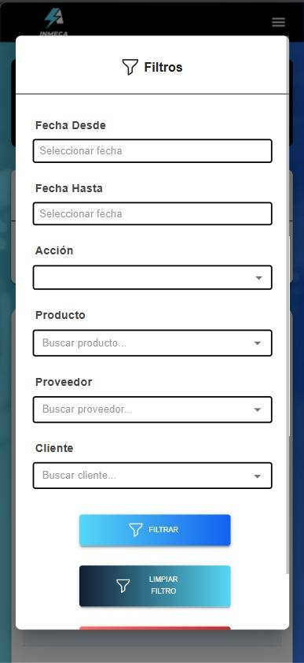
Figura n°60: Interfaz móvil para filtrar historial. Fuente: Los investigadores (2025).

- Creación de la interfaz de Usuarios
La pantalla “Usuarios” forma parte del módulo de administración y seguridad del sistema. Está diseñada para gestionar y centralizar la información de acceso de todos los usuarios de INME C.A., asegurando un control riguroso de los permisos y roles dentro de la plataforma.
En la parte superior, se encuentran los controles clave para la administración de cuentas. El sistema integra tres acciones principales: Filtrar (para búsquedas específicas), Editar (para modificar datos o roles de un usuario existente) y Registrar (para crear nuevas cuentas de acceso).
La tabla dinámica muestra un listado de los registros existentes, donde cada fila detalla la información esencial de un usuario. Las columnas clave incluyen: Nombre, Correo Electrónico, Nombre de usuario, Rol (que define los permisos dentro del sistema, como SUPERADMIN, USER o READER) y el estado de Verificado (que indica la activación de la cuenta).
La interfaz mantiene la estética visual limpia del sistema, con filas alternadas para facilitar la lectura y un sistema de paginación inferior para gestionar listados extensos. Este módulo garantiza la seguridad y la correcta asignación de responsabilidades, permitiendo al administrador mantener un control eficiente y actualizado sobre los accesos y los permisos en la plataforma.

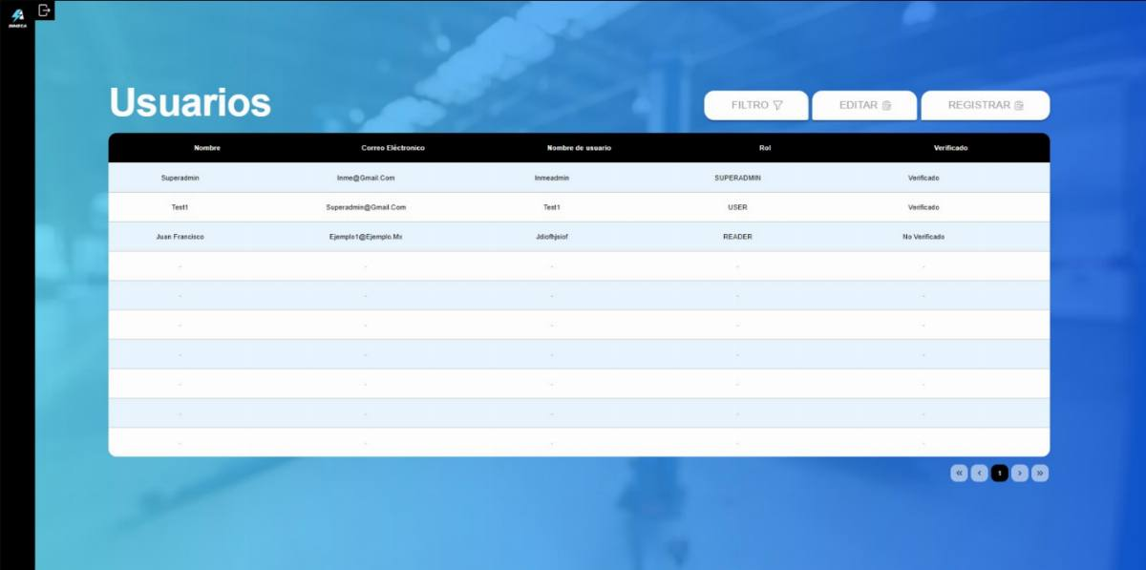Figura n°61: Interfaz de usuario. Fuente: Los investigadores (2025).

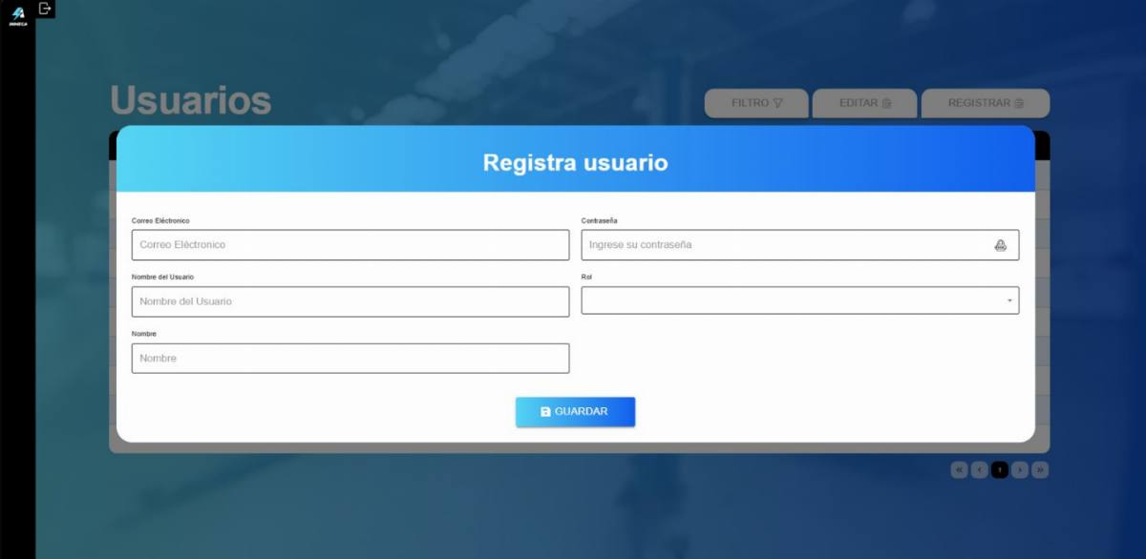Figura n°62: Interfaz de registro de usuario. Fuente: Los investigadores (2025).

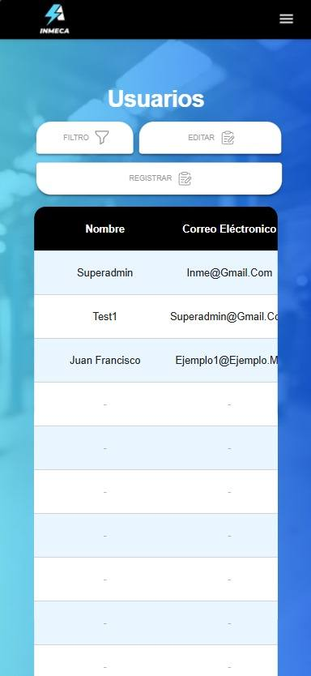
Figura n°63: Interfaz móvil de usuario. Fuente: Los investigadores (2025).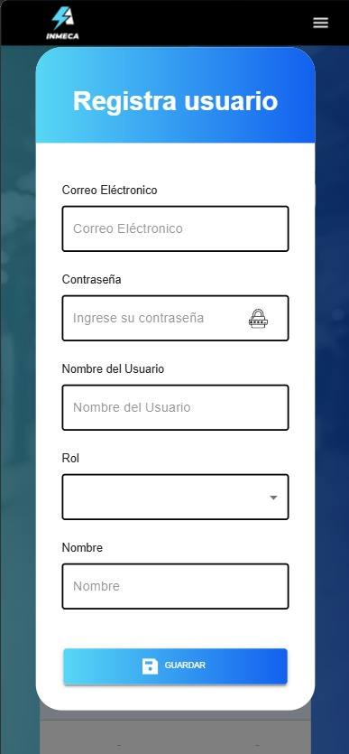
Figura n°64: Interfaz móvil de registro de usuario. Fuente: Los investigadores (2025).

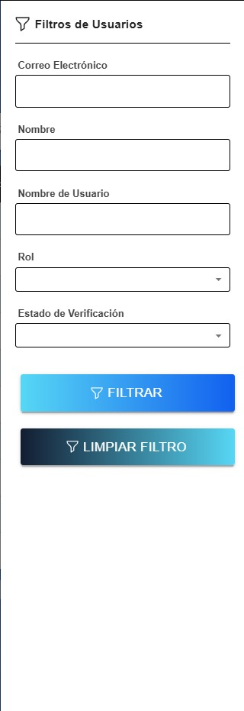
Figura n°65: Interfaz para filtrar usuario. Fuente: Los investigadores (2025).

- Interfaz de Estadísticas y Reportes:
La pantalla de Estadísticas proporciona una vista analítica del comportamiento operativo del sistema, permitiendo al usuario consultar de forma visual y dinámica los indicadores más relevantes relacionados con la producción y el uso de productos. Su diseño está orientado a facilitar la toma de decisiones mediante gráficos claros y bien estructurados.
En la parte superior se presenta un gráfico principal titulado “Estadística de órdenes finalizadas mensualmente”, donde se muestra la evolución de las órdenes completadas a lo largo del año. Cada mes se representa sobre una línea continua con marcadores que permiten identificar la distribución de producción mensual. El gráfico utiliza una escala cromática en tonos azules que mejora la lectura y refuerza la coherencia visual del módulo.
En la esquina superior derecha, se incorpora el botón “Generar Reporte PDF”, que habilita la descarga de un informe detallado con las estadísticas mostradas, facilitando el respaldo, impresión o presentación de la información.
Debajo del gráfico principal se encuentran dos paneles comparativos:
- Productos o insumos más usados: este espacio permite visualizar cuáles son los materiales o productos más demandados en los procesos productivos.
- Productos con más ventas: en este panel se muestran los artículos con mayor rotación o comercialización dentro del período evaluado.
Ambos paneles presentan un diseño limpio, con bordes redondeados y distribución equitativa, manteniendo la armonía visual con el resto de la interfaz.
En conjunto, esta pantalla ofrece una herramienta sólida para el análisis estadístico, permitiendo al usuario obtener una comprensión clara del desempeño mensual, la demanda de productos y las tendencias de ventas, impulsando una correcta planificación operativa y estratégica.

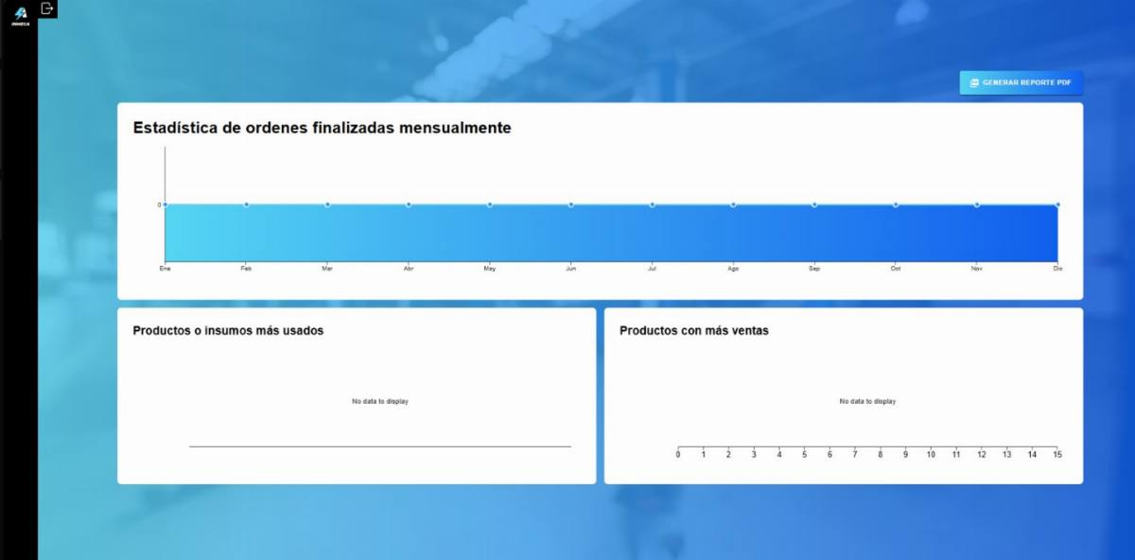Figura n°66: Interfaz de estadísticas. Fuente: Los investigadores (2025).

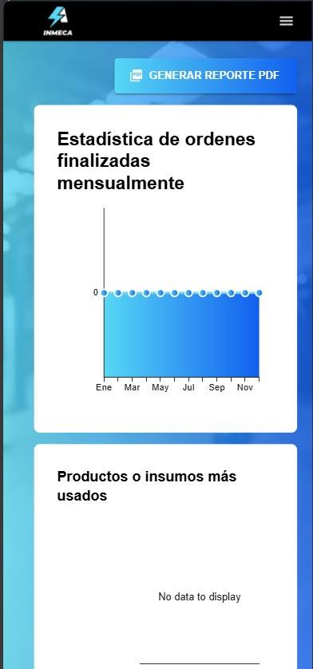
Figura n°67: Interfaz movil de estadísticas. Fuente: Los investigadores (2025).

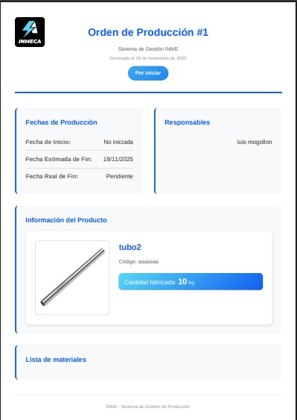
Figura n°68: Interfaz ordenes de producción. Fuente: Los investigadores (2025).

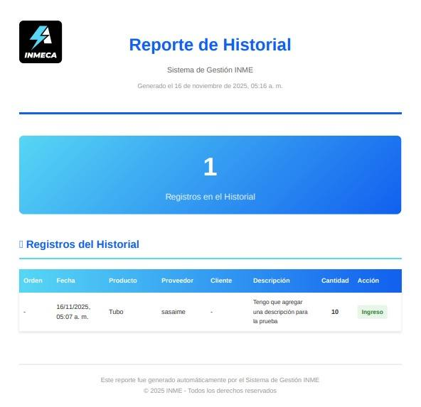
Figura n°69: Interfaz reporte del historial. Fuente: Los investigadores (2025).

- Interfaz de respaldo de la base de datos:
La pantalla “Respaldar DB” forma parte del módulo de administración y mantenimiento del sistema. Su diseño está enfocado en garantizar la integridad y la seguridad de la información de INME C.A., proporcionando herramientas esenciales para la copia de seguridad y la recuperación de datos.
El proceso principal de respaldo se ejecuta a través de un formulario que requiere una capa de seguridad para su autorización. Se solicita al usuario ingresar las credenciales de administración (Usuario y Contraseña) antes de proceder. Una vez validadas, el usuario presiona el botón Respaldar para ejecutar la exportación de todas las tablas de la base de datos.
La interfaz utiliza un diseño minimalista y claro, centrado en el formulario para asegurar la concentración en este proceso crítico. Este módulo es vital para la continuidad del negocio, permitiendo al administrador realizar copias de seguridad de forma segura y eficiente para cualquier eventualidad.

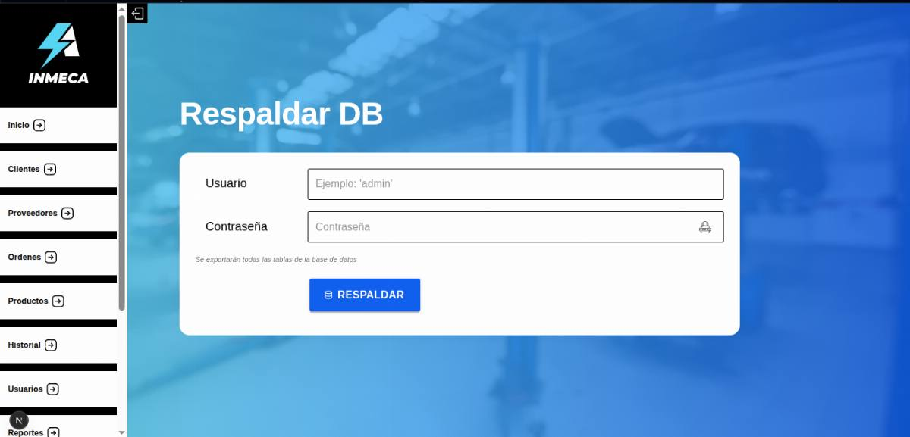Figura n°70: Interfaz de respaldar base de datos. Fuente: Los investigadores (2025).

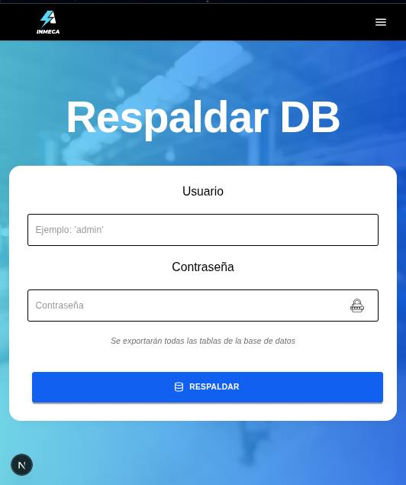
Figura n°71: Interfaz móvil de respaldar base de datos. Fuente: Los investigadores (2025).

- Interfaz de restauración de la base de datos:
La pantalla “Importar DB” forma parte del módulo de administración de datos y recuperación del sistema. Está diseñada para gestionar la restauración y la migración de información, asegurando la continuidad operativa mediante la carga de archivos de respaldo.
Esta interfaz se utiliza para ejecutar el proceso de restauración de la base de datos. Requiere de medidas de seguridad, por lo que el usuario debe ingresar las credenciales de administración (Usuario y Contraseña) para proceder.
El proceso de importación requiere la selección del archivo de respaldo mediante el control "Seleccionar archivo SQL". Una vez cargado el archivo y validadas las credenciales, el usuario presiona el botón Restaurar para ejecutar la operación.
La interfaz mantiene un diseño minimalista y claro, centrado en el formulario de seguridad. Este módulo es vital para la continuidad del negocio, permitiendo al administrador recuperar el estado del sistema desde un respaldo de forma segura y eficiente.
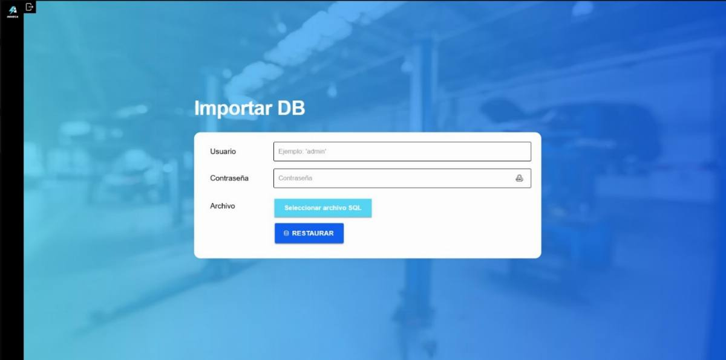Figura n°72: Interfaz de exportar base de datos. Fuente: Los investigadores (2025).

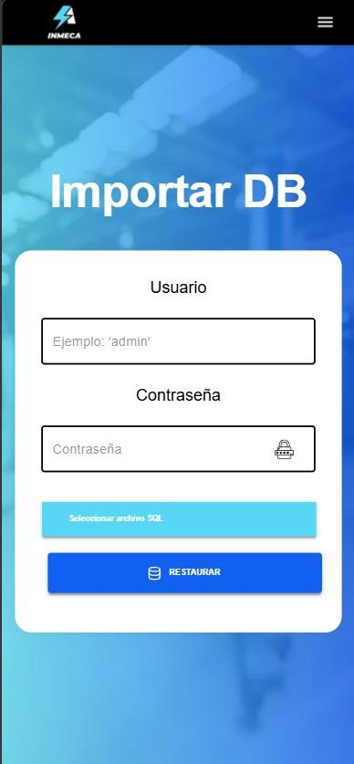
Figura n°73: Interfaz móvil de exportar base de datos. Fuente: Los investigadores (2025).

Desarrollo del (BACKEND):
INME Backend es una API REST desarrollada con Express.js y TypeScript que funciona como sistema de gestión para una empresa de manufactura/producción. El proyecto utiliza TypeORM como ORM para interactuar con una base de datos PostgreSQL y está configurado con herramientas modernas de desarrollo como Husky, ESLint, Prettier y Jest.
Arquitectura del Sistema de INME C.A
El proyecto sigue una arquitectura MVC (Model-View-Controller) adaptada para APIs REST, con la siguiente estructura:
src/
├──controllers #Lógica de negocio
├── database/ # Configuración de BD, entidades, migraciones y repositorios
├── middlewares/ # Middlewares de autenticación y validación
├── routes/ # Definición de rutas de la API
├── libs/ # Librerías y utilidades compartidas
├── typescript/ # Tipos personalizados de TypeScript
├── __tests__/ # Tests unitarios e integración
├── constants.ts # Constantes y variables de entorno
├── app.ts # Configuración de Express
└── index.ts # Punto de entrada de la aplicación

- Scripts Disponibles

yarn dev | Desarrollo con hot-reload (tsx watch)
yarn build | Compila TypeScript a JavaScript
yarn start | Ejecuta la aplicación compilada
yarn test | Ejecuta tests con cobertura
yarn lint | Verifica código con ESLint
yarn lint:fix | Corrige errores de ESLint automáticamente
yarn format | Formatea código con Prettier
yarn migrate | Ejecuta migraciones de BD
yarn typeorm | CLI de TypeORM
yarn doc | Genera documentación con JSDoc
yarn dev:docker | Ejecuta en Docker
Cuadro n°23: Scripts disponibles junto a su función. Fuente: Los investigadores (2025).
Sistema de Autenticación:
- Registro: Los usuarios se registran con rol READER por defecto
- Verificación: Los usuarios deben ser verificados (campo verified) antes de poder hacer login
- Login: Genera un JWT válido por 24 horas
- Autorización: Middlewares verifican roles (READER, USER, SUPERADMIN)
- Seguridad: Contraseñas encriptadas con bcrypt (10 rounds)
Base de datos:
- Motor: PostgreSQL
- ORM: TypeORM
- Migraciones: Gestionadas con TypeORM CLI
- Patrón: Repository Pattern con Singleton global
Relaciones:
- Users ↔ Roles (ManyToMany)
- Products ↔ Providers (ManyToMany)
- Products ↔ MaterialsList (OneToMany)
- ProductionOrders ↔ Products (ManyToOne)
- Historial ↔ Products/Client/Providers/ProductionOrders (ManyToOne)
Seguridad y Calidad:
- Helmet: Protección de headers HTTP
- CORS: Control de acceso cross-origin
- JWT: Autenticación stateless
- Bcrypt: Encriptación de contraseñas
- Husky: Git hooks para pre-commit y pre-push
- ESLint + Prettier: Calidad y formato de código
- Commitlint: Mensajes de commit convencionales
- TypeScript: Tipado estático
Documentación:
- Swagger: Documentación interactiva de la API en /api/v1.0/docs
- JSDoc: Documentación del código generada automáticamente
Docker:
- Incluye Dockerfile y docker-compose.yml
- Script yarn dev:docker para desarrollo en contenedores
Funcionalidades Principales:
- Gestión de Usuarios y Autenticación
- Gestión de Clientes
- Gestión de Proveedores
- Gestión de Productos e Inventario
- Órdenes de Producción
- Historial de Movimientos
- Lista de Materiales (BOM)
- Sistema de Roles y Permisos
Este proyecto está diseñado para ser un sistema completo de gestión de producción e inventario para empresas manufactureras.

Fase de Revisión:
En el desarrollo de software se realizan revisiones periódicas en el sistema para comprobar que esté funcionando y se acople a las necesidades del usuario. Durante el desarrollo se realizan varias revisiones, entre esas están las pruebas automatizadas unitarias y de integración.
/src/__tests__/ - Tests
- Tests para controladores y middlewares
- Configurado con Jest y Supertest
- Usa pg-mem para base de datos en memoria en tests
En las siguientes figuras se pueden notar las pruebas y revisiones realizadas al backend para ir descartando errores y solucionando problemas para contar con un sistema optimo y funcional.
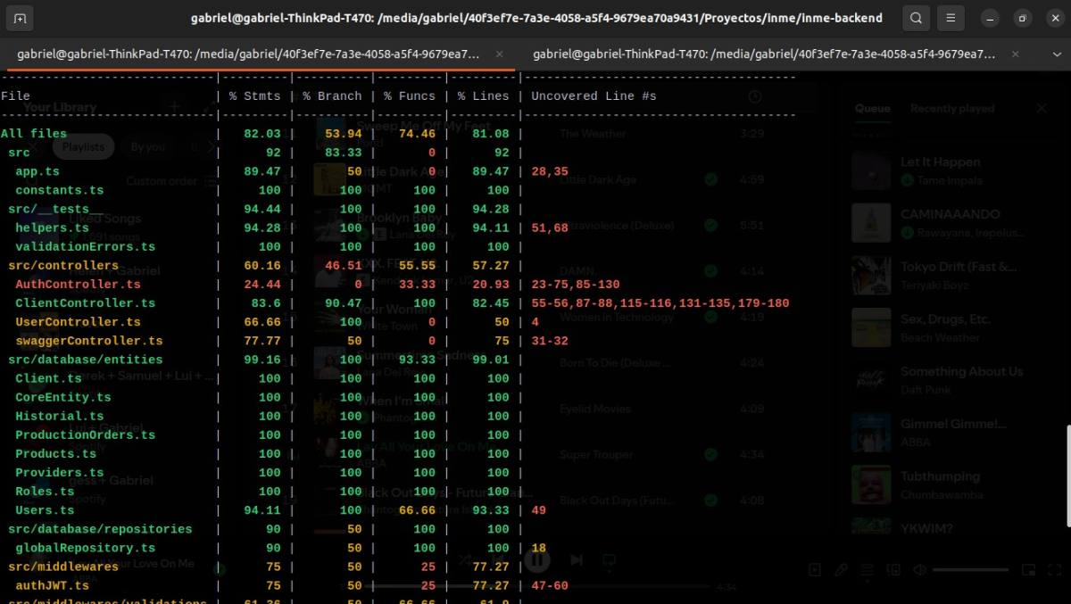
Figura n°74: Base de datos. Fuente: Los investigadores (2025).

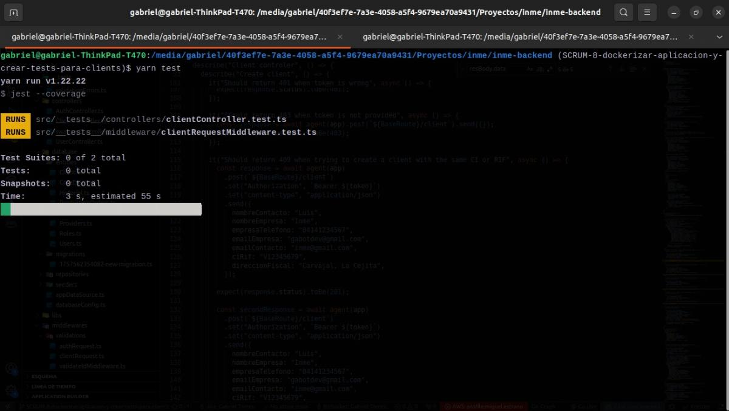
Figura n°75: Base de datos cargando datos. Fuente: Los investigadores (2025).
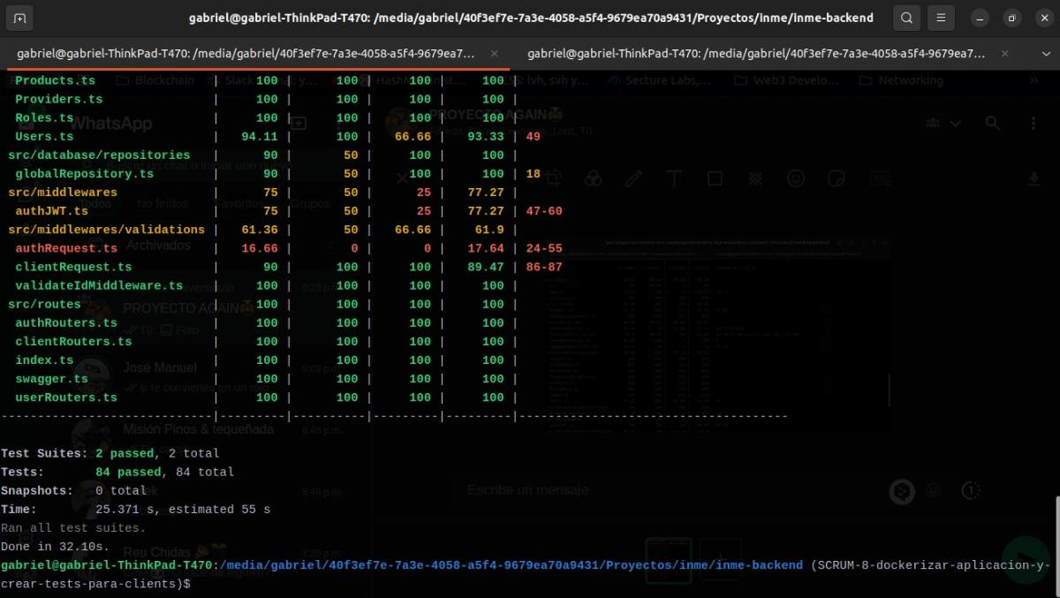
Figura n°76: Base de datos luego de cargar datos. Fuente: Los investigadores (2025).

Fase de Liberación:
Durante la fase de lanzamiento, se instaló en el servidor de la empresa el sistema operativo LinuxMint y a este se le agregó una capa de software llamada CasaOS que facilita gestionar aplicaciones hospedadas en servidores pequeños. Para poder establecer la conexión entre distintos ordenadores como el tutor solicitó, fue necesario instalar Tailscale, un software especializado en crear redes usando una especie de VPN que permite conectar incluso ordenadores fuera de la red local de INME creando una especie de intranet dentro del mismo internet.
Posterior a la instalación y configuración de la infraestructura en INME, se instaló el frontend del sistema usando Docker para facilitar que el sistema mantuviera siempre activa la aplicación web frontend mientras el servidor estuviera encendido, de esa manera se prevenía tener que volver a iniciar el sistema incluso con un apagón.
Para el backend, se usó un servidor en la nube. El motivo de ello es para prevenir alguna posible corrupción de los datos por algún apagón de energía. La API Rest, al igual que el frontend, se instaló usando Docker y se publicó a la internet usando Nginx como un proxy reverso que recibe las consultas y las redirige hacia el backend.
Ya al haber terminado la instalación y las pruebas necesarias, se procedió a entregar la documentación necesaria para el uso del sistema, brindando un plazo para resolver cualquier problema que pueda presentar el usuario.

PARTE V. CONCLUSIONES Y RECOMENDACIONES

CONCLUSIÓN
El presente proyecto cumpliría con el objetivo general de implementar un sistema de gestión de inventario para INME C.A., logrando un diagnóstico completo que identificó la gestión manual como principal problemática, seguido de un diseño de arquitectura web moderna con tecnologías TypeScript, React y PostgreSQL. El desarrollo se realizó mediante metodología Scrum con 5 sprints que permitieron construir 10 módulos funcionales, sometidos a exhaustivas pruebas unitarias y de integración que validaron su estabilidad y seguridad. La implantación se ejecutó exitosamente en el servidor de la empresa usando Docker y Nginx, complementada con la capacitación del personal en el uso del sistema. Finalmente, se completó la entrega de documentación técnica y de usuario, y la entrega a la comunidad organizacional, fortaleciendo las capacidades tecnológicas de INME C.A. y optimizando su competitividad en el mercado.
En el cumplimiento del primer objetivo específico, se realizó un diagnóstico mediante 10 visitas presenciales y virtuales que identificó la falta de sistemas automatizados como principal limitante, seguido del diseño de matrices de priorización que determinaron el sistema de gestión como solución prioritaria. El desarrollo incluyó la documentación de requerimientos funcionales y no funcionales, validados mediante pruebas con prototipos en Figma. La implantación se planificó según infraestructuras disponibles, mientras la capacitación identificó competencias necesarias del personal. Se completó la entrega de documentación de análisis de requerimientos y la entrega a la comunidad mediante socialización de hallazgos que generó apropiación del proyecto.
Para el segundo objetivo específico, el diagnóstico analizó flujos actuales de gestión de productos, proveedores y clientes, permitiendo el diseño de base de datos relacional y diagramas de casos de uso. El desarrollo implementó módulos de usuarios, productos, proveedores y órdenes de producción, validados mediante pruebas de integración entre módulos. La implantación configuró entornos de producción con medidas de seguridad, acompañada de capacitación con materiales específicos por módulo. Se concretó la entrega de documentación de código y procedimientos técnicos, y la entrega a la comunidad del sistema funcional que optimiza la gestión de inventario.
En cuanto al tercer objetivo específico, el diagnóstico identificó que la reactivación post-pandemia requería modernización tecnológica, guiando el diseño de sistema escalable para crecimiento futuro. El desarrollo incluyó módulos de reportes y estadísticas para toma de decisiones, verificados mediante pruebas de respuesta a necesidades competitivas. Se culminó con la entrega de documentación que incluye guías de expansión futura, y la entrega a la comunidad de herramienta que posiciona a INME C.A. para crecimiento sostenido.

Recomendaciones
- Designar un administrador del sistema entre el personal actual que supervise el uso diario, realice respaldos semanales de la base de datos y gestione los permisos de usuario.
- Establecer un programa de capacitación continua para formar a nuevos empleados en el uso del sistema, utilizando la documentación entregada como material base.
- Aprovechar los módulos de reportes y estadísticas para análisis mensuales que permitan optimizar la planificación de compras y producción basada en datos reales.
- Mantener actualizada la infraestructura tecnológica mediante revisiones trimestrales del servidor y actualizaciones de seguridad del sistema.
- Utilizar el sistema como base para la expansión futura, considerando la integración con sistemas contables o el desarrollo de módulos adicionales según las necesidades de crecimiento de la empresa.
- Promover la cultura de innovación tecnológica dentro de la organización, replicando la metodología de transformación digital en otros procesos empresariales.

Recomendaciones Específicas
Para la Sostenibilidad del Sistema:
- Se deben realizar respaldos semanales de la base de datos
- Es necesario mantener actualizada la documentación de procesos técnicos
- Conviene establecer un calendario de revisiones de seguridad trimestrales
Para el Crecimiento de INME C.A.:
- Se recomienda utilizar los reportes del sistema para análisis de tendencias
- Es aconsejable explorar la integración con sistemas contables existentes
- Se sugiere considerar el desarrollo de aplicación móvil para acceso remoto
Para la Continuidad del Proyecto:
- Se debe documentar las lecciones aprendidas para futuros proyectos
- Conviene establecer canales de comunicación permanentes con la universidad
- Es recomendable planificar fases de mejora continúa basadas en feedback

Recomendaciones Futuras
Para una segunda fase del proyecto, se podría desarrollar módulos avanzados de pronóstico de demanda. Es importante implementar programas de formación periódica para el personal. Se sugiere evaluar la migración a infraestructura cloud para mejorar la disponibilidad. También conviene explorar conexiones con sistemas gubernamentales.

REFERENCIAS BIBLIOGRAFICAS
Atlassian. (2023). Scrum. https://www.atlassian.com/es/agile/scrum
Cloudflare. (2023). How Cloudflare works. https://www.cloudflare.com/es-es/learning/
Docker. (2023). Documentación oficial. https://docs.docker.com/
Express.js. (2023). Guía oficial. https://expressjs.com/es/
IBM. (2023). ¿Qué es un sistema de información? https://www.ibm.com/docs/es/spss-modeler/saas?topic=overview-what-is-information-system
Mozilla Developer Network. (2023). JavaScript. https://developer.mozilla.org/es/docs/Web/JavaScript
MySQL. (2022). Documentación oficial de MySQL. https://dev.mysql.com/doc/
NetSuite. (2022). ¿Qué es la gestión de inventarios? https://www.netsuite.com/portal/resource/articles/inventory-management/inventory-management.shtml
NGINX. (2023). Documentación oficial. https://nginx.org/en/docs/
Oracle. (2023). ¿Qué es una base de datos? https://www.oracle.com/mx/database/what-is-database/
Oracle. (2023). ¿Qué es un sistema transaccional? https://www.oracle.com/mx/erp/what-is-transaction-processing/
PowerData. (2022). Sistemas de soporte a la decisión. https://blog.powerdata.es/el-valor-de-la-gestion-de-datos/sistemas-de-soporte-a-las-decisiones-ssd-que-son-y-para-que-sirven
React. (2023). Documentación oficial. https://es.reactjs.org/docs/getting-started.html
REST API Tutorial. (2023). What is REST? https://restfulapi.net/
Scrum.org. (2023). What is Scrum? https://www.scrum.org/resources/what-is-scrum
Tailscale. (2023). What is Tailscale? https://tailscale.com/kb/
TechTarget. (2022). Sistema de información. https://www.techtarget.com/searchcio/definition/IS
TypeScript. (2023). Documentación oficial. https://www.typescriptlang.org/docs/
TypeORM. (2023). Documentación oficial. https://typeorm.io/
Zoho Inventory. (2023). Gestión de inventario. https://www.zoho.com/inventory/guides/inventory-management.html

ANEXOS
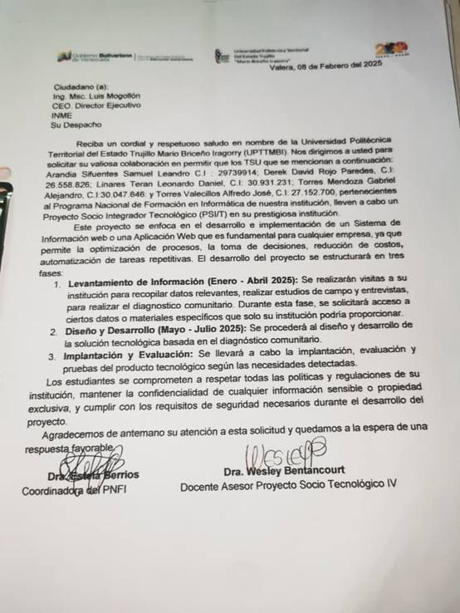
Anexo n°1: Carta Comunidad. Fuente: Los investigadores (2025)
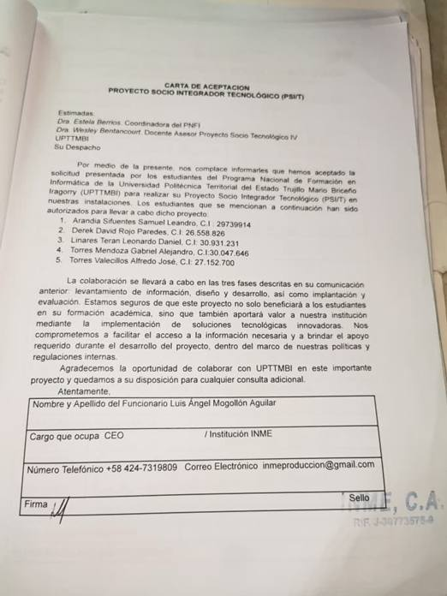
Anexo n°2: Carta de Aceptación. Fuente: Los investigadores (2025)

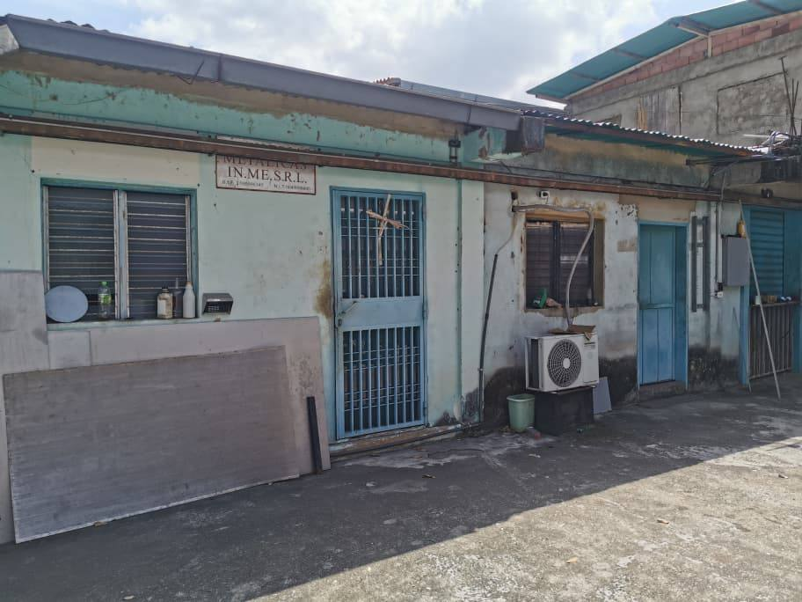
Anexo n°3: INME C.A . Fuente: Los investigadores (2025)

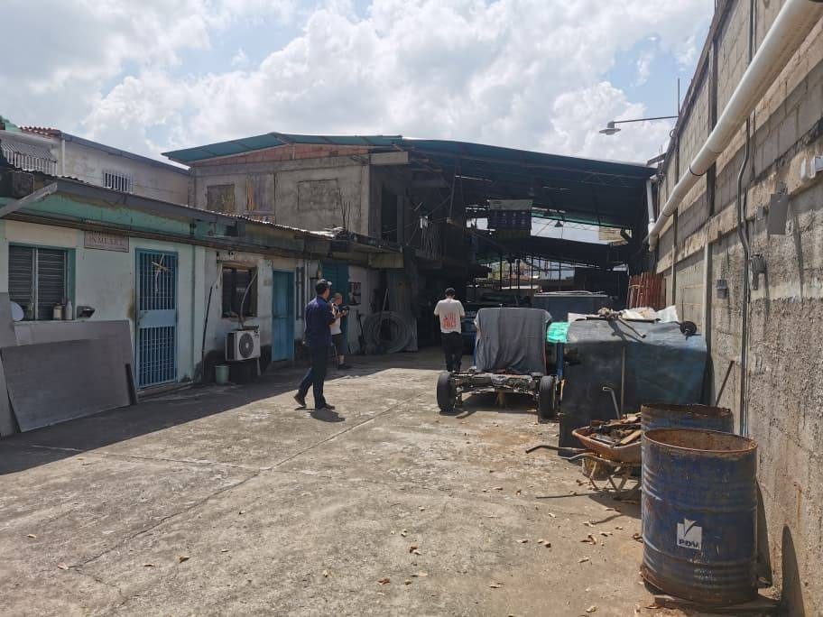
Anexo n°4: INME C.A. Fuente: Los investigadores (2025)

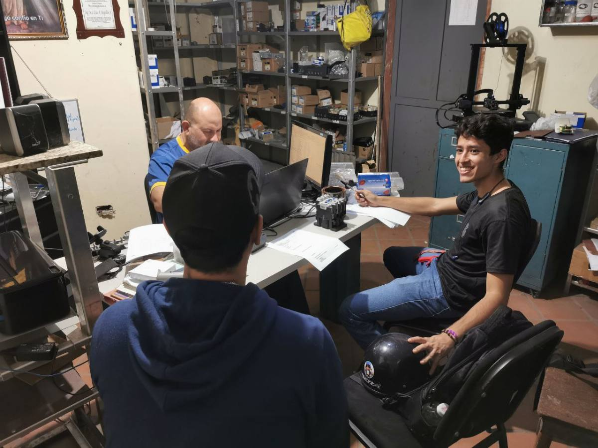
Anexo n°5: Visita comunitaria. Fuente: Los investigadores (2025)

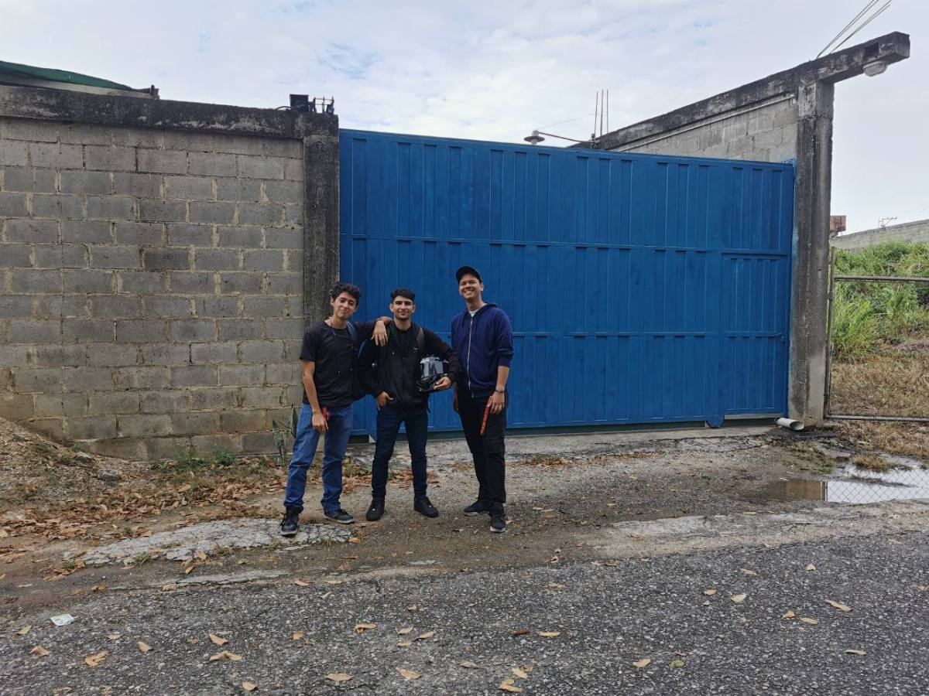
Anexo n°6: Visita comunitaria. Fuente: Los investigadores (2025)

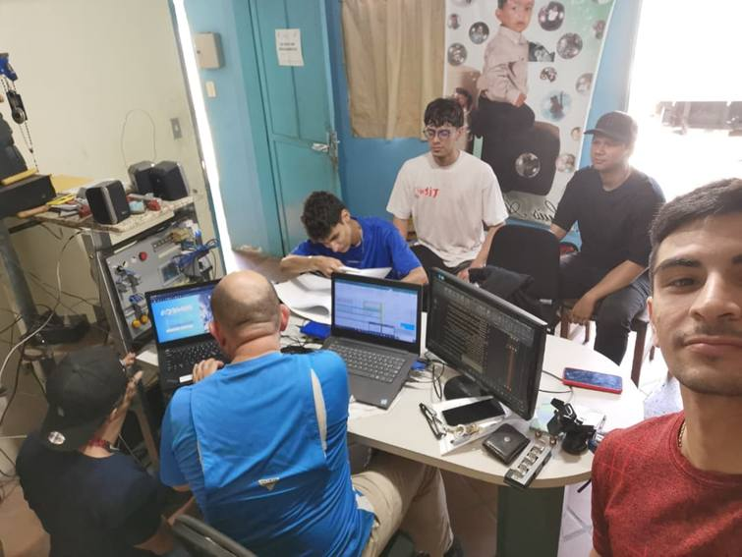
Anexo n°7: Lanzamiento INME C.A. Fuente: Los investigadores (2025)

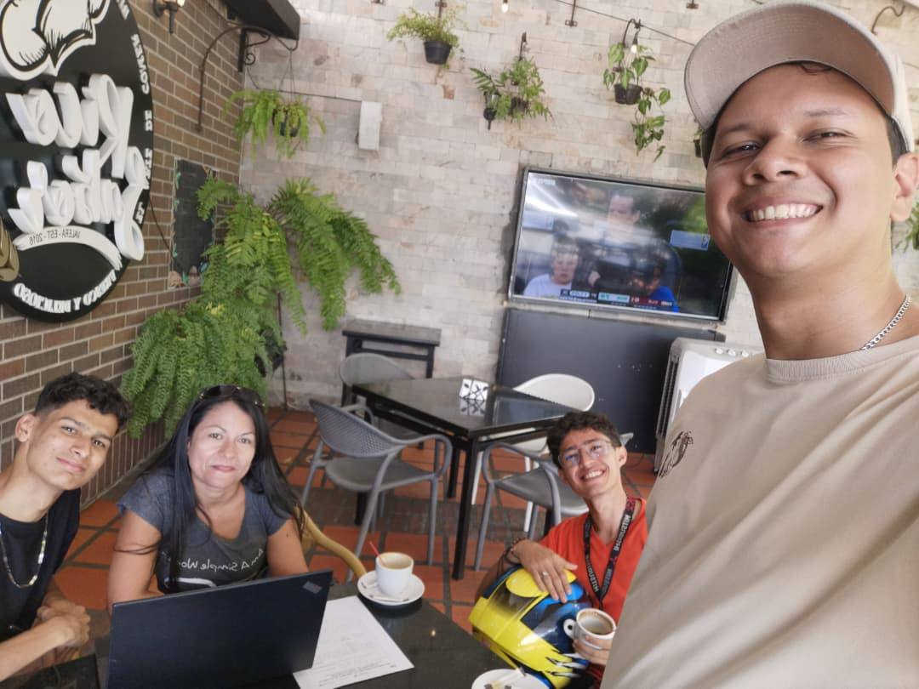
Anexo n°8: Asesoría Tutora institucional. Fuente: Los investigadores (2025)

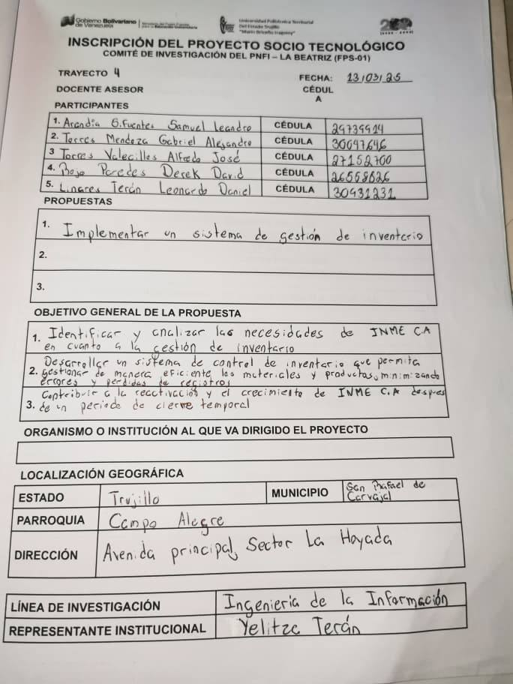
Anexo n°9: Inscripción del Proyecto. Fuente: Los investigadores (2025)

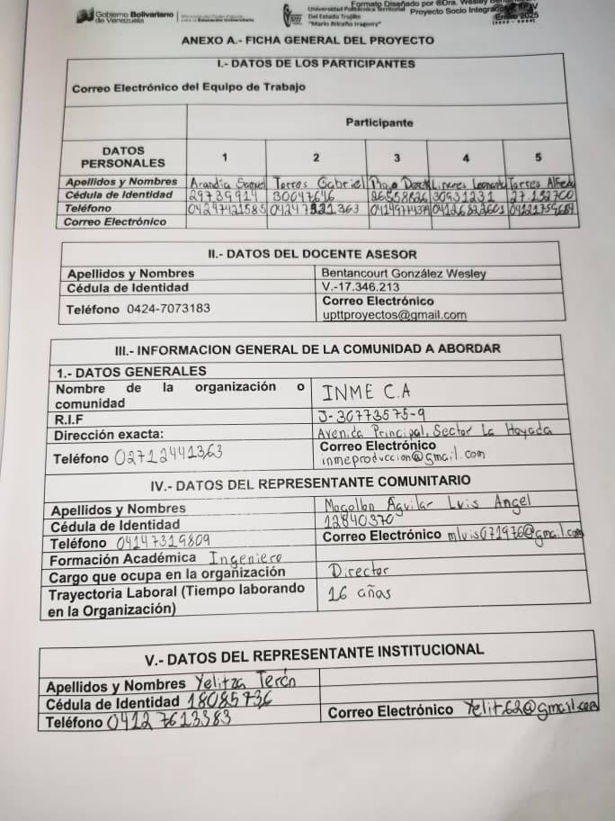
Anexo n°10: Ficha General del Proyecto. Fuente: Los investigadores (2025)

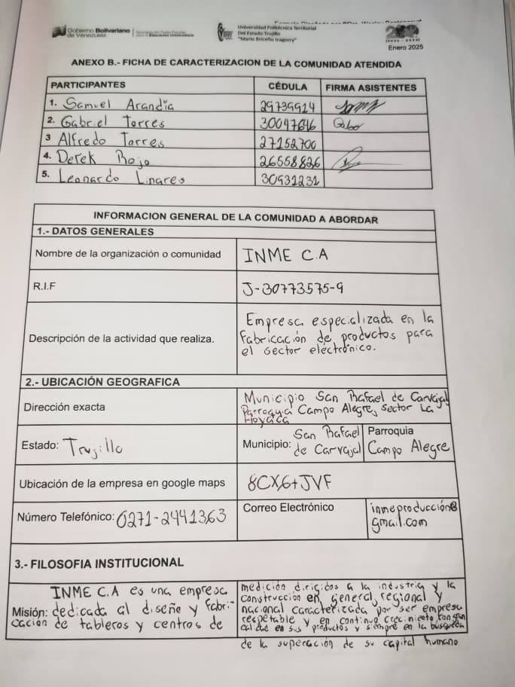
Anexo n°11: Ficha General del Proyecto. Fuente: Los investigadores (2025)

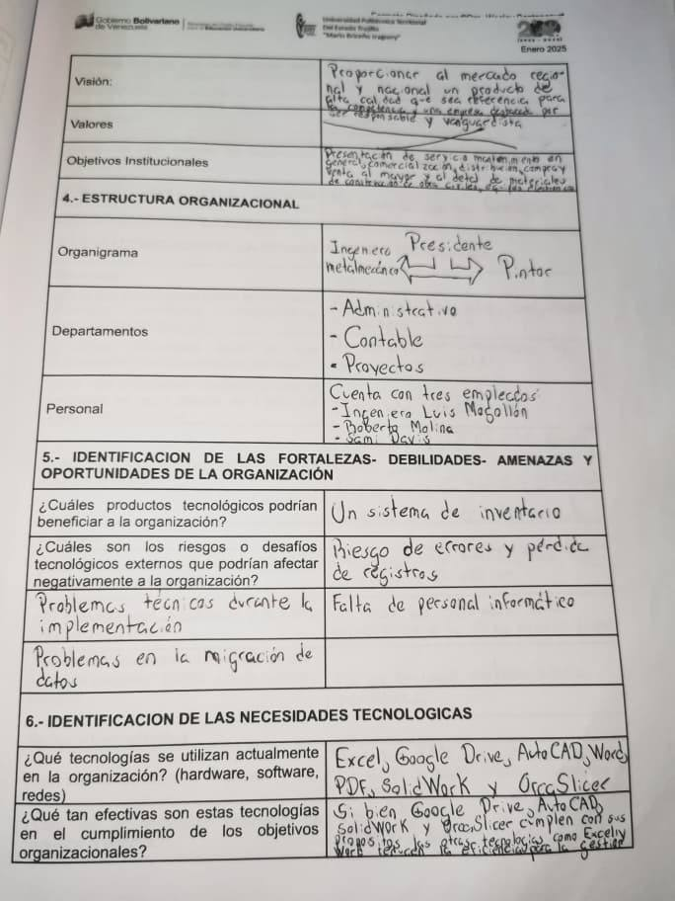
Anexo n°12: Ficha General del Proyecto. Fuente: Los investigadores (2025)

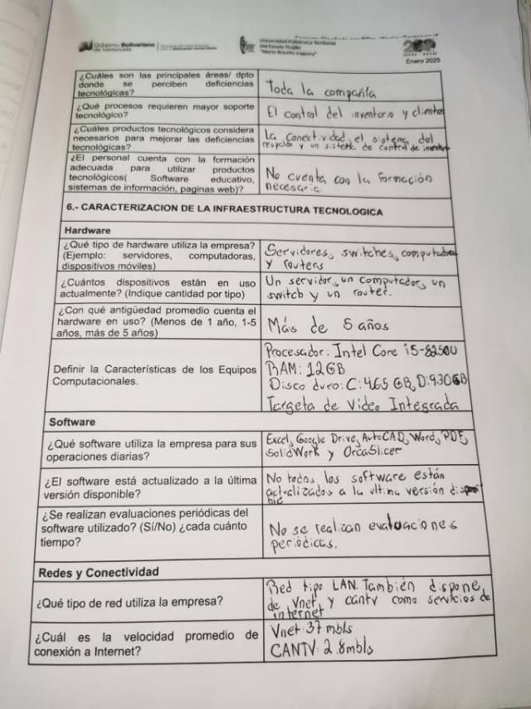
Anexo n°13: Ficha General del Proyecto. Fuente: Los investigadores (2025)

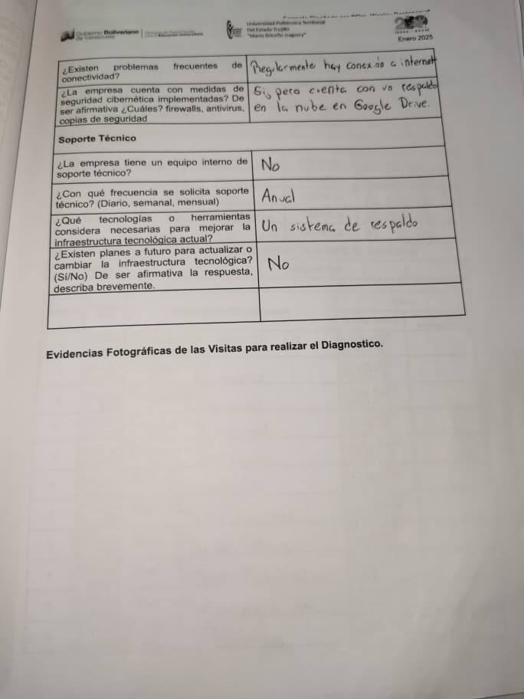
Anexo n°14: Ficha General del Proyecto. Fuente: Los investigadores (2025)

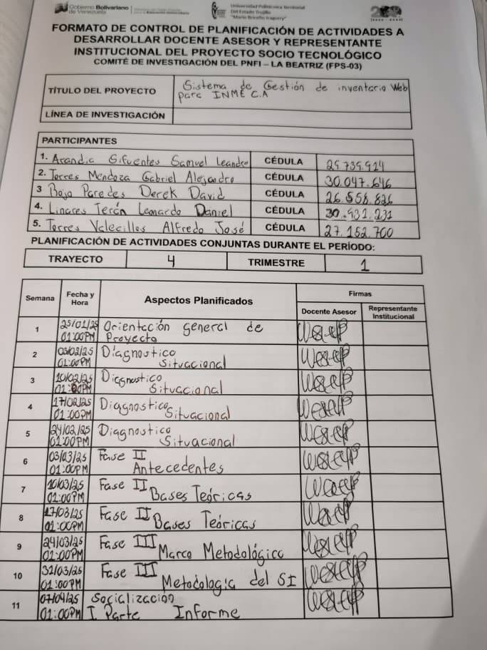
Anexo n°15: Control de Planificación 1. Fuente: Los investigadores (2025)

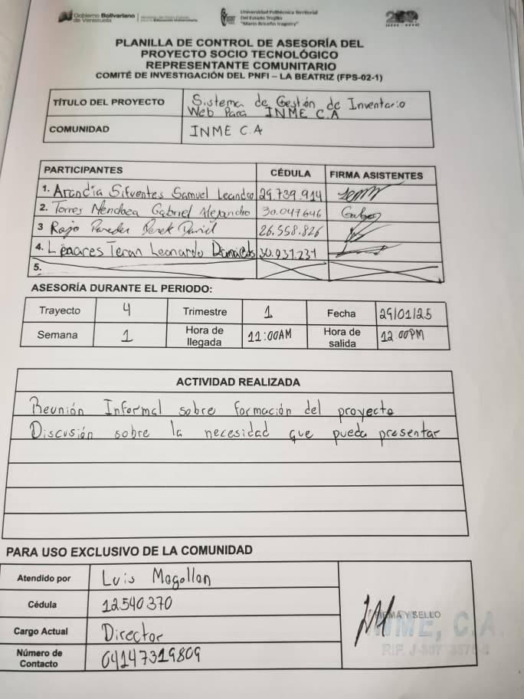
Anexo n°16: Visita Comunitaria 1. Fuente: Los investigadores (2025)
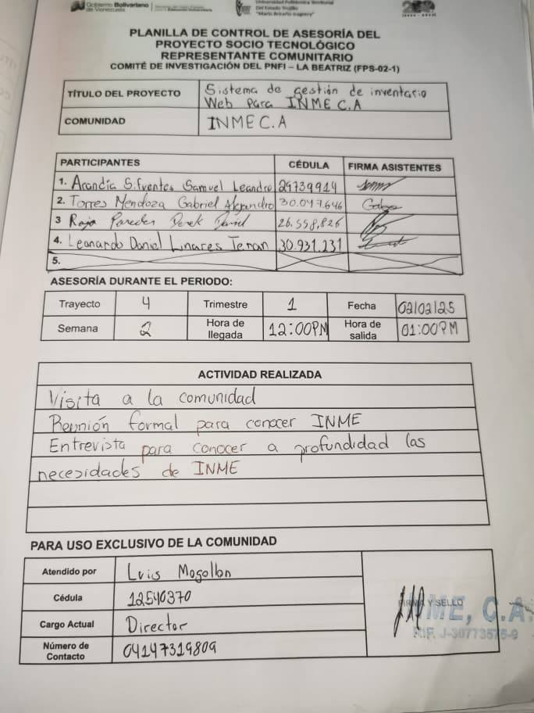
Anexo n°17: Visita Comunitaria 2. Fuente: Los investigadores (2025)

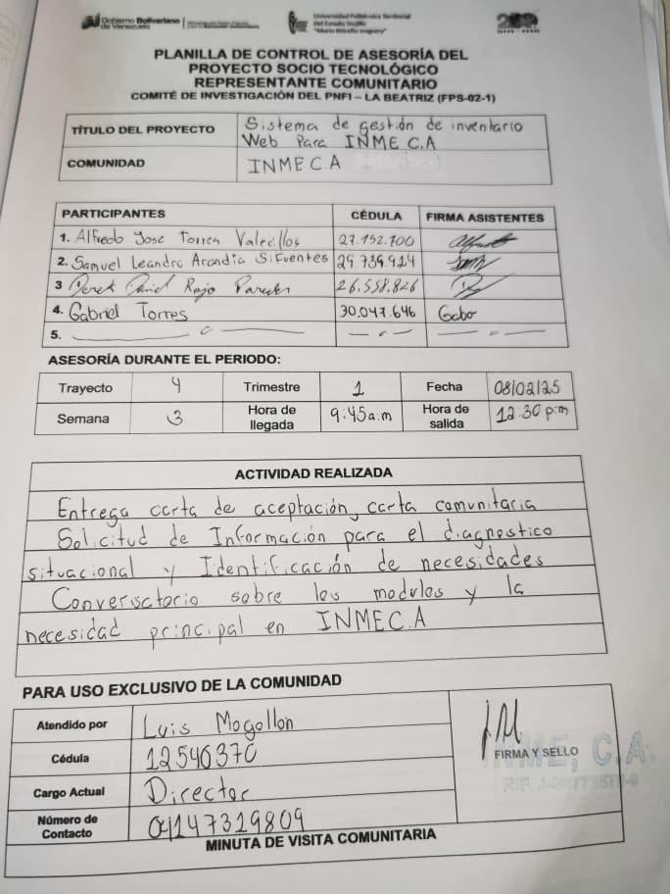
Anexo n°18: Visita Comunitaria 3. Fuente: Los investigadores (2025)

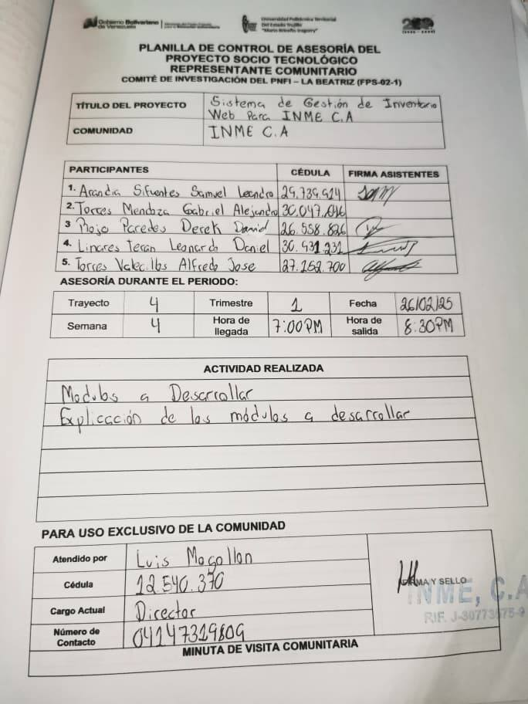
Anexo n°19: Visita Comunitaria 4. Fuente: Los investigadores (2025)

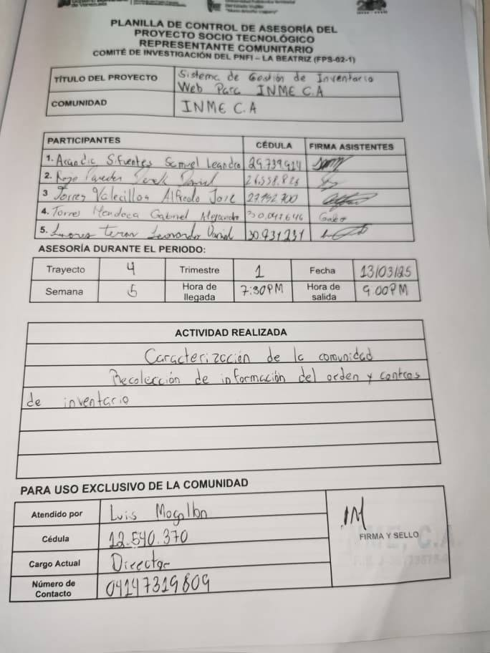
Anexo n°20: Visita Comunitaria 5. Fuente: Los investigadores (2025)

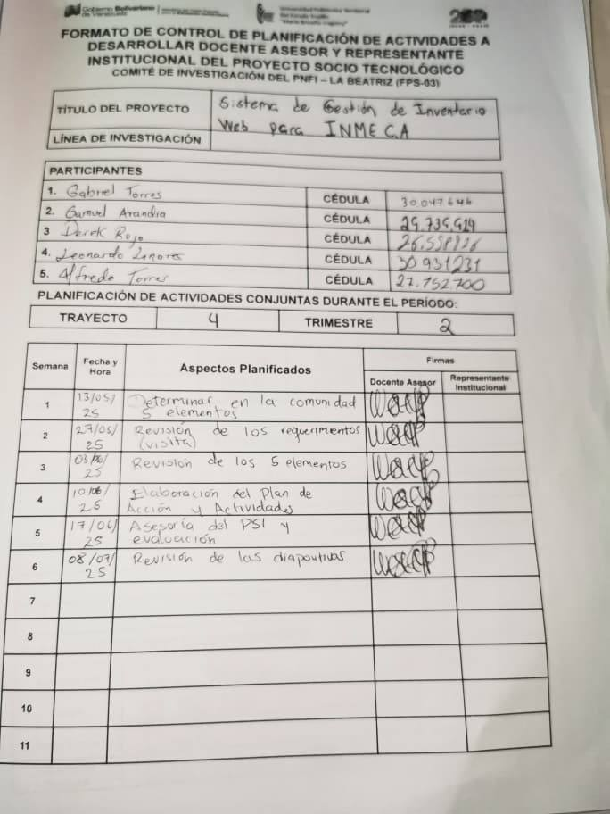
Anexo n°21: Control de Planificación 2. Fuente: Los investigadores (2025)

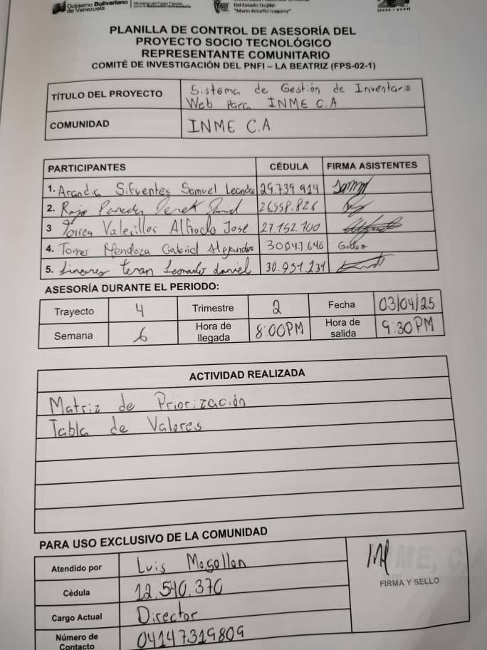
Anexo n°22: Visita Comunitaria 6. Fuente: Los investigadores (2025)

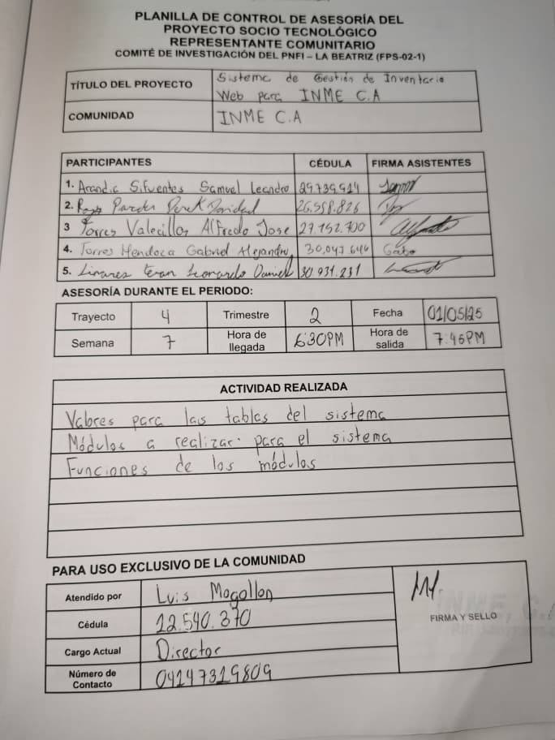
Anexo n°23: Visita Comunitaria 7. Fuente: Los investigadores (2025)

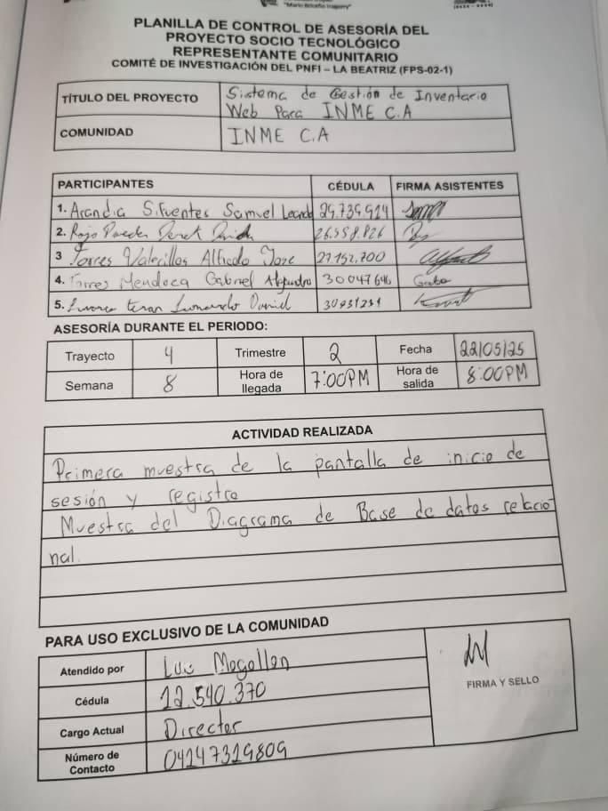
Anexo n°24: Visita Comunitaria 8. Fuente: Los investigadores (2025)

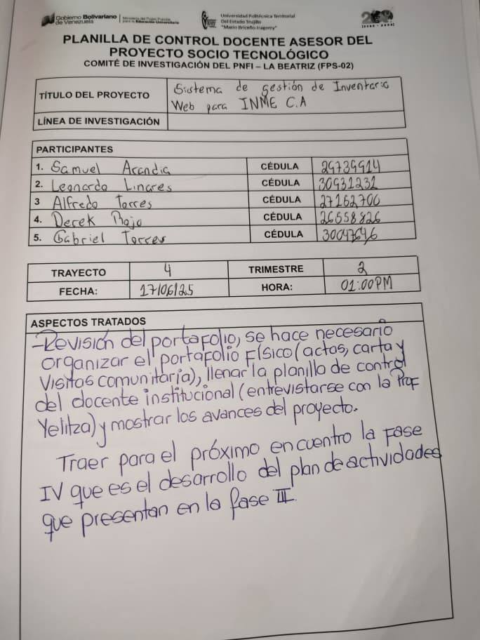
Anexo n°25: Asesoría Docente Asesor . Fuente: Los investigadores (2025)

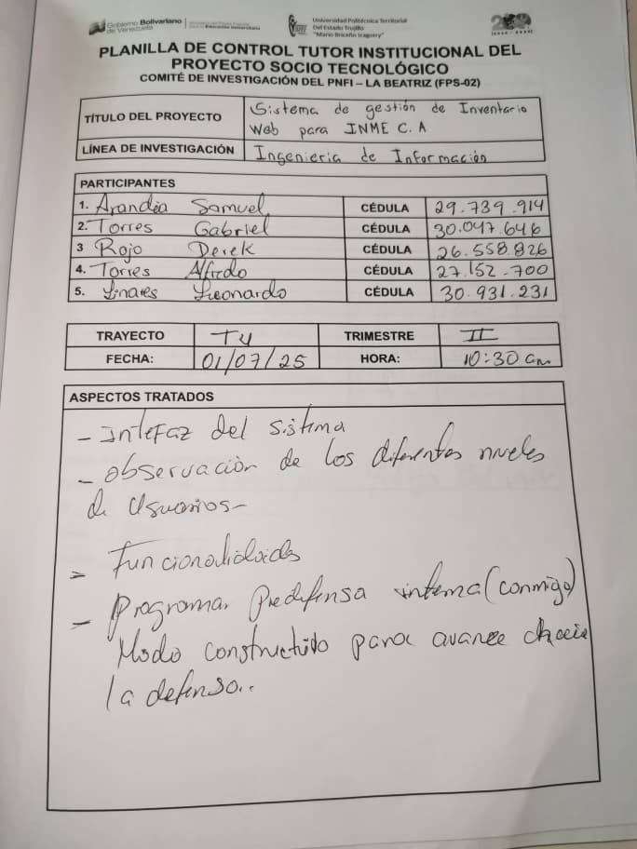
Anexo n°26: Asesoría Tutor Institucional 1. Fuente: Los investigadores (2025)

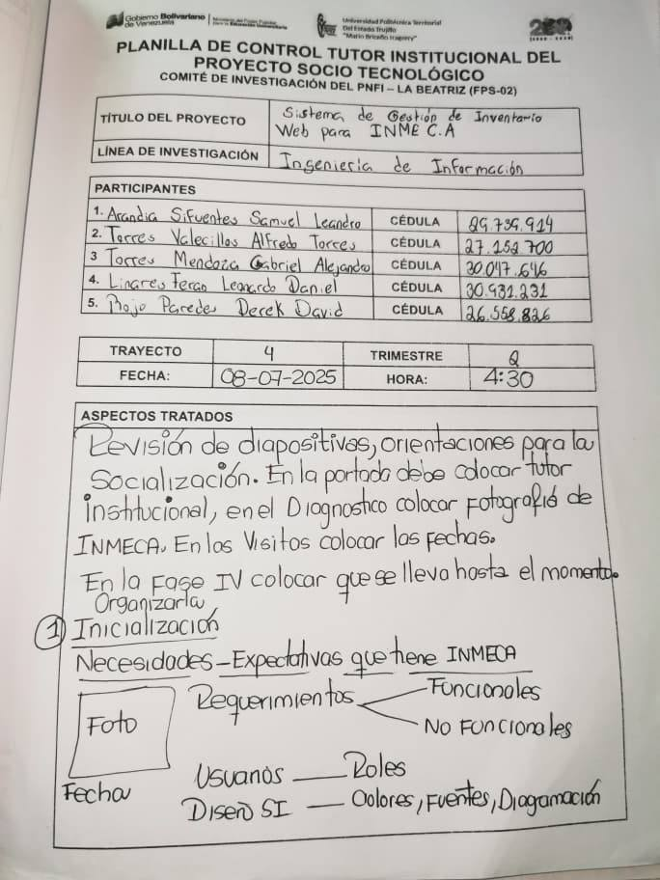
Anexo n°27: Asesoría Tutor Institucional 2. Fuente: Los investigadores (2025)
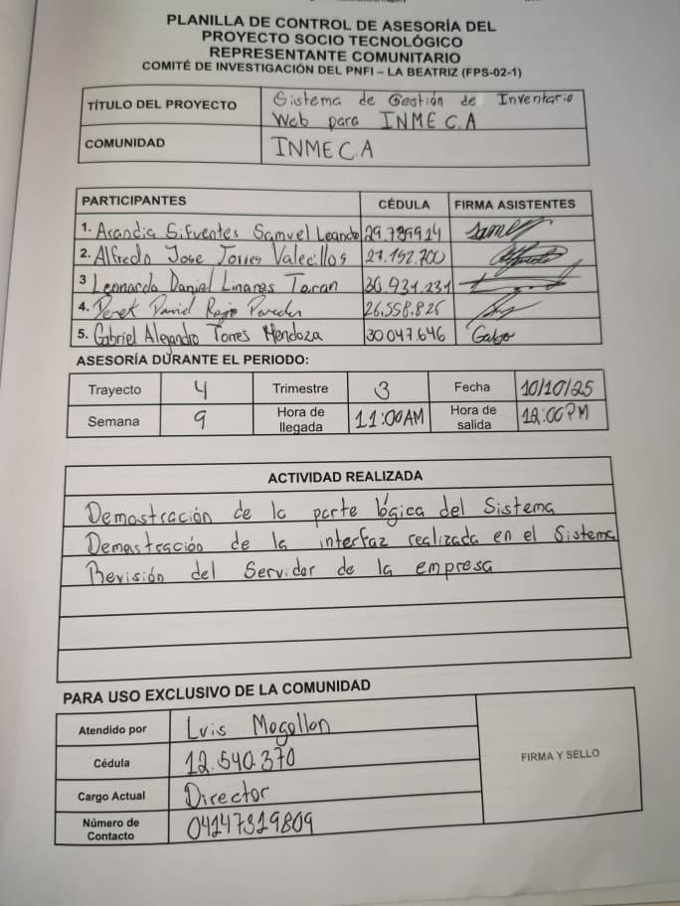
Anexo n°28: Visita Comunitaria 9. Fuente: Los investigadores (2025)
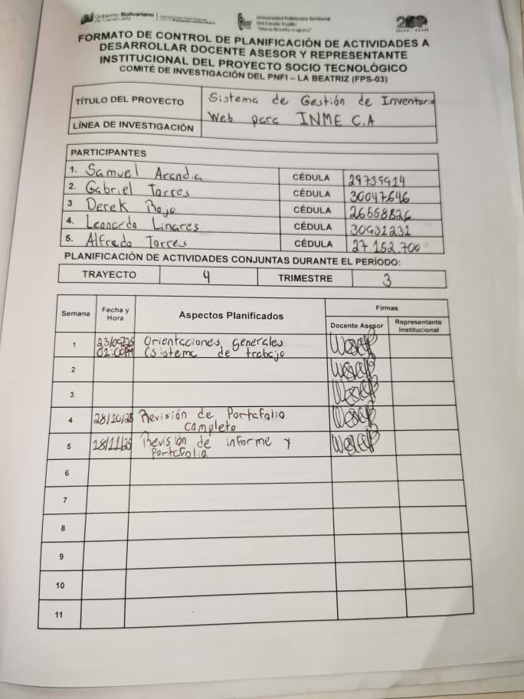
Anexo n°29: Control de Planificación 3. Fuente: Los investigadores (2025)

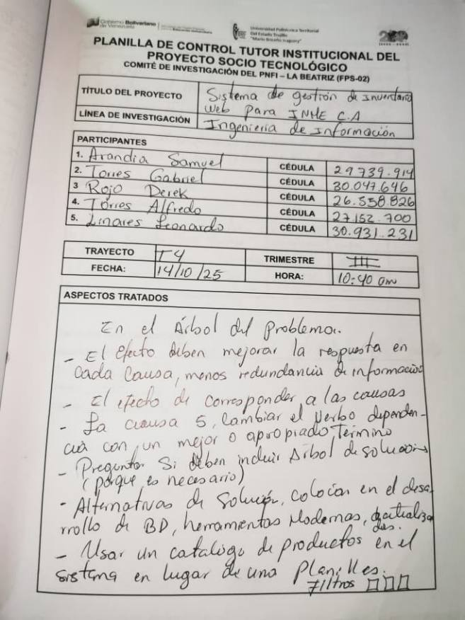
Anexo n°30: Asesoría Tutor Institucional 3. Fuente: Los investigadores (2025)

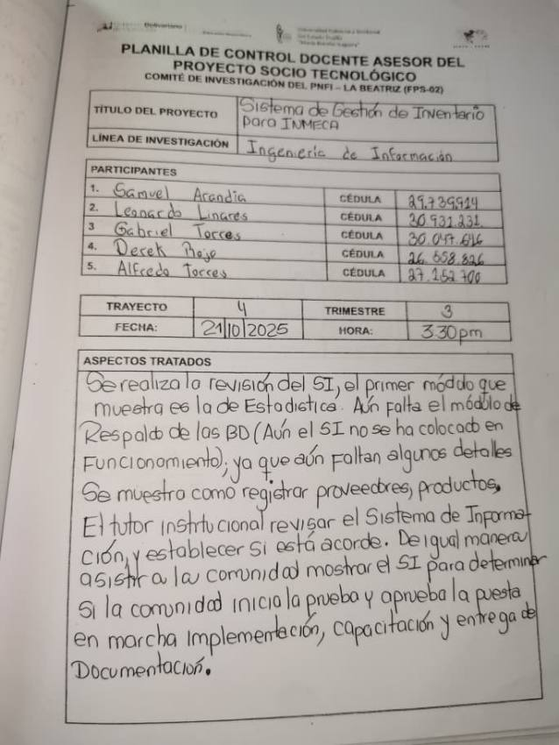
Anexo n°31: Asesoría Docente Asesor 3. Fuente: Los investigadores (2025)

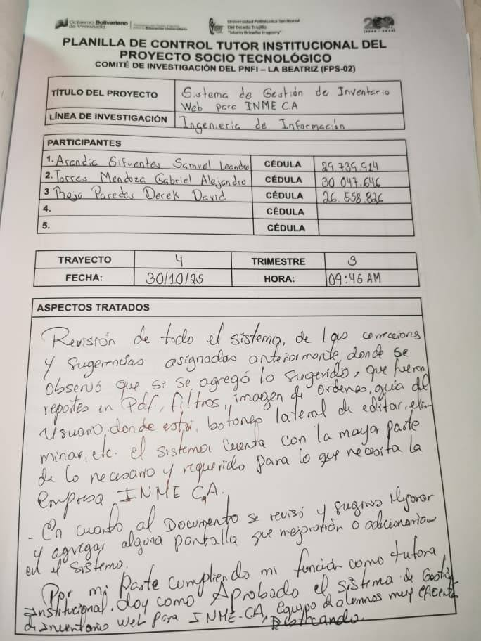
Anexo n°32: Asesoría Tutor Institucional 4. Fuente: Los investigadores (2025)

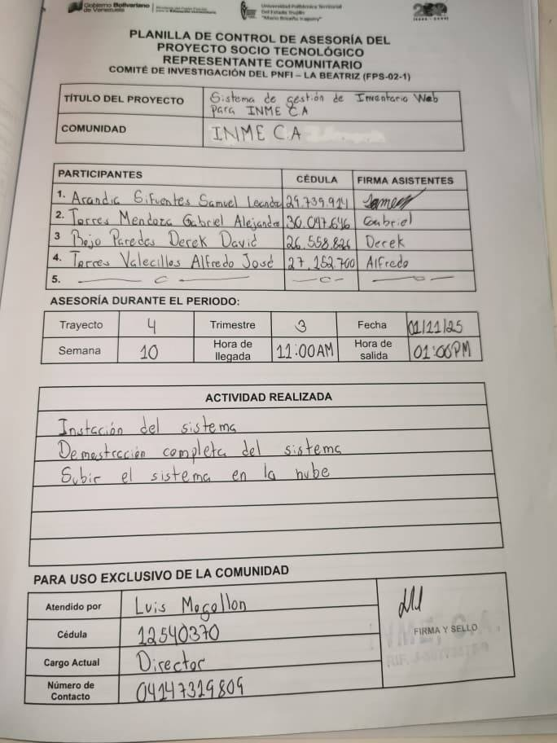
Anexo n°33: Visita Comunitario 10. Fuente: Los investigadores (2025)

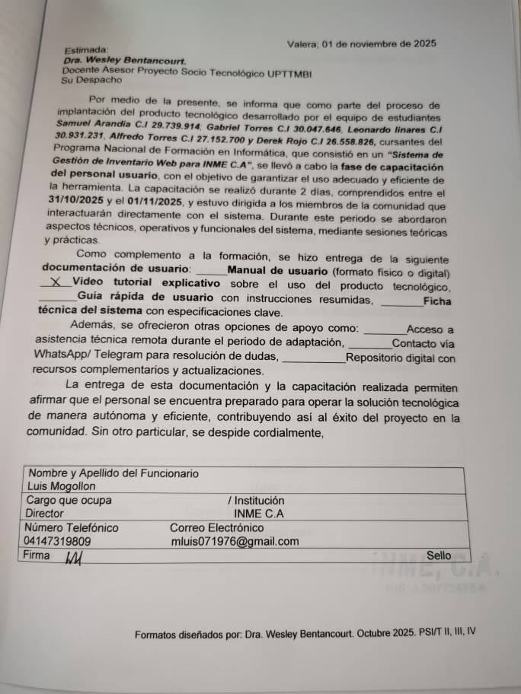
Anexo n°34: Carta culminación. Fuente: Los investigadores (2025)

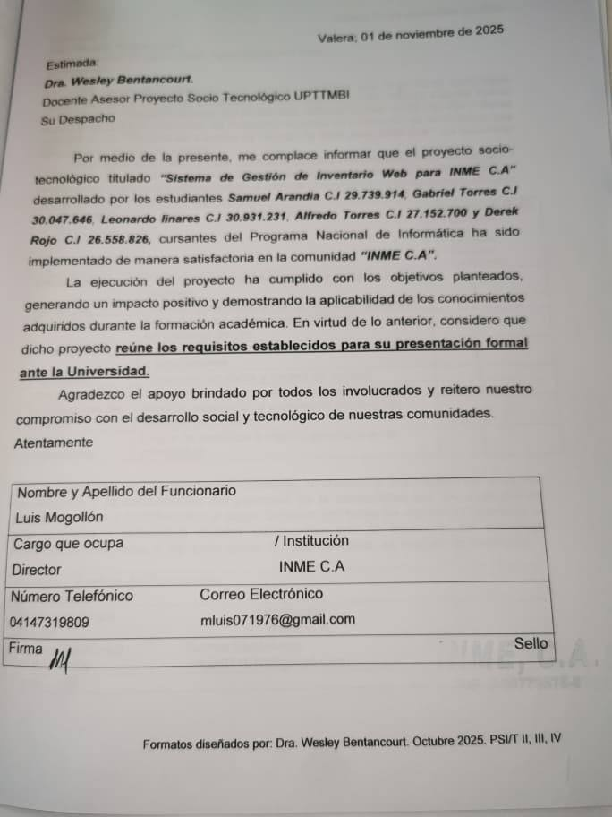
Anexo n°35: Carta Culminación. Fuente: Los investigadores (2025)

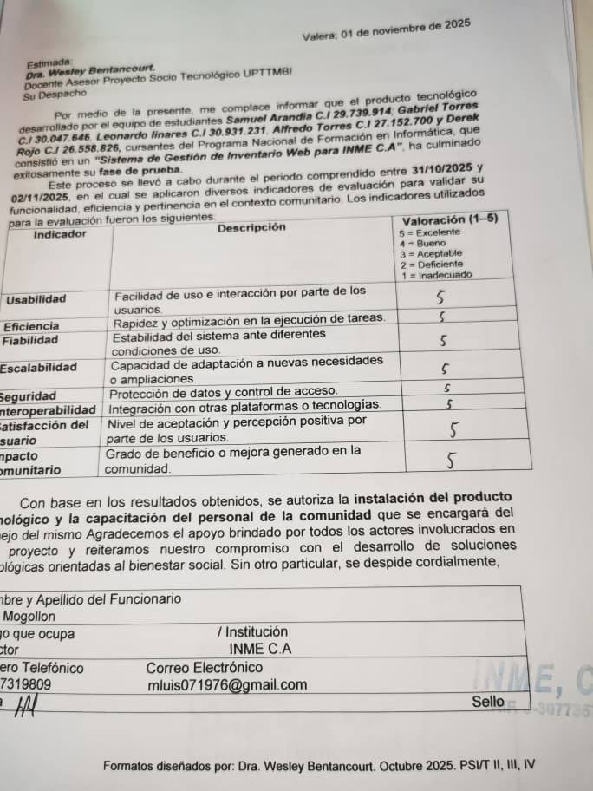
Anexo n°36: Evaluación Tutor Comunitario. Fuente: Los investigadores (2025)

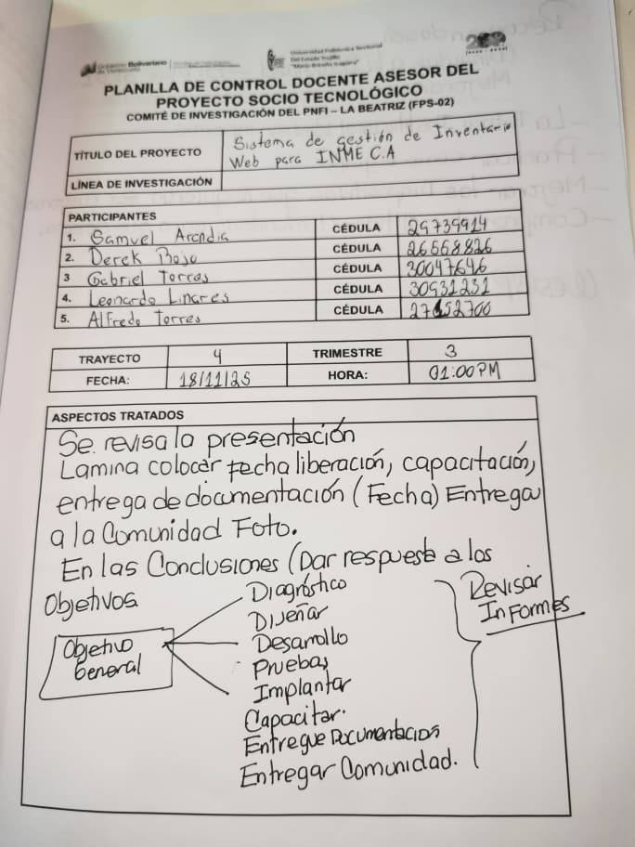
Anexo n°37: Asesoria Docente Asesor. Fuente: Los investigadores (2025)

